PENGARUH MODEL PEMBELAJARAN ARGUMENT DRIVEN INKUIRI (ADI) TERHADAP HASIL BELAJAR SISWA DALAM MATERI PERUBAHAN LINGKUNGAN DI SMAN 15 GARUT

SKRIPSI

Diajukan untuk Memenuhi Salah Satu Syarat Memperoleh Gelar Sarjana Pendidikan Biologi pada Program Studi Pendidikan Biologi IPI Garut

Oleh:

OVI OFITA DELA

NIM 20543012


PROGRAM STUDI PENDIDIKAN BIOLOGI

FAKULTAS ILMU TERAPAN DAN SAINS

INSTITUT PENDIDIKAN INDONESIA

GARUT

2024

LEMBAR PENGESAHAN SKRIPSI

PENGARUH MODEL PEMBELAJARAN ARGUMENT DRIVEN INKUIRI (ADI) TERHADAP HASIL BELAJAR SISWA DALAM MATERI PERUBAHAN LINGKUNGAN DI SMAN 15 GARUT

Oleh:

Ovi Ofita Dela

NIM 20543012

Disetujui dan disahkan oleh :

Pembimbing I,  Diah Ika Putri, M.Pd.  NIDN. 0404038701 | Pembimbing II,  De Budi Irwan Taofik, M.Pd.  NIDN. 0406036904
Diketahui oleh,
Ketua Kaprodi Studi Pendidikan Biologi,

Dr. Dewi Hernawati, SP., M.Pd.
NIDN. 040437601

LEMBAR PERSETUJUAN PENGUJI

PENGARUH MODEL PEMBELAJARAN ARGUMENT DRIVEN INKUIRI (ADI) TERHADAP HASIL BELAJAR SISWA DALAM MATERI PERUBAHAN LINGKUNGAN DI SMAN 15 GARUT

Oleh:

Ovi Ofita Dela

NIM 20543012

Skripsi ini telah diujikan pada tanggal 31 Agustus 2024

Penguji I  Dr. Hj. Leni Srimulyani, M.Pd.  NIP. 196912121994122001 | Penguji II  Dr. Tati Kristianti, M.Si.  NIDN. 0423106902 | Penguji III  Indra Dodo Saputra, M.Pd.  NIDN. 0420079004
Diketahui oleh :
Dekan Fakultas Ilmu Terapan dan Sains

Dr. Iyam Maryati, M.Pd.
NIDN. 0014026601

MOTTO
“Bukan Aku Yang Hebat Tapi Do’a Orang Tuaku Yang Dahsyat Hingga Menembus Langit-Langit Yang Maha Kuat”
-Oviofitaa-

PERNYATAAN KEASLIAN SKRIPSI

Dengan ini saya menyatakan bahwa skripsi yang berjudul “Pengaruh Model Pembelajaran Argument Driven Inquiry (ADI) Terhadap Hasil Belajar Siswa Pada Materi Perubahan Lingkungan di SMAN 15 Garut” ini benar-benar karya saya sendiri. Pengutipan dari sumber-sumber lain telah saya lakukan berdasarkan kaidah-kaidah pengutipan yang sesuai dengan etika keilmuan yang berlaku sehingga isi skripsi serta semua kelengkapannya ini merupakan karya asli. Apabilahkenudian hari ditemukan hal-hal yang tidak sesuai dengan isi pernyataan ini, maka saya bersedia menerima resiko atau sanksi apapun.

Garut, Juli 2024 Pembuat Pernyataan,

Ovi Ofita Dela
NIM 20543012

ABSTRAK
Masalah utama dalam pembelajaran biologi adalah bagaimana menghubungkan fakta yang pernah dilihat dan dialami siswa dalam kehidupan sehari-hari dengan konsep biologi, sehingga menjadikan pengetahuan yang bermakna dalam benak siswa. Penelitian ini bertujuan untuk melihat pengaruh model pembelajaran Argument Driven Inqury (ADI), terhadap hasil belajar siswa. Metode penelitian yang digunakan adalah metode kuasi eksperimen dengan desain penelitian pre test-post test two group design. Populasi penelitian adalah siswa kelas X SMA Negri 15 Garut. Pengambilan sampel dilakukan dengan cara purposive sampling dengan kelas X-8 sebagai kelas eksperimen dan kelas X-9 sebagai kontrol dengan masing-masing kelas 30 siswa. Hasil uji-t (thitung [9,078] > ttabel [- 25,074], α 0,05) menunjukan hasil belajar siswa dengan menggunakan model argument driven inquiry (ADI) lebih tinggi daripada hasil belajar siswa tanpa menggunakan argument driven inquiry (ADI. Pada penelitian ini, model pembelajaran Argument Driven Inqury (ADI), berpengaruh terhadap hasil belajar biologi siswa pada materi perubahan lingkungan karena model pembelajaran ADI membantu siswa mengembangkan pemikiran dan berpikir kritis dengan menekankan peran penting argumentasi dalam membangkitkan dan memvalidasi pengetahuan ilmiah.
Kata kunci : Pembelajaran Argument Driven Inqury (ADI), hasil belajar, biologi

ABSTRACT

The main problem in biology learning is how to connect the facts that students have seen and experienced in daily life with biological concepts, so as to make meaningful knowledge in students' minds. This study aims to see the influence of the Argument Driven Inqury (ADI) learning model, on student learning outcomes. The research method used is a quasi-experimental method with a pre-test-post test two group design research design. The research population is class X students of SMA Negri 15 Garut. Sampling was carried out by purposive sampling with class X-8 as the experimental class and class X-9 as the control with each class of 30 students. The results of the t-test (tcount [9.078] > ttable [- 25.074], α 0.05) showed that the learning outcomes of students using the argument driven inquiry (ADI) model were higher than the learning outcomes of students without using argument driven inquiry (ADI). In this study, the Argument Driven Inqury (ADI) learning model has an effect on students' biology learning outcomes on environmental change materials because the ADI learning model helps students develop critical thinking and thinking by emphasizing the important role of argumentation in generating and validating scientific knowledge.

Keywords: Argument Driven Inqury (ADI) learning, learning outcomes, biology

KATA PENGANTAR
Puji dan syukur penulis panjatkan ke hadirat Allah SWT. Sholawat dan salam senantiasa selalu tercurahkan kepada junjungan Nabi Muhammad SAW, atas segala limpahan anugerah dan rahmat yang diberikan-Nya sehingga penulis dapat menyusun dan menyelesaikan skripsi ini yang berjudul:
“Pengaruh Model Pembelajaran Argument Driven Inquiry (ADI) Terhadap Hasil Belajar Siswa Dalam Materi Perubahan Lingkungan Kelas X Di SMAN 15 Garut”. Skripsi ini disusun dan diajukan untuk memenuhi salah satu syarat memperoleh gelar Sarjana Pendidikan di Program Studi Pendidikan Biologi Garut. Penulis sangat menyadari bahwa penulisan skripsi ini masih jauh dari kata sempurna baik dalam penyusunan kata maupun kalimat, dikarenakan keterbatasan pengetahuan yang dimiliki penulis.
Selesainya penyusunan skripsi ini pada hakikatnya adalah berkat pertolongan Allah SWT terhadap hambanya yang tidak menghargai waktu dan tentunya bantuan dari berbagai pihak yang telah memberikan semangat, dukungan, motivasi baik dalam bentuk moril dan bimbingan yang tidak ternilai harganya. Pembicaraan saling memotivasi diri salah satunya. Untuk itu, dengan sepenuh hati dan rasa tulus penulis menyampaikan ucapan terima kasih yang sebesar-besarnya kepada:
- Bapak Prof. Dr. Nizar Alam Hamdani, SE., M.M., M.T., M.Si., M.Kom., selaku Rektor Institut Pendidikan Indonesia Garut.
- Ibu Dr. Iyam Maryati, M.Pd., selaku Dekan Fakultas Ilmu Terapan dan Sains beserta staf yang telah memberikan bantuan dan kemudahan dalam setiap pengurusan akademik.
- Ibu Dr. Dewi Hernawati, SP., M.Pd., Selaku Ketua Program Studi Pendidikan Biologi Institut Pendidikan Indonesia Garut.
- Ibu Diah Ika Putri, M.Pd., Selaku Dosen Pembimbing I Dengan segala hormat dan rasa syukur, peneliti ingin mengucapkan terima kasih yang sebesar-besarnya atas bimbingan, dukungan, dan perhatian yang Ibu berikan selama ini. Keikhlasan dan dedikasi Ibu dalam membimbing peneliti telah menjadi sumber inspirasi dan motivasi yang tak ternilai. Peneliti merasa sangat beruntung dan terhormat mendapatkan kesempatan untuk belajar dan berkembang di bawah bimbingan Ibu. Semoga segala kebaikan yang Ibu berikan mendapatkan balasan yang berlimpah dari Tuhan Yang Maha Esa.
- Bapak De Budi Irwan Taofik, M.Pd., Selaku Doses Pembimbing II dengan segala kerendahan hati, peneliti ingin menyampaikan rasa terima kasih yang sebesar besarnya atas bimbingan dan dukungan Bapak selama ini Bapak tidak hanya menjadi dosen pembimbing yang bijaksana, tetapi juga sebagai motivator bagi peneliti. Kebijaksanaan, kesabaran, dan perhatian Bapak telah memberikan peneliti inspirasi dan motivasi untuk terus belajar dan berkembang. Terima kasih atas semua waktu, tenaga, dan pikiran yang Bapak curahkan untuk membantu peneliti menyelesaikan skripsi ini. Semoga Bapak selalu diberikan kesehatan, kebahagiaan, dan kesuksesan dalam segala hal. Sekali lagi, terima kasih banyak, Pak.
- Segenap Dosen Jurusan Biologi yang telah memberikan Ilmu Pengetahuan dan pengalaman yang begitu berharga. Terkhusus Ibu Wali Dosen (Ibu Siti Nurkamilah, M.Pd.) yang selalu membimbing mahasiswanya.
- Teruntuk Mamah dan Ayah, ucapan rasa terima kasih yang tak terhingga predikat peneliti tak ada apa-apa nya dibandingkan kehebatan orang tua yang senantiasa memberikan segala yang terbaik bagi peneliti, baik dari segi pendidikan, moral, maupun spiritual. Terima kasih atas doa-doa yang selalu menyertai langkah-langkah peneliti, serta atas segala nasihat dan dorongan yang membuat peneliti tetap tegar dan bersemangat. Kalian adalah inspirasi terbesar peneliti, dan peneliti sangat beruntung memiliki orang tua seperti kalian. Skripsi ini peneliti persembahkan sebagai bukti kecil dari rasa terima kasih dan penghargaan peneliti untuk kalian berdua. Jutaan huruf yang tertulis dalam penelitian skripsi amatlah sedikit jika itu diganti dengan pemaparan kebaikan, pengorbanan dan pelajaran hidup yang telah diberikan.
- Terimakasih teruntuk adik peneliti Suryadi Pratama atas doa, dukungan dan dorongan yang tak henti-hentinya selama penyusunan skripsi ini. Semoga keberhasilan ini dapat menjadi inspirasi bagi kita untuk terus berusaha.
- Dengan penuh rasa hormat dan terima kasih, peneliti ingin menyampaikan penghargaan yang mendalam kepada guru peneliti di SMP, Bapak Guna Hermawan, S.Pd., Bapak bukan hanya seorang pendidik, tetapi sudah seperti ayah sendiri yang selalu memberikan bimbingan, dukungan, dan inspirasi sampai saat ini. Bimbingan Bapak telah menjadi landasan yang kuat dalam perjalanan akademis peneliti, dan tanpa Bapak, pencapaian ini mungkin tidak akan terwujud. Terima kasih atas semua ilmu, kebijaksanaan, dan perhatian yang Bapak berikan selama ini. Semoga Bapak selalu diberikan kesehatan dan kebahagiaan.
- Seluruh teman-teman kelas A Angkatan 2020. Terkhusus untuk sahabat peneliti Dian Sri Nurjanah, Eni Nuraeni, Lik-Lik Aulia, Nabila Aulia Putri dan Puspa Puspitasari. Dalam perjalanan menuntut ilmu yang panjang dan penuh liku ini, kalian laksana pelita di tengah kegelapan, menerangi setiap sudut hati dan pikiran. Dengan hati yang tulus dan penuh kasih, peneliti sampaikan rasa terima kasih yang tiada terhingga atas setiap dukungan dan semangat yang diberikan. Terima kasih telah menjadi bagian dari perjuangan serta perjalanan peneliti yang penuh makna. Semoga Allah SWT membalas segala kebaikan kalian dengan keberkahan yang melimpah
Penulis menyadari segala keterbatasan dalam penulisan skripsi ini. Tanpa mengurangi esensi hakekat dari tulisan ini semoga dapat menjadi referensi bagi semua pihak yang membutuhkan.

Garut, Juli 2024

Ovi Ofita Dela

DAFTAR ISI

LEMBAR PENGESAHAN SKRIPSI i
LEMBAR PERSETUJUAN PENGUJI ii
MOTTO iii
ABSTRAK v
ABSTRACT vi
KATA PENGANTAR vii
DAFTAR ISI x
DAFTAR TABEL xii
DAFTAR GAMBAR xv
DAFTAR LAMPIRAN xvi
BAB I PENDAHULUAN 1
  - Latar Belakang Masalah 1
  - Rumusan Masalah 6
  - Batasan Masalah 6
  - Tujuan Penelitian 7
  - Manfaat Penelitian 8
  - Asumsi Penelitian dan Hipotesis Penelitian 8
BAB II TINJAUAN PUSTAKA 12
  - Model Pembelajaran Argument Driven Inquiry (ADI) 12
    - Pengertian Model Pembelajaran Argument Driven Inquiry (ADI) 12
    - Sintak Model Pembelajaran Argument Driven Inquiry (ADI) 15
    - Kelebihan dan Kekurangan Model Pembelajaran Argument Driven Inquiry (ADI) 19
  - Hasil Belajar 20
  - Perubahan Lingkungan 25
    - Pencemaran Air 25
BAB III METODOLOGI PENELITIAN 29
  - Definisi Operasional 29
    - Model Pembelajaran Argument Driven Inquiry (ADI) 29
    - Hasil Belajar 29
  - Metode dan Desain Penelitian 29
  - Waktu dan Tempat Penelitian 31
    - Waktu 31
    - Tempat Penelitian 31
  - Populasi dan Sampel 31
    - Populasi 31
    - Sampel 31
  - Teknik Pengumpulan Data 32
  - Intrumen Penelitian 32
    - Lembar Tes 32
    - Analisis dan Hasil Uji Instrumen 32
  - Teknik Pengolahan Data 42
    - Uji Normalitas 42
    - Uji Homogenitas 42
    - Uji Hipotesis 43
  - Prosedur Penelitian 44
  - Alur Penelitian 50
BAB IV TEMUAN DAN PEMBAHASAN 51
  - Temuan 51
    - Hasil belajar siswa sebelum penerapan model pembelajaran Argument Driven Inquiry (ADI) dalam materi Perubahan Lingkungan di SMAN 15 Garut. 51
    - Hasil belajar siswa setelah penerapan model pembelajaran Argument Driven Inquiry (ADI) pada pada kelas eksperimen dalam materi Perubahan Lingkungan di SMAN 15 Garut. 55
    - Pengaruh model pembelajaran Argument Driven Inquiry (ADI) terhadap hasil belajar siswa pada materi Perubahan Lingkungan di SMAN 15 Garut 59
  - Pembahasan 60
    - Hasil belajar siswa sebelum penerapan model pembelajaran Argument Driven Inquiry (ADI) dalam materi Perubahan Lingkungan di SMAN 15 Garut. 60
BAB V KESIMPULAN DAN REKOMENDASI 72
  - Kesimpulan 72
  - Saran 72

DAFTAR TABEL

Tabel 3. 1 Rancangan Desain Penelitian 30
Tabel 3. 2 Hasil Validasi Instrumen Penelitian 35
Tabel 3. 3 Klasifikasi Koefisien Reliabilitas 37
Tabel 3. 4 Hasil Uji Reliabilitas 37
Tabel 3. 5 Klasifikasi Daya Pembeda 38
Tabel 3. 6 Hasil Uji Daya Pembeda 39
Tabel 3. 7 Klasifikasi Tingkat Kesukaran 40
Tabel 3. 8 Hasil Uji Tingkat Kesukaran 41
Tabel 4. 1 Hasil Pretest Kelas Eksperimen 52
Tabel 4. 2 Hasil Pretest Kelas Kontrol 52
Tabel 4.3 Hasil Uji Normalitas Pretest Hasil Belajar Siswa Kelas Eksperimen 53
Tabel 4. 4 Hasil Uji Normalitas Pretest Hasil Belajar Siswa Kelas kontrol 53
Tabel 4. 5 Hasil Uji Homogenitas Pretest Kelas Eksperimen dan Kontrol 54
Tabel 4. 6 Hasil Uji t Pretest Kelas Eksperimen dan Kontrol 55
Tabel 4. 7 Hasil Posttest Kelas Eksperimen 56
Tabel 4. 8 Hasil Posttest Kelas Kontrol 56
Tabel 4. 9 Hasil Uji Normalitas Posttest Hasil Belajar Siswa Kelas Eksperimen 57
Tabel 4. 10 Hasil Uji Normalitas Posttest Hasil Belajar Siswa Kelas Kontrol 57
Tabel 4. 11 Hasil Uji Homogenitas Posttest Kelas Eksprimen dan Kelas Kontrol58 Tabel 4. 12 Hasil Uji t Posttest Kelas Kontrol dan Eksperimen 59
Tabel 4. 13 Hasil Uji Paired Sample Test Kelas Eksperimen 60

DAFTAR GAMBAR

Gambar 2. 1 Gambar Skema Model Pembelajaran Argument Driven Inquiry, Tahapan Model Pembelajaran Argument Driven Inquiry (Sampson, 2009, hal.466). 14
Gambar 3. 1 Gambar Bagan Alur Peneliti 50

DAFTAR LAMPIRAN

Lampiran A 77
Lampiran B 138
Lampiran C 142
Lampiran D 143
Lampiran E 145
Lampiran F 147

BAB I

PENDAHULUAN

Latar Belakang Masalah

Meningkatkan kecerdasan bangsa dan membangun kualitas manusia secara menyeluruh merupakan misi utama pendidikan yang menjadi tanggung jawab profesional setiap guru. Pengembangan kualitas manusia ini sangat penting, terutama di era globalisasi saat ini, untuk memastikan generasi muda tidak menjadi korban dari dampak globalisasi itu sendiri. Pendidikan yang berfokus pada peningkatan kualitas menghadapi berbagai tantangan, yang tidak dapat diatasi dengan metode lama yang selama ini digunakan di sekolah. Kondisi ini dapat diibaratkan seperti mencoba mengejar mobil yang melaju cepat di jalan tol menggunakan kereta kuda (Gulo, W. 2008 hlm.2).
Upaya untuk memperbaiki dan meningkatkan kualitas pendidikan tampaknya terus berlangsung tanpa henti. Beragam agenda reformasi telah, sedang, dan akan dilakukan. Reformasi pendidikan mencakup restrukturisasi sistem pendidikan, yang meliputi perbaikan pola hubungan antara sekolah dengan lingkungannya maupun dengan pemerintah, penyusunan ulang pola perencanaan dan pengembangan manajerial, pemberdayaan guru, serta restrukturisasi model-model pembelajaran (Majid, A. 2020 hlm.3).
Reformasi pendidikan tidak dapat terbatas pada perubahan kurikulum semata, baik dari segi struktur maupun prosedur penyusunannya. Pembaruan kurikulum akan memiliki dampak yang lebih signifikan jika disertai dengan perubahan dalam praktik pembelajaran, baik di dalam maupun di luar kelas. Indikator keberhasilan pembaruan kurikulum terlihat dari perubahan pola aktivitas pembelajaran, pemilihan media pendidikan yang tepat, dan pengembangan metode penilaian yang mendukung tercapainya tujuan pendidikan. Oleh karena itu untuk menjembatani antara keadaan yang kini berlangsung dengan keterampilan sains yang mesti dimiliki siswa, perlu dilakukan langkah-langkah inovatif pembelajaran.
1
Keberhasilan implementasi kurikulum sangat dipengaruhi oleh kemampuan guru yang akan menerapkan dan mengaktualisasikan kurikulum tersebut. Kemampuan guru tersebut terutama berkaitan dengan pengetahuan dan kemampuan, serta tugas yang dibebankan kepadanya. Tidak jarang kegagalan implementasi kurikulum disebabkan oleh kurangnya pengetahuan, keterampilan, dan kemampuan guru dalam memahami tugas-tugas yang harus dilaksanakannya. Kondisi tersebut menunjukkan bahwa berfungsinya kurikulum terletak pada bagaimana pelaksanaanya di sekolah, khususnya di kelas dalam kegiatan pembelajaran yang merupakan kunci keberhasilan tersebut.
Pembelajaran pada dasarnya merupakan proses interaksi antara peserta didik dengan lingkungannya, yang bertujuan untuk menghasilkan perubahan perilaku ke arah yang lebih positif. Proses interaksi ini dipengaruhi oleh berbagai faktor, baik yang bersifat internal, yaitu berasal dari dalam diri individu, maupun faktor eksternal yang berasal dari lingkungan sekitar (Mulyasa, E. 2012 hlm.255).
Guru dalam perannya sebagai pengajar bertanggung jawab untuk memberikan pembelajaran di dalam kelas. Tugasnya meliputi penyampaian materi agar siswa dapat memahami berbagai pengetahuan dengan baik. Sebagai pembimbing, guru bertugas membantu siswa agar mampu mengenali masalahnya sendiri, mencari solusi, memahami dirinya, dan beradaptasi dengan lingkungannya. Selain itu, guru juga berperan sebagai manajer kelas, di mana ia bertanggung jawab atas perencanaan, pelaksanaan, dan hasil dari proses belajar siswa (Hamalik, O. 2016 hlm.20).
Guru sebagai pengelola kegiatan belajar mengajar memiliki tugas yang tidak mudah karena ia merupakan faktor yang besar pengaruhnya terhadap pencapaian proses belajar mengajar. Oleh Karena itu, guru dituntut untuk memiliki sejumlah kemampuan, keterampilan didalam bidangnya, serta memiliki pengetahuan dan wawasan yang luas. Banyak sekali jenis kemampuan, keterampilan dan keahlian yang harus dimiliki guru yang professional, karena guru merupakan fasilitator maupun motivator bagi siswa.
Pada mata pelajaran IPA ada lima karakteristik dan kemampuan professional guru yang harus dikembangkan yaitu: (1) menguasai kurikulum; (2) Menguasai materi semua mata pelajaran; (3) Terampil menggunakan multi metode pembelajaran; (4) Memiliki komitmen yang tinggi terhadap tugasnya; (5) Memiliki kedisiplinan. Hal senada juga disampaikan oleh Ahmad menyatakan bahwa minimal ada lima kompetensi yang harus dimiliki guru yaitu: (1) Menguasai kurikulum; (2) Menguasai materi pelajaran; (3) Menguasai berbagai metode dan evaluasi; (4) Dedikasi yang tinggi dalam pelaksanaan tugas; (5) Disiplin (Maswandi, F. 2010 hlm.10).
Tujuan pembelajaran IPA berkaitan dengan materi yang dapat dikategorikan menjadi dua jenis, yaitu fakta dan konsep atau prinsip (Kusumawati, N 2022). Fakta merujuk pada sesuatu yang dapat diamati melalui penglihatan, pendengaran, atau indra lainnya, sedangkan konsep atau prinsip mencakup pemahaman mendalam mengenai suatu objek atau fenomena. Dalam konteks mata pelajaran biologi di SMA/MA, tujuan pembelajaran dirancang agar siswa dapat: 1. Mengembangkan sikap ilmiah, seperti jujur, objektif, terbuka, tekun, kritis, dan mampu bekerja sama dengan orang lain, 2. Melatih kemampuan berpikir analitis, induktif, dan deduktif dengan menggunakan konsep serta prinsip biologi. 3. Meningkatkan penguasaan konsep dan prinsip biologi serta hubungannya dengan cabang ilmu IPA lainnya, sekaligus membangun pengetahuan, keterampilan, dan rasa percaya diri dan 4. Menerapkan konsep dan prinsip biologi untuk menciptakan teknologi sederhana yang relevan dengan kebutuhan manusia (BNSP 2006 hlm.453).
Dalam praktiknya, tujuan pembelajaran IPA yang telah dirumuskan belum sepenuhnya tercapai. Selama proses pembelajaran, siswa cenderung kurang menunjukkan sikap ilmiah, sehingga kemampuan berpikir kritis dan analitis
mereka kurang berkembang. Pembelajaran di kelas lebih banyak berfokus pada kemampuan siswa untuk menghafal informasi, di mana mereka dipaksa untuk mengingat dan mengakumulasi berbagai fakta tanpa diarahkan untuk memahami atau menghubungkannya dengan konteks kehidupan sehari-hari. Akibatnya, meskipun siswa mungkin memiliki kemampuan teoretis yang baik saat lulus, mereka sering kali kurang mampu menerapkan pengetahuan tersebut dalam situasi praktis.
Keberhasilan pencapaian tujuan pendidikan sangat bergantung pada efektivitas proses belajar mengajar di kelas. Efektivitas proses tersebut dipengaruhi oleh berbagai faktor, salah satunya adalah interaksi antara guru dan siswa dalam pembelajaran. Guru berperan sebagai pihak yang aktif dalam membimbing dan mendidik siswa, sementara siswa menjadi subjek yang menerima pendidikan sebagai bagian dari proses tersebut (Husein, W. 2022 hlm.22).
Masalah utama dalam pembelajaran biologi adalah bagaimana menghubungkan fakta yang pernah dilihat dan dialami siswa dalam kehidupan sehari-hari dengan konsep biologi, sehingga menjadikan pengetahuan yang bermakna dalam benak siswa.
Pemahaman siswa tentang biologi sebagai ilmu, diasumsikan sebagai ilmu hafalan dan tidak ada manfaatnya dalam kehidupan keseharian. Anggapan yang timbul karena mereka melihat biologi sebagai ilmu yang banyak mempergunakan bahasa latin sebagai bahasa ilmiah. Juga akibat pengalaman belajar yang bersifat verbalistis dan tidak pernah diajak belajar di luar kelas. Pengalaman belajar di sekolah sebelumnya lebih bersifat tekstual dan lebih menekankan pada penyelesaiaan soal-soal daripada pembelajaran secara praktis (Adhitya. N. 2022).
Kegiatan pembelajaran dirancang untuk menciptakan pengalaman belajar yang melibatkan proses mental dan fisik melalui interaksi antara peserta didik, antara peserta didik dengan guru, serta dengan lingkungan dan sumber belajar
lainnya. Tujuannya adalah mencapai kompetensi dasar yang telah ditetapkan. Pengalaman belajar ini dapat diwujudkan melalui penerapan berbagai pendekatan pembelajaran yang berfokus pada peserta didik (Warista. B. 2008).
Untuk mencapai tujuan pembelajaran yang efektif, peran guru sangat penting, terutama dalam merancang sistem pembelajaran, pendekatan, dan metode yang tepat. Kreativitas guru dalam menerapkan pendekatan yang sesuai dalam pelajaran biologi sangat diperlukan untuk mencapai sasaran pendidikan yang diharapkan, yaitu perkembangan aspek kognitif, afektif, dan psikomotor siswa. Salah satu pendekatan yang dapat digunakan adalah Argument Driven Inquiry (ADI), yang menekankan keterlibatan peserta didik dalam proses pembelajaran, mulai dari perencanaan hingga evaluasi.
Pendekatan ADI memungkinkan siswa untuk berpartisipasi aktif dalam pembelajaran dengan cara mengajukan argumen dan mempertahankan pendapat mereka berdasarkan bukti. Ini tidak hanya meningkatkan pemahaman konsep biologi tetapi juga mengembangkan keterampilan berpikir kritis dan kemampuan berargumentasi siswa. Dengan keterlibatan langsung dalam proses belajar, siswa dapat merasakan relevansi materi dengan kehidupan sehari-hari mereka, sehingga meningkatkan motivasi dan minat belajar (Hasnunidah, N. 2013).
Berdasarkan latar belakang di atas, peneliti tertarik melakukan penelitian dengan judul “Pengaruh Model Pembelajaran Argument Driven Inquiri (ADI) Terhadap Hasil Belajar Siswa dalam Materi Perubahan Lingkungan di SMAN 15 Garut”.

Rumusan Masalah
Berdasarkan latar belakang yang telah dijelaskan, maka rumusan masalah dalam penelitian ini yaitu “Apakah terdapat Pengaruh Penerapan Model Pembelajaran Argument Driven Inquiry (ADI) Terhadap Hasil Belajar Siswa dalam Materi Perubahan Lingkungan di SMAN 15 Garut?”
Dari rumusan masalah tersebut terdapat beberapa pertanyaan dari peneliti yaitu sebagai berikut:
    - Bagaimana hasil belajar siswa sebelum penerapan model pembelajaran Argument Driven Inquiry (ADI) dalam materi Perubahan Lingkungan?
    - Bagaimana hasil belajar siswa sesudah penerapan model pembelajaran Argument Driven Inquiry (ADI) dalam materi Perubahan Lingkungan?
    - Bagaimana pengaruh model pembelajaran Argument Driven Inquiry (ADI) terhadap hasil belajar siswa dalam materi Perubahan Lingkungan?

Batasan Masalah
Agar ruang lingkup penelitian tidak meluas, maka diperlukan batasan permasalahan yaitu sebagai berikut:
    - Penelitian ini fokus pada pembelajaran berbasis konstruktivisme dengan model pembelajaran Argument Driven Inquiry (ADI) terhadap hasil belajar siswa mengenai materi Perubahan Lingkungan yang difokuskan pada pembahasan Pencemaran Air.
    - Hasil belajar yang dimaksud adalah kemampuan kognitif siswa dari C1, C2, C3, C4, C5 dan C6.

    - Pembelajaran dilakukan dengan dua kali pertemuan pada kelas eksperimen maupun kelas kontrol 3 x 45 menit dalam tiap pertemuanya.
    - Pengaruh pembelajaran mengacu pada penguasaan konsep dan peningkatan hasil belajar dari aspek kognitif yaitu hasil belajar biologi siswa sesudah (posttest) penerapan model pembelajaran Argument Driven Inquiry (ADI).

Tujuan Penelitian
Berdasarkan rumusan masalah tersebut, maka tujuan penelitian adalah untuk mengetahui:
    - Hasil belajar sains siswa sebelum penerapan model pembelajaran Argument Driven Inquiry (ADI) dalam materi Perubahan Lingkungan.
    - Hasil belajar siswa setelah penerapan model pembelajaran Argument Driven Inquiry (ADI) dalam materi Perubahan Lingkungan.
    - Pengaruh model pembelajaran Argument Driven Inquiry (ADI) terhadap hasil belajar siswa dalam materi Perubahan Lingkungan.

Manfaat Penelitian
    - Secara Teori
Memiliki manfaat dalam mendrong siswa untuk mahami konsep ilmiah secara mendalam melalui argumen dan diskusi serta penelitian ini dapat memberikan dasar teoritis yang kuat untuk meningkatkan hasil belajar siswa.

Secara Praktik
Penelitian ini diharapkan dapat memberikan manfaat yang besar bagi:
      - Bagi siswa adalah meningkatkan kemampuan belajar siswa dan menambah ketertarikan mereka untuk belajar biologi melalui model pembelajaran Argument Driven Inquiry (ADI) pada cakupan materi perubahan lingkungan.
      - Guru, hasil penelitian ini diharapkan dapat menjadi informasi serta masukan bagi para guru dalam melakukan berbagai upaya untuk meningkatkan kualitas dan hasil pembelajaran dengan meningkatkan hasil belajar siswa melalui pembelajaran berbasis model pembelajaran Argument Driven Inquiry (ADI) dalam cakupan materi perubahan lingkungan.
      - Bagi Sekolah, diharapkan dapat menjadi informasi bagi kepala sekolah untuk mengambil suatu kebijakan dalam kaitan dengan upaya menyajikan strategi pembelajaran yang efektif dan efisien salah satunya dengan pembentukan karakter melalui keterampilan proses sains pada siswa.

Asumsi Penelitian dan Hipotesis Penelitian
    - Asumsi Penelitian
Berdasarkan hasil penelitian yang dilakukan oleh Putri (2021). Hasil penelitian dengan Model pembelajaran Argument Driven Inquiry (ADI) berpengaruh terhadap kemampuan literasi sains peserta didik, hal ini terlihat dari hasil uji-t pada taraf signifikasi α 0,05 menunjukkan bahwa diperoleh nilai thitung > ttabel (6,43 > 1,99) dengan demikian penerapan model pembelajaran Argument Driven Inquiry (ADI) memiliki pengaruh yang signifikan terhadap kemampuan literasi sains peserta didik.
Berdasarkan hasil penelitian yang dilakukan Rizkia & Aripin (2022). Menyatakan model pembelajaran Argument Driven Inquiry (ADI) dapat diterapkan pada pembelajaran Biologi di SMA untuk memperkuat pemahaman konsep, keterampilan argumentasi ilmiah dan meningkatkan kemampuan berpikir kritis
Model pembelajaran argument driven inquiry menurut Andriana dan Marhaman, (2017). Dipandang dapat meningkatkan penguasaan konsep IPA secara baik karena pembelajaran ini mempertahankan kontruksi dan validasi pengetahuan melalui kegiatan penyelidikan dalam (Tsabit, 2020). Berdasarkan beberapa kutipan mengenai model argument driven inquiry, penulis mensintesis bahwa kelebihan dari model argument driven inquiry antara lain; Secara pelaksanaan, model argument driven inquiry merupakan model tipe inquiry yang paling khas karena satu-satunya model pembelajaran inquiry yang fokus pada pengembangan argumen peserta didik. Pelaksanaan model pembelajaran argument driven inquiry melibatkan kegiatan kelompok yang optimal sehingga siswa berkemampuan akademik bawah juga terlibat dalam diskusi. Model argument driven inquiry merupakan model pembelajaran yang membuat peserta didik diperkenalkan cara untuk menjadi peneliti yang memiliki sikap-sikap peneliti, karena model ini memperkenalkan argumen yang valid karena berlandaskan claim, bukti, dan alasan, dan model argument driven inquiry dipandang dapat meningkatkan penguasaan konsep IPA.

Hipotesis Penelitian
Ho : Tidak terdapat pengaruh model pembelajaran Argument Driven Inquiry (ADI) terhadap hasil belajar siswa dalam materi perubahan lingkungan di SMAN 15 Garut.
Ha : Terdapat pengaruh model pembelajaran Argument Driven Inquiry (ADI) terhadap hasil belajar siswa dalam materi perubahan lingkungan di SMAN 15 Garut.

BAB II

TINJAUAN PUSTAKA

  - Model Pembelajaran Argument Driven Inquiry (ADI)
    - Pengertian Model Pembelajaran Argument Driven Inquiry (ADI)
Model pembelajaran ADI adalah unit pembelajaran terpadu jangka pendek untuk mendorong peserta didik terlibat dalam pekerjaan interdisipliner sehingga dapat meningkatkan pemahaman konsep penting dan praktis dalam hiologi. Melalui strategi ini percobaan laboratorium berbasis inkuiri diintegrasikan dengan mata pelajaraan yang lain, seperti membaca dan memilis Sampson & Gleim, (2009). Komite National Research Council Amerika (NRC. 2005, 2007 dalam Sampson & Gleim, 2009), menyatakan bahwa strategi pembelajaran terpadu lebih efektif daripada percobaan laboratorium tradisional dalam meningkatkan penguasaan peserta didik terhadap mata pelajaran, perkembangan penalaran ilmiah, dan menumbuhkan minat di dalam sains.
Strategi ini memungkinkan peserta didik merancang pertanyaan penelitian dan membuat kesimpulan sendiri, memberikan kesempatan peserta didik untuk terlibat dalam argumentasi dengan berbagi ide, mendukung dan mendiskusikannya. Strategi ini juga mengharuskan peserta didik untuk mengadakan peer-review laporan penyeladikan yang diyakini dapat mengembangkan kemampuan peserta didik berpikir kritis dan berbagi temuan dengan peserta didiklain, sehingga peserta didik dapat mengembangkan komunikasi dan keterampilan menulis Samson dalam Hasanudiah, H. (2015, hlm.8).
Strategi pembelajaran ADI didasarkan pada teori konstruktivis belajar sosial dan dirancang untuk membuat pengalaman laboratorium yang lebih ilmiah otentik dan edukatif hagi peserta didik. Kegiatan laboratorium dalam strategi ADI lebih otentik karena peserta didik sangat menyerupai ilmuwan dari laboratorium penelitian sains. Kegiatan ini juga lebih edukatif bagi peserta didik karena dapat menerima umpan balik seluruh proses dan memiliki kesempatan untuk belajar dari kesalahan (Sampson & Gleim, 2009).
Strategi pembelajaran ADI dirancang untak memagari tujuan inkuiri ilmiah sebagai upaya untuk mengembangkan argumen yang menyediakan dan mendukung penjelasan untuk pertanyaan penelitian. Sebagai bagian dari upaya ini, peserta didik diarahkan untuk merancang dan melaksanakan penyelidikan sendiri, mengumpulkan dan menganalisis data, berkomunikasi dan membenarkan ide-ide satu sama lain dengan selama sesi argumentasi interaktif, menulis laporan investigasi untuk berbagi dan mendokumentasikan pekerjaan, dan terlibat dalam peer-review. Proses seperti ini memberikan peserta didik kesempatan untuk mengambil kepemilikan belajar menjadikan proses belajar menjadi miliknya dan membantu peserta didik membuat pekerjaan laboratorium menjadi lebih mendidik bagi peserta didik.
Model pembelajaran ADI terdiri dari delapan tahap, seperti yang ditunjukkan pada Gambar Skema 2.1 tahap ini dirancang untuk memastikan bahwa peserta didik memiliki kesempatan untuk terlibat dalam praktik ilma (praktikum) selama penyelidikan laboratorium dan peserta didik menerima umpan balik dan bimbingan ekplist agar peserta didik dapat memperbaiki setiap aspek dari kemahiran ilmu pengetahuan selama proses kegiatan pembelajaran berlangsung.

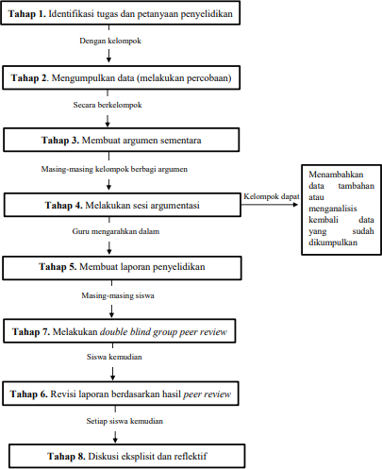

GambaGambar 2. 1 Model Pembelajaran Argument Driven Inquiry (Sampson, 2009, hal.466).r Skema 2.1 Tahapan Model Pembelajaran Argument Driven Inquiry (Sampson, 2009, hal.466).
Sampson & Gleim (2009, hal.466). Menyatakan bahwa terdapat beberapa tahapan yang terdapat pada model pembelajaran Argument Driven Inquiry (ADI).
      - Tahap pertama ADI adalah identifikasi tugas, untuk memulai pelajaran guru memperkenalkan submateri yang akan dipelajari dengan kemudian memberikan lembar kerja kepada siswa yang mencakup materi singkat dan berupa pemaparan pertanyaan- pertanyaan yang perlu dijawab oleh siswa.
      - Tahap kedua ADI adalah pengumpulan data, siswa harus membentuk kelompok untuk menerapkan metode (percobaan atau observasi) serta menjawab pertanyaan penelitian berdasarkan pengamatan.
      - Tahap ketiga ADI adalah produksi argumentatif, dalam tahap ini siswa dituntut untuk menyusun argumen tertulis yang terdiri dari penjelasan yang didukung dengan bukti-bukti dan alasan kemudian di diskusikan bersama.
      - Tahap keempat ADI adalah sesi interaksi argumentatif, dalam sesi ini siswa diharuskan untuk saling berbagi argumen dengan kelompok lain. Siswa juga dapat memberikan pendapat atau kritikan untuk mencapai penjelasan yang valid.
      - Tahap kelima ADI adalah penyusunan laporan penyelidikan, pada tahap ini siswa menuliskan hasil pengamatan dan memaparkan argumentasi dengan baik dan beralasan kuat.
      - Tahap keenam ADI adalah review laporan, siswa diberikan kesempatan untuk saling menilai kualitas hasil laporan kelompok lain dengan tujuan dapat saling melihat contoh-contoh dalam memaparkan argumen yang baik dan beralasan kuat.
      - Tahap ketujuh ADI adalah revisi laporan, lembar review penilaian kualitas argument dikembalikan kepada masing-masing kelompok untuk memperbaiki kualitas argumen.
      - Tahap kedelapan ADI adalah diskusi reflektif, diskusi reflektif ini dilakukan oleh guru dan siswa. Siswa diperbolehkan untuk melakukan tanya jawab terhadap hasil pengamatannya.
    - Sintak Model Pembelajaran Argument Driven Inquiry (ADI)
Model pembelajaran ADI terdiri dari delapan tahap, seperti yang ditunjukkan pada Gambar Skema 2.1. tahap ini dirancang untuk memastikan bahwa peserta didik memiliki kesempatan untuk terlibat dalam praktik ilmu (praktikum) selama penyelidikan laboratorium dan peserta didik menerima umpan balik dan bimbinganekplisit agar peserta didik dapatmemperbaiki setiap aspek dari kemahiran ilmu pengetahuan selama proses kegiatan pembelajaran berlangsung.
- Tahap Identifikasi Topik Utama
Tahapan sebelum memasuki sintaks pembelajaran, guru memperkenalkan topik utama untuk dipelajari dan memulai pengalaman laboratorium yang pernah dilakukan serta pengenalan argumen yang baik beserta komponennya. Topik utama yang diangkat dan dibahas oleh guru berkaitan dengan fenomena yang terjadi di lingkungan sekitar. Tahapan ini bermaksud mengarahkan fokus peserta didik saat proses pembelajaran berlangsung. Tahapan ini bertujuan untuk memperkenalkan topik utama untuk dipelajari dengan memancing perhatian peserta didik terhadap suatu fenomena. Implementasi kegiatan ini dalam mata pelajaran Biologi dapat dilaksanakan oleh guru dengan memutarkan video, atau memberikan artikel yang terkait dengan materi pembelajaran yang akan disampaikan. Guru juga mengajukan pertanyaan terkait topik yang telah dimunculkan, guru juga meminta peserta didik untuk menjawab dan membangun sebuah argumen yang terdiri dari claim, bukti dan alasan peserta didik, kemudian peserta didik menuliskan jawaban berupa sebuah argumen berdasarkan claim, bukti dan alasan yang akan dibuat oleh peserta didik.
- Tahap Merancang Metode dan Mengumpulkan Data
Tahap ini, peserta didik dapat mengembangkan dan menerapkan percobaan atau observasi sistematis dalam kelompok kolaboratif untuk menjawab masalah atau pertanyaan penelitian yang diajukan. Peserta didik juga memiliki kesempatan untuk menghasilkan atau menganalisis data dalam kelompok-kelompok kecil dan mempelajari bagaimana metode yang digunakan selama penyelidikan ilmiah didasarkan pada sifat dari pertanyaan penelitian, fenomena yang diselidiki, dan apa yang telah dilakukan oleh orang lain di masa lalu.
- Produksi Argumen Tentatif
Tahapan selanjutnya yang merupakan sintaks ketiga yaitu tahap produksi argumen tentatif, pada tahapan ini guru meminta setiap kelompok untuk membangun sebuah argumen yang terdiri dari claim, bukti dan alasan. Peserta didik bersama teman sekelompoknya menuliskan sebuah argumen berdasarkan claim, bukti dan alasan. Pada tahapan ini peserta didik dengan teman sekelompoknya diberi kebebasan untuk berargumentasi dan mencari informasi-informasi tambahan dengan menggunakan internet ataupun sumber literatur lainnya. Pada tahapan ini peserta didik diminta untuk menghasilkan argumen yang disertakan penjelasan, bukti-bukti yang digunakan untuk mendukung ide-ide dan alasan yang telah dibuat. Peserta didik perlu memahami bahwa pengetahuan ilmiah tidak dogmatis dan ilmuwan harus dapat mendukung claim dengan bukti dan penalaran yang tepat. Hal ini akan membantu peserta didik mengembangkan pemahaman dasar tentang apa yang dianggap sebagai argumen dalam sains dan bagaimana menentukan apakah bukti yang ada berlaku, relevan, memadai, dan cukup meyakinkan untuk mendukung claim. Papan tulis atau lembar kerja siswa dapat digunakan oleh peserta didik untuk menuliskan argumen ilmiah yang telah disusun dalam kelompoknya.
- Sesi Argumentasi
Tahapan berikutnya yaitu sintaks keempat adalah tahap sesi argumentasi, tahap ini dilaksanakan setelah peserta didik selesai berdiskusi, dan mencari beberapa informasi tambahan untuk menambahkan dan menyempurnakan argumentasi yang telah dibuat. Sintaks keempat ini membuat guru mempunyai peran sebagai modertator. Pada tahap ini, satu peserta didik dari masing-masing kelompok berkesempatan untuk mengemukakan argumennya, mengusulkan, memberi dukungan, mengkritik, dan memperbaiki kesimpulan, penjelasan, atau dugaan pada suatu medium yang dapat dilihat oleh orang lain. Peserta didik dalam kelompok- kelompok kecil berbagi argumen dengan kelompok lain dan mengkritik karya orang lain atau menyanggah argumen kelompok lain untuk menentukan claim yang paling valid atau dapat diterima dan memperbaiki klaim untuk membuatnya lebih valid atau diterima. Peserta didik di setiap masing-masing kelompoknya dapat memberi sanggahan terhadap argumen kelompok lain untuk saling beradu argumentasi.
- Diskusi Reflektif Eksplisit
Tahap selanjutnya yaitu sintaks kelima adalah tahap diskusi reflektif eksplisit dimana tahap ini peran guru mendorong peserta didik untuk mengembangkan argumen yang dimiliki ke dalam penyelidikan, untuk membuktikan argumentasi yang telah dibuat secara individu maupun kelompok. Peserta didik merancang penyelidikan untuk mengumpulkan data yang akan menguatkan alasan dan mengembangkan argumen yang telah dibuat. Hasil penyelidikan merupakan suatu data atau fakta yang telah didapatkan dari sebuah penyelidikan hal ini dapat mendukung argumen dan alasan terhadap permasalahan.
- Pembuatan Laporan Penyelidikan
Tahap selanjutnya yaitu sintaks keenam adalah tahap pembuatan laporan penyelidikan (laporan praktikum). Pada tahap ini setiap kelompok tetap mengumpulkan laporan penyelidikan secara kasar artinya, laporan penyelidikan yang sifatnya sementara yang di dalamnya hanya berisi tujuan penyelidikan, metode yang digunakan selama penyelidikan dan hasil penyelidikan yang telah dilakukan.
- Peer Review Double Blind
Review laporan dilakukan secara berpasangan dengan kelompok seperti kelompok 1 dan 2, kelompok 3 dan 4, dan kelompok seterusnya sampai kelompok 7 dan kelompok 8. Lembar review merupakan rubrik penilaian argumentasi dan laporan praktikum yang digunakan untuk mengevaluasi kualitas laporan penyelidikan dan argumentasi secara kelompok. Langkah ini memberi ruang kepada peserta didik untuk memberikan umpan balik kepada kelompok lainnya. Langkah pembelajaran ini mengenalkan peserta didik tentang umpan balik edukatif dan membantu menjadi lebih metakognitif saat peserta didik dalam kelompoknya bekerja. Dengan demikian, diharapkan tercipta sebuah komunitas pelajar yang menghargai bukti dan pemikiran kritis di dalam kelas, menciptakan lingkungan belajar dimana peserta didik diharapkan saling bertanggung jawab, dan memberikan peserta didik kesempatan untuk melihat contoh-contoh argumen ilmiah yang kuat dan lemah. Setiap kelompok juga diharuskan untuk memberikan umpan balik yang nyata kepada kelompok lainnya, untuk meningkatkan kualitas laporan yang baik, sesuai dengan kriteria yang ditetapkan pada rubrik penilaian.
- Revisi Laporan Berdasarkan Hasil Peer Review
Tahap selanjutnya adalah sintaks kedelapan. Pada sintaks ini, terdapat tahap revisi laporan berdasarkan hasil peer review. Pada tahapan ini guru membimbing peserta didik untuk menyimpulkan penyelidikan yang telah dilakukan. Peserta didik memberikan tanggapan ulang berupa revisi laporan penyelidikan berdasarkan hasil peer review bersama teman kelompok sejawatnya. Pada tahap ini guru membebaskan peserta didik untuk saling bertukar informasi dan saling merevisi argumentasi dan data-data yang telah didapatkan bersama teman yang berasal dari kelompok lain. Setiap laporan penyelidikan kasar (sementara) hasil peer review
yang masih perlu direvisi dikembalikan ke kelompok asalnya masing-masing. Setiap kelompok menulis tugas laporan praktikum hasil revisi berdasarkan peer review yang ditugaskan di rumah masing-masing.
    - Kelebihan dan Kekurangan Model Pembelajaran Argument Driven Inquiry (ADI)
Adapun kelebihan dari Model Pembelajaran Argument Driven Inquiri (ADI) menurut Sampson dalam Reni.S (2023), diantaranya adalah sebagai berikut:
      - Membingkai tujuan kegiatan kelas sebagai upayauntuk mengembangkan, memahami atau mengevaluasi penjelasan ilmiah untuk fenomena alam atau solusi untuk masalah.
      - Melibatkan peserta didik untuk melakukan penyelidikan
      - Mendorong individu untuk belajar bagaimana untuk menghasilkan argumen yang mengartikulasi dan membenarkan penjelasan untuk pertanyaan penelitian sebagai bagian dari proses penyelidikan.
      - Memberikan kesempatan bagi peserta didik untuk belajar bagaimana untuk mengusulkan, mengevaluasi, merevisi ide melalui diskusi dan menulis dengan cara yang produktif.
      - Mendorong peserta didik untuk mengambil kendali dari pembelajaran terhadap diri sendiri.
      - Menciptakan komunitas kelas yang menghargai bukti dan berpikir kritis
Kekurangan dari Model Pembelajaran Argument Driven Inquiri (ADI). Implementasi Argument Driven Inquiry (ADI) pada pembelajaran dikelas bukan tanpa kendala, adapun kendala–kendala dari Model Pembelajaran Argument Driven Inquiri (ADI) sebagai berikut :
- Siswa masih belum mampu menggunakan penjelasan ilmiah seperti teori, model, atau hukum sebagai dasar untuk mengaitkan klaim dengan bukti ilmiah.
- Siswa lebih cenderung menggunakan penjelasan yang didapat dari kehidupan sehari-hari guna menjelaskan fenomena ketimbang menggunakan konsep-konsep sains.
- Siswa tidak berdiskusi dengan bermacam-macam pendapat melainkan cenderung hanya ingin membenarkan/mengkonfirmasi sebuah pendapat saja (confirmation bias).
- Siswa tidak mengevaluasi pendapat mereka menggunakan bukti observasi dan tidak mencari alternatif penjelasan lain yang memiliki potensial lebih baik.

Hasil Belajar
Horward Kingsley membagi tiga macam hasil belajar, yakni (a) keterampilan dan kebiasaan, (b) pengetahuan dan pengertian, (c) sikap dan cita cita (dalam Maswandi, F. 2010). Hasil belajar peserta didik dapat diklasifikasi ke dalam tiga ranah (domain), yaitu: (1) domain kognitif (pengetahuan atau yang mencakup kecerdasan bahasa dan kecerdasan logika - matematika), (2) domain afektif (sikap dan nilai atau yang mencakup kecerdasan antarpribadi dan kecerdasan intrapribadi, dengan kata lain kecerdasan emosional), dan (3) domain psikomotor (keterampilan atau yang mencakup kecerdasan kinestetik, kecerdasan visual-spasial, dan kecerdasan musikal) dalam (Maswandi, F. 2010).
Penilaian terhadap hasil belajar penguasaan materi bertujuan untuk mengukur penguasaan dan pemilihan konsep dasar keilmuan (content objectives) berupa materi-materi esensial sebagai konsep kunci dan prinsip utama. Konsep kunci dan prinsip utama keilmuan tersebut harus dimiliki dan dikuasai siswa secara tuntas, bukan hanya dalam bentuk hafalan (Sofiani, E (2011).
Kesuluruhan hasil pendidikan dibagi atas hierarki atau taksonomi menurut Benjamin Bloom menjadi tiga kawasan (domain) yaitu: (1) domain kognitif mencakup kemampuan intelekstual mengenal lingkungan yang terdiri atas enam macam kemampuan yang disusun secara hierarkis dari yang paling sederhana samapai yang paling kompleks yaitu pengetahuan (kemampuan mengingat kembali hal-hal yang dipelajari), pemahaman (kemampuan menangkap makna atau arti sesuatu hal, penerapan (kemampuan mempergunakan hal-hal yang telah dipelajari untuk menghadapi situasi-situai baru dan nyata), analysis (kemampuan menjabarkan sesuatu menjadi bagian-bagian sehingga struktur organisasinya dapat difahami), sintesis (kemampuan memadukan bagian-bagian menjadi satu keseluruhan yang berarti), dan penilaian (kemampuan memberikan harga sesuatu hal berdasarkan kriteria intern, kelompok, ekstern, atau yang telah ditetapkan terlebih dahulu); (2) domain afektif mencakup kemampuan-kemampuan emosional dalam mengalami dan menghayati sesuatu hal yang meliputi lima macam kemampuan emosional disusun secara hierarkis yaitu: kesadaran (kemampuan untuk ingin memperhatikan sesuatu hal), partisipasi (kemampuan untuk turut serta atau terlibat dalam sesuatu hal), penghayatan nilai (kemampuan untuk menerima nilai dan terikat kepadanya), pengorganisasian nilai (kemampuan untuk memiliki sistem nilai dalam dirinya), dan karakterisasi diri (kemampuan untuk memiliki pola hidup dimana sistem nilai yang terbentuk dalam dirinya mampu mengawasi tingkah lakunya); dan (3) domain psikomotor yaitu kemampuan-kemampuan motorik menggiatkan dan mengkoordinasikan gerakan terdiri dari: gerakan reflex (kemampuan melakukan tindakan-tindakan yang terjadi secara tak sengaja dalam menjawab sesuatu perangsang), gerakan dasar (kemampuan melakukan pola-pola gerakan yang bersifat pembawaan dan terbentuk dari kombinasi-kombinasi reflek), kemampuan perceptual (kemampuan menterjemahkan perangsang yang diterima melalui alat indra menjadi gerakan gerakan yang tepat), kemampuan jasmani (kemampuan dan gerakan-gerakan dasar merupakan inti untuk memperkembangkan gerakan-gerakan yang terlatih), gerakan-gerakan terlatih (kemampuan melakukan gerakan-gerakan canggih dan rumit dengan tingkat efisiensi tertentu), dan komunikasi nondiskursif (kemampuan melakukan komunikasi dengan isyarat gerakan badan) (Elis. E. 2015).
Secara singkat dapat dikatakan bahwa hasil belajar berupa pertambahan materi pengetahuan yang berupa fakta, informasi, prinsip atau kaidah, prosedur atau cara dan sebagainya. Hasil belajar dapat berupa penguasaan pola-pola kognitif proses berfikir, mengingat atau mengenal, perilaku afektif (sikap-sikap apresiasi, pengahayatan), perilaku psikomotorik. Serta perubahan dalam sifat-sifat kepribadian.

Perubahan Lingkungan

Pencemaran Air
Setiap hari kita membutuhkan air untuk minum, memasak, mandi, mencuci, dan lain-lain. Bagaimana jika air yang tersedia di rumah tercemar sehingga berbau, berubah warna dan rasa? Pasti tidak nyaman dengan kondisi tersebut karena berisiko mengganggu kesehatan tubuh, seperti gatal-gatal di kulit, sakit perut (diare), muntah, atau cacingan.
Pencemaran air adalah suatu perubahan keadaan di suatu tempat penampungan air seperti danau, sungai, lautan, dan air tanah akibat aktivitas manusia. Menurut PP No 20 Tahun 1990, pencemaran air adalah masuknya atau dimasukkannya makhluk hidup, zat, energi, dan atau komponen lain ke dalam air oleh kegiatan manusia sehingga kualitas dari air tersebut turun hingga batas tertentu yang menyebabkan air tidak berguna lagi sesuai dengan peruntukannya.
Pencemaran dapat terjadi pada air di darat, ataupun di laut. Untuk menentukan air sudah tercemar atau belum, dapat dilakukan pengujian terhadap tiga parameter, yaitu sebagai berikut.
- Parameter fisik meliputi kandungan partikel padat, zat padat terlarut, kekeruhan, warna, bau, suhu, dan pH air. Air normal yang dapat dikonsumsi memiliki sifat tidak berbau, tidak berwarna, dan tidak berasa. Air normal memiliki pH sekitar 6,5-7,5.
- Parameter kimia meliputi BOD (biochemical oxygen demand), COD (chemical oxygen demand), dan DO (dissolved oxygen), BOD adalah ukuran kandungan oksigen terlarut yang diperlukan oleh mikroorganisme untuk menguraikan bahan organik di dalam air. COD adalah ukuran kandungan oksigen yang diperlukan agar bahan buangan di dalam air dapat teroksidasi melalui reaksi kimia (biasanya digunakan dalam indikator limbah cair industri). DO adalah ukuran kandungan oksigen terlarut dalam air. Kandungan zat atau senyawa kimiawi, misalnya amonia bebas, nitrogen organik, nitrit, nitrat, fosfor organik, fosfor anorganik, sulfat, klorida, belerang, logam, dan gas, juga dapat dijadikan indikator pencemaran air.
- Parameter Biologi digunakan untuk mengetahui jenis dan jumlah mikroorganisme air yang dapat menyebabkan penyakit, contohnya Escherichia coli, Vibrio cholerae, Salmonella typhi, dan Entamoeba histolytica.
Penyebab pencemaran air dapat berasal dari sumber langsung dan sumber tidak langsung. Sumber pencemaran langsung berupa buangan (efluen) yang langsung dibuang ke badan air, misalnya sungai, saluran air, selokan, laut dan danau. Sumber pencemaran tidak langsung merupakan kontaminan yang masuk melalui air tanah akibat pencemaran air permukaan oleh limbah industri maupun limbah domestik. Pencemaran air disebabkan oleh limbah dari berbagai kegiatan manusia, antara lain sebagai berikut.
- Limbah domestik, yaitu limbah yang berasal dari perumahan, pusat perdagangan, perkantoran, hotel, rumah sakit, dan tempat umum lainnya.
- Limbah domestik, misalnya deterjen, sampah organik, tinja hewan, dan tinja manusia. Air sungai yang tercemar limbah tidak layak untuk dikonsumsi manusia karena dapat menimbulkan berbagai penyakit, seperti tifus, kolera, disentri, diare, cacingan, dan gatal pada kulit.
- Limbah industri, yaitu limbah yang berasal dari industri (pabrik). Limbah industri berupa bahan-bahan sisa yang mengandung logam berat berbahaya dan beracun seperti merkuri(Hg), timbal (Pb), tembaga (Cu), krom (Cr), seng (Zn), dan nikel (Ni). Logam berat ini biasanya terakumulasi dalam organisme air, seperti ikan. Manusia yang mengonsumsi ikan yang tercemar logam berat akan mengalami gangguan kesehatan. Salah satu kasus yang pernah terjadi, yaitu kematian penduduk akibat penyakit Minamata di Jepang. Hal tersebut diakibatkan warga mengonsumsi ikan yang tercemar limbah merkuri di Teluk Minamata.
- Limbah pertanian, yaitu limbah dari kegiatan pertanian berupa pupuk kimia dan pestisida.Kelebihan pupuk di lahan pertanian akan tercuci oleh hujan dan masuk ke saluran irigasi, sungai, dan danau sehingga menyebabkan terjadinya peningkatan unsur hara di badan perairan yang disebut eutrofikasi. Peningkatan unsur hara menyebabkan terjadinya blooming, yaitu pertumbuhan ganggang atau enceng gondok secara cepat sehingga menutup permukaan air. Permukaan air yang tertutup ganggang atau eceng gondok akan menghambat masuknya cahaya matahari ke dalam perairan dan menurunkan oksigen terlarut di air. Akibatnya,banyak organisme air yang mati kekurangan oksigen.

- Limbah pertambangan, yaitu limbah yang berasal dari area pertambangan. Contohnya, tambang emas yang menggunakan merkuri (Hg) untuk memisahkan emas dari bijihnya. Tumpahan minyak dari pertambangan minyak lepas pantai dan kebocoran kapal tanker akan mematikan organisme di laut, misalnya ganggang, ikan, Mamalia laut, dan burung pemakan ikan di laut.
Selain itu Selain itu terdapat penyebab dan dampak pencemaran air yang harus diketahui. Berikut penjelasannya yang dikutip dari laman DLHK Provinsi Banten. Penyebab pencemaran air dapat dibagi menjadi dua yaitu sumber kontaminan langsung dan dan tidak langsung. Sumber langsung meliputi efluen yang keluar industri, TPA sampah, rumah tangga dan sebagainya. Sumber tak langsung adalah kontaminan yang memasuki badan air dari tanah, air tanah atau atmosfer berupa hujan.
Pencemaran air juga memiliki karakteristik yang berbeda-beda, seperti:
- Meningkatnya kandungan nutrien yang mengarah pada eutrofikasi
- Sampah organik seperti air selokan menyebabkan peningkatan kebutuhan oksigen pada air yang menerimanya yang mengarah pada berkurangnya oksigen yang dapat berdampak parah terhadap seluruh ekosistem
- Polutan industri seperti logam berat, toksin organik, minyak, nutrien dan padatan
- Limbah pabrik yang mengalir ke sungai cimanuk Dampak Pencemaran Air
- Dampak terhadap kehidupan biota air
Jika terlalu banyak zat pencemaran pada air limbah akan menurunkan kadar oksigen yang terlarut dalam air. Akibatnya kehidupan dalam air yang membutuhkan oksigen menjadi terganggu dan mengurangi perkembangannya. Akibat matinya bakteri-bakteri, maka proses penjernihan air secara alamiah yang seharusnya terjadi pada air limbah

juga terhambat.
- Dampak terhadap kualitas air tanah
Pencemaran air pada tanah dapat diukur melalui faecal coliform telah terjadi dalam skala yang luas, hal ini dibuktikan oleh suatu survei sumur dangkal di Jakarta. Banyak penelitian yang mengindikasikan terjadinya pencemaran tersebut.
- Dampak terhadap Kesehatan
Dampak pencemaran air terhadap kesehatan akan menularkan beragam penyakit yaitu:
  - Air sebagai media untuk hidup mikroba pathogen
  - Air menjadi sarang serang dan menyebarkan penyakit
  - Jumlah air yang tersedia tidak cukup, sehingga manusia yang bersangkutan tak dapat membersihkan diri
  - Air sebagai media hidup vektor penyakit
- Dampak terhadap estetika lingkungan
Banyaknya zat organik yang dibuang ke lingkungan perairan maka perairan tersebut semakin tercemar yang ditandai dengan bau yang menyengat. Juga diikuti dengan tumpukan yang dapat mengurangi estetika lingkunga

BAB III

METODOLOGI PENELITIAN

Definisi Operasional
Definisi operasional dimaksudkan untuk menghindari kesalahan pemahaman dan perbedaan penafsiran yang berkaitan dengan istilah-istilah dalam judul. Berikut ini adalah definisi operasional yang digunakan dalam penelitian:
    - Model Pembelajaran Argument Driven Inquiry (ADI)
Model Argument driven inquiry (ADI) ini adalah model yang didesain supaya siswa dapat melibatkan dirinya pada proses penyelidikan dan argumentasi. Model ADI memiliki sintaks yang terdiri dari 8 tahap yaitu: Identifikasi, mengumpulkan data, membuat argument sementara, melakukan sesi argumentasi, membuat laporan penyelidikan, melakukan double blind group per review, revisi laporan berdasarkan hasil peer review, diskusi ekplisist dan reflektif.

Hasil Belajar
Hasil belajar adalah nilai yang diproleh siswa setelah menyelesaikan pretest dan postest sebelum dan sesudah diberikan model pembelajaran pada materi Perubahan Lingkungan.

Metode dan Desain Penelitian
Penelitian ini menggunakan pendekatan penelitian kuantitatif. Metode penelitian kuantitatif adalah metode penelitian yang berlandaskan positivistic (data konkrit), data penelitian berupa angka-angka yang akan diukur menggunakan statistik sebagai alat uji penghitungan yang berkaitan dengan masalah yang diteliti untuk menghasilkan suatu kesimpulan digunakan untuk meneliti pada populasi dan sampel tertentu, teknik pengambilan sampel pada umumnya dilakukan secara random, pengumpulan data menggunakan instrumen penelitian analisis data bersifat kuantitatif/statistik dengan tujuan untuk menguji hipotesis yang telah ditetapkan (Sugiyono, 2011).
Penelitian ini menggunakan jenis penelitian Quasi Eksperiment (Cook, 2019) dengan desain Nonequaivalent Control Design. Desain jenis ini membutuhkan dua kelas sampel yang bertujuan untuk mengetahui hasil belajar antara kelas eksperimen yang dimana pada kelas eksperimen ini diberi perlakuan dengan melakukan praktikum sederhana melalui model pembelajaran argument driven inquiry (ADI) dengan menggunakan WhatsApp sebagai penunjang proses pembelajarannya, E- LKPD (Elektronik Lembar Kerja Peserta Didik) yang digunakan berbasis media digital dan pada kelas kontrol diberi perlakuan dengan demonstrasi praktikum sederhana melalui model pembelajaran discovery learning yang digunakan selama proses pembelajaran adalah diskusi interaktif, menggunakan LKPD (Lembar Kerja Peserta Didik) yang diberikan manual tidak berbasis media digital. Selanjutnya, kedua kelas tersebut diberikan tes sebelum kegiatan pembelajaran (pretest) dan diberikan (posttest) setelah kegiatan pembelajaran. Bentuk rancangan untuk desain ini adalah sebagai berikut:
Tabel 3. 1 Rancangan Desain Penelitian

Class | Pretest | Treatment | Postest
Experiment | X1 | T1 | Y₁
Control | X2 | T2 | Y ₂
Keterangan:
X1 : Experiment group pretest
X₂ : Control group pretest
T₁ : Model Pembelajran Argument Driven Inquiry
T₂ : Model Pembelajaran Discovery Learning
Y₁ : Experiment group posttest
Y₂ : Control group posttest

Berkaitan dengan jenis desain yang digunakan pada penelitian ini, istilah non-equivalent digunakan karena kedua kelompok sampel memang bukan kelompok yang equivalent atau setara dalam segala hal atau aspek, melainkan hanya setara pada beberapa aspek saja (Isnawan, 2020).

Waktu dan Tempat Penelitian

Waktu
Penelitian dilakukan pada bulan Juni pada semester Genap Tahun Ajaran 2023-2024.

Tempat Penelitian
Penelitian dilakukan bertempat di sekolah SMAN 15 Garut Jl. Panawuan No. 3A pada kelas X-8 dan X-9.

Populasi dan Sampel

Populasi
Menurut Sundayana (2020, hal.15) populasi didefinisikan sebagai keseluruhan subjek atau objek yang menjadi sasaran penelitian yang mempunyai karakteristik tertentu. Populasi yang digunakan dalam penelitian ini yaitu siswa kelas X SMAN 15 Garut dengan 2 kelas yang dijadikan sebagai sampel penelitian. Kelas X-8 jumlah peserta didik 27 sebagai kelas eksperimen dan X-9 jumlah peserta didik 29 sebagai kelas kontrol.

Sampel
Menurut Sundayana (2020, hal.15) sampel adalah sejumlah (tidak semua) hal yang diobsevasi atau diteliti yang relevan dengan masalah penelitian, dan tentunya subjek atau objek yang diteliti tersebut.
Pengambilan sampel dilakukan dengan teknik random sampling merupakan metode yang digunakan untuk memilih sampel dari populasi secara acak sederhana sehingga setiap anggota populasi mempunyai peluang yang sama besar untuk diambil sebagai sampel (Sugiyono, 2012) sehingga terpilih 2 kelas sampel yaitu kelas X-8 sebagai kelas eksperimen yang menggunakan model pembelajaran Argument Driven Inquiry (ADI) dan kelas X-9 sebagai kelas kontrol yang menggunakan model pembelajaran Discovery Learning selama proses pembelajaran berlangsung dengan metode demonstrasi.

Teknik Pengumpulan Data
Teknik pengumpulan data dilakukan dengan cara diambil langsing dari objek penelitian yang nantinya akan diolah, dianalisis dan ditarik kesimpulan. Data yang dikumpulkan yaitu hasil belajar siswa.
- Pretest
Data kemampuan awal siswa berupa nilai tes awal diambil pada Pertemuan pertama. Nilai tes awal diambil sebelum pembelajaran pada kelas eksperimen.
- Posttest
Data hasil belajar siswa berupa nilai tes akhir diambil setelah pembelajaran atau perlakuan disampaikan kepada siswa pudu kelas eksperimen.

Intrumen Penelitian
Instrumen yang digunakan dalam penelitian ini berupa lembar tes (pilihan ganda) yang berisi 30 soal pertanyaan keterampilan proses sains yang menjadi indikator dalam penentuan pertanyaan yang disajikan.

Lembar Tes
Lembar tes yang digunakan dalam penelitian ini mencakup pilihan ganda yang berisi 30 soal pertanyaan dengan meitik beratkan sintaks dalam model pembelajaran Argument Driven Inquiry (ADI) menjadi acuannya. Berikut soal pilihan ganda keterampilan proses sains berdasarkan sintaks model pembelajaran Argument Driven Inquiry (ADI). Kisi-kisi intrumen dilampirkan (Lampiran).

Analisis dan Hasil Uji Instrumen
Uji coba instrumen dilakukan untuk menguji alat ukur yang akan digunakan pada proses penelitian apakah valid dan reliabel.

Uji Validitas
Sundayana (2020, hal.59) berpendapat bahwa, “validitas adalah suatu ukuran yang menunjukkan tingkat kevalidan atau kesahihan dalam suatu instrumen”. Suatu instrumen dikatakan valid apabila dapat mengungkapkan data dari variabel yang diteliti secara tepat. Tinggi rendahnya validitas instrumen menunjukkan sejauh mana data yang terkumpul tidak menyimpang dari gambaran tentang variabel yang
dimaksud. Untuk menguji validitas alat ukur dibutuhkan langkah- langkah sebagai berikut:
        - Menghitung harga korelasi setiap butir alat ukur dengan rumus
Pearson/Product Moment, yaitu :
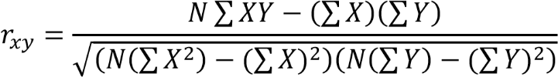

Keterangan :
= Koefisien Korelasi
= Skor item butir soal
= Jumlah skor total tiap soal
= Jumlah responden
        - Melakukan perhitungan dengan uji t dengan rumus :
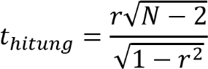

Keterangan :
r = Koefisien korelasi hasil r hitung n = Jumlah responden
Mencari _{t𝑎𝑏𝑒𝑙} dengan
        - Membuat kesimpulan, dengan kriteria pengujian sebagai berikut: Jika berarti valid, atau Jika berarti tidak valid.
Validasi instrumen menunjukkan tingkat ketepatan suatu instrumen penelitian. Jumlah soal yang digunakan dalam pengujian instrumen ini berjumlah 30 butir soal pertanyaan.
Langkah-Langkah Uji Validitas dengan menggunakan spss, sebagai berikut:
- Menyiapkan lembar data pada SPSS, kemudian variable view, yang berada di bagian pojok kiri bawah program. Pada bagian Name tuliskan soal/item 1 dst. Pada decimals ubah semua menjadi angka 0.
- Mengklik data view yang sudah berisikan data yang didapatkan.
- Memilih menu Analyze, kemudian pilih sub menu Correlate, lalu pilih Bivariate.
- Kemudian muncul kotak baru, dari kotak dialog “Bivariate Correlations”, memasukkan semua variabel ke kotak Variables. Pada bagian Correlation Coefficient centang pearson. Pada bagian “test of significance” pilih two tailed centang flag significant corellations kemudian klik ok.
- Output spss dapat di interpretasikan jika : Membandingkan nilai r hitung dengan nilai r tabel.
  - Jika nilai r hitung > r tabel, maka item soal dinyatakan valid.
  - Jika nilai r hitung < r tabel, maka item soal dinyatakan tidak valid.
Hasil uji validasi instrumen disajikan pada tabel berikut :

Tabel 3. 2 Hasil Validasi Instrumen Penelitian

No Soal | Person Correlation | Sig (2- Tailed) | Ket.
1 | 0.555 | 0.002 | Valid
2 | 0.412 | 0.024 | Valid
3 | 0.483 | 0.007 | Valid
4 | 0.438 | 0.015 | Valid
5 | 0.464 | 0.010 | Valid
6 | 0.585 | 0.001 | Valid
7 | 0.670 | 0.000 | Valid
8 | 0.507 | 0.004 | Valid
9 | 0.554 | 0.002 | Valid
10 | 0.429 | 0.018 | Valid
11 | 0.507 | 0.004 | Valid
12 | 0.451 | 0.012 | Valid
13 | 0.425 | 0.019 | Valid
14 | 0.517 | 0.003 | Valid
15 | 0.425 | 0.019 | Valid
16 | 0.517 | 0.003 | Valid
17 | 0.462 | 0.010 | Valid
18 | 0.451 | 0.012 | Valid
19 | 0.528 | 0.003 | Valid
20 | 0.542 | 0.002 | Valid
21 | 0.491 | 0.006 | Valid
22 | 0.495 | 0.005 | Valid
23 | 0.515 | 0.004 | Valid
24 | 0.601 | 0.000 | Valid
25 | 0.589 | 0.001 | Valid
26 | 0.601 | 0.000 | Valid
27 | 0.531 | 0.003 | Valid
28 | 0.592 | 0.001 | Valid
29 | 0.556 | 0.001 | Valid
30 | 0.382 | 0.037 | Valid
Sumber : Hasil pengujian menggunakan SPSS versi 16,2024 Berdasarkan tabel di atas menunjukkan bahwa 30 soal dinyatakan
valid. Artinya, thitung > ttabel dengan keterangan semua hasil penelitian valid. Selanjutnya akan dilanjutkan dengan uji reliabilitas.

Uji Reliabilitas
Uji reliabilitas menunjukkan konsistensi instrumen apabila digunakan secara berulang-ulang. Instrumen memiliki reliabilitas yang baik apabila instrumen tersebut dapat digunakan berulang-ulang, baik digunakan oleh peneliti itu sendiri maupun peneliti lain yang berbeda (Arikunto, 2012).
Reliabilitas instrumen penelitian adalah suatu alat yang memberikan hasil yang tetap sama (konsisten, ajeg). Hasil pengukuran itu harus tetap sama (relatif sama) jika pengukurannya diberikan pada subjek yang sama meskipun dilakukan oleh orang yang berbeda, waktu yang berlainan dan tempat yang berbeda pula. Tidak terpengaruh oleh pelaku, situasi dan kondisi. Alat ukur yang reliabilitasnya tinggi disebut alat ukur yang reliabel. Dalam menguji reliabilitas instrumen penelitian ini, penulis menggunakan rumus Cronbach’s Alpha untuk tipe soal uraian.
Rumus Croanbach’s Alpha:
r₁₁ = (n/n-1) (1 - ∑ ²/si²)
si
Keterangan:
r₁₁ = Reliabilitas instrumen
n = Banyaknya butir pertanyaan
∑_{Si}²= Jumlah varians item Si² = Varians total
Menurut Sujarweni (2014), uji reliabilitas dapat dilakukan secara bersama-sama terhadap seluruh butir pertanyaan penelitian. Adapun dasar pengambilan keputusan dalam uji reliabilitas adalah jika nilai Cronbach’s Alpha > 0,60 maka pertanyaan dinyatakan reliabel. Sedangkan, jika nilai Cronbach’s Alpha < 0,60 maka pertanyaan dinyatakan tidak reliabel. Koefisien reliabilitas yang dihasilkan selanjutnya di interpretasikan dengan menggunakan kriteria dari Guilford (Ruseffendi,1994; 144) dalam Sundayana (2020, hal.70), yaitu:

Tabel 3. 3 Klasifikasi Koefisien Reliabilitas

Koefisien Reliabilitas (r) | Interpretasi
0,00 < r < 0,20  0,20 < r < 0,40  0,40 < r < 0,60  0,60 < r < 0,80  0,80 < r < 1,00 | Sangat Rendah Rendah Sedang/Cukup Tinggi  Sangat Tinggi

Langkah-Langkah Uji Reliabilitas dengan menggunakan spss, sebagai berikut:
- Masukkan data ke dalam data view dan variable view.
- Kemudian klik analyze, scale, reliability analysis.
- Lalu akan muncul tampilan Reliability Analysis. Pindahkan seluruh data variabel berupa skala ke kolom items (kesebelah kanan).
- Pilih model split-half.
- Kemudian klik statistics…, kemudian bagian descriptive for centang scale dan scale if item deleted. Lalu klik continue.
- Kemudian klik ok dan lihat hasil perhitungan data pada output. Interpetasikan dengan tabel klasifikasi koefisien reliabilitas
Maka berdasarkan pada pengujian dipakai uji statistik Cronbach’s Alpha, dapat dilihat pada tabel berikut:
Tabel 3. 4 Hasil Uji Reliabilitas

Nilai Cronbach’s  Alpha | Jumlah Soal
0,817 | 30
Sumber : Hasil pengujian menggunakan SPSS versi 16, 2024 Berdasarkan tabel di atas, menunjukkan bahwa uji reliabilitas yang
diperoleh menggunakan metode Cronbach’s Alpha adalah 0,817 dari 30 item soal. Berdasarkan pernyataan sebelumnya bahwa 0,817 > 0,60 artinya instrumen bersifat reliabel dan memiliki kriteria interpretasi yang sangat tinggi.

Daya Pembeda
Menurut Sundayana (2020, hlm.76) daya pembeda adalah suatu soal untuk dapat membedakan antara siswa yang pandai (berkemampuan tinggi) dan siswa yang bodoh (berkemampuan rendah). Rumus untuk mencari daya pembeda yaitu:
Keterangan :
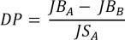

JBA = Jumlah peserta didik kelompok atas yang menjawab benar
JBB = Jumlah peserta didik kelompok bawah yang menjawab benar
JSA = Jumlah peserta didik kelompok atas

Tabel 3. 5 Klasifikasi Daya Pembeda

Koefisien Daya Pembeda (DP) | Interpretasi
DP ≤ 0,00  0,00 < DP ≤ 0,20  0,20 < DP ≤ 0,40  0,40 < DP ≤ 0,70  0,70 < DP ≤ 1,00 | Sangat Jelek  Jelek  Cukup Baik  Sangat Baik

Menentukan tingkat daya pembeda dapat dilihat dari hasil output uji validitas yang sudah dilakukan dengan melihat nilai pearson correlation pada tabel berikut:

Tabel 3. 6 Hasil Uji Daya Pembeda

No Soal | Daya Pembeda | Interpetasi
1 | 0,00 | Jelek
2 | -0,12 | Sangat Jelek
3 | -0,45 | Sangat Jelek
4 | 0,37 | Cukup
5 | -0,40 | Sangat Jelek
6 | 0,45 | Baik
7 | -0,12 | Sangat Jelek
8 | -0,12 | Sangat Jelek
9 | 0,00 | Jelek
10 | -0,16 | Sangat Jelek
11 | -0,12 | Sangat Jelek
12 | 0,77 | Sangat Baik
13 | 0,13 | Jelek
14 | 0,53 | Baik
15 | -0,13 | Sangat Jelek
16 | -0,83 | Sangat Jelek
17 | 0,00 | Jelek
18 | 0,13 | Jelek
19 | 0,00 | Jelek
20 | 0,13 | Jelek
21 | 0,14 | Jelek
22 | -1,50 | Sangat Jelek
23 | -0,13 | Sangat Jelek
24 | 0,00 | Jelek
25 | -1,50 | Sangat Jelek
26 | -0,58 | Sangat Jelek
27 | 0,00 | Jelek
28 | -0,12 | Sangat Jelek
29 | -0,12 | Sangat Jelek
30 | -0,12 | Sangat Jelek
Sumber: Hasil pengujian menggunakan Excel 2019
Berdasarkan tabel 3.7 menunjukan bahwa tedapat 10 soal dengan kriteria jelek, 16 soal dengan kriteria sangat jelek, 1 soal dengan kriteria cukup, 2 soal dengan kriteria baik, dan 1 soal dengan kriteria sangat baik.

Tingkat Kesukaran
Tingkat kesukaran adalah keberadaan suatu butir soal apakah dipandang sukar, sedang atau mudah dalam mengerjakannya, (Sundayana, 2020. Hlm 76).

Rumus Untuk Mencari Tingkat Kesukaran.
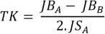
Keterangan :
JBA = Jumlah peserta didik kelompok atas yang menjawab benar JBB = Jumlah peserta didik kelompok bawah yang menjawab
benar
JSA = Jumlah peserta didik kelompok atas
Tabel 3. 7 Klasifikasi Tingkat Kesukaran

Koefisien Tingkat Kesukaran | Interpretasi
TK = 0,00  0,00 < TK ≤ 0,30  0,30 < TK ≤ 0,70  0,70 < TK < 1,00  TK =1,00 | Terlalu Sukar Sukar Sedang/Cukup Mudah  Terlalu Mudah

Menentukan tingkat kesukaran dapat dilihat dari hasil output uji validitas yang sudah dilakukan dengan melihat nilai sig. (2-tailed).

Tabel 3. 8 Hasil Uji Tingkat Kesukaran

No Soal | TK | Tingkat Kesukaran
1 | 1,07 | Terlalu Mudah
2 | 1,10 | Terlalu Mudah
3 | 0,90 | Mudah
4 | 0,73 | Mudah
5 | 0,67 | Sedang
6 | 0,30 | Sukar
7 | 1,10 | Terlalu Mudah
8 | 1,10 | Terlalu Mudah
9 | 1,07 | Terlalu Mudah
10 | 0,83 | Mudah
11 | 1,10 | Terlalu Mudah
12 | 0,90 | Terlalu Mudah
13 | 1,03 | Terlalu Mudah
14 | 0,77 | Mudah
15 | 1,03 | Terlalu Mudah
16 | 0,17 | Sukar
17 | 1,07 | Terlalu Mudah
18 | 1,03 | Terlalu Mudah
19 | 1,07 | Terlalu Mudah
20 | 1,03 | Terlalu Mudah
21 | 0,97 | Mudah
22 | 0,20 | Sukar
23 | 1,03 | Terlalu Mudah
24 | 0,10 | Sukar
25 | 0,20 | Sukar
26 | 0,70 | Sedang
27 | 0,07 | Sukar
28 | 1,10 | Terlalu Mudah
29 | 1,10 | Terlalu Mudah
30 | 1,10 | Terlalu Mudah
Sumber: Hasil pengujian menggunakan Excel 2019
Berdasarkan tabel 3.9 menunjukan bahwa tedapat 17 soal dengan kriteria terlalu mudah, 5 soal dengan kriteria mudah, 2 soal dengan kriteria sedang, dan 6 soal dengan kriteria sukar.

Teknik Pengolahan Data
Setelah melalui proses uji instrumen dan diberikan kepada siswa sebagai pretest dan posttest, hasil dari uji prestest dan posttest tersebut kemudian diolah data untuk mendapatkan hasil sehingga dapat ditarik kesimpulan di akhir penelitian. Pengolahan data hasil tes pada penelitian ini melalui beberapa pengujian sebagai berikut :

Uji Normalitas
Uji normalitas ini dilakukan untuk mengetahui apakah sampel yang diteliti berdistribusi normal atau tidak. Uji kenormalan yang dilakukan adalah uji Liliefors. Uji liliefors ini biasa digunakan pada data diskrit yaitu data berbentuk sebaran atau tidak disajikan dalam bentuk interval (Sundayana, 2020, hal.83). Pada penelitian ini peneliti menggunakan SPSS versi 16. Langkah-langkah menguji tingkat normalitas menggunakan SPSS, yaitu:
- Buka lembar kerja baru program SPSS. Kemudian klik variable view pada SPSS data editor. Tuliskan namedengan pretest dan posttest
- Kemudian klik data view, dan masukkan data pretest dan posttest ke kolom yang tersedia
- Dari menu utama SPSS, pilih menu analyze, kemudian pilih submenu deskriptive statistik, pilih explore.
- Maka akan muncul dialog explore, masukkan variabel pretest dan posttest ke kotak dependen list.
- Setelah itu klik plots, muncul kotak dialog, selanjutnya berikan tanda centang pada normality plots with tests, lalu klik continue, dan klik ok.
- Maka akan muncul output SPSS.
Pengujian ini dimaksudkan untuk mengetahui apakah data yang didapat dari hasil penelitian berdistribusi normal atau tidak dapat ditentukan oleh kriteria kenormalan kurva sebagai berikut :
  - Jika Lmaks ≤ Ltabel maka data berdistribusi normal atau
  - Jika nilai Sig. > 0,05 maka data berdistribusi normal.

Uji Homogenitas
Setelah uji normalitas dilakukan uji homogenitas. Uji ini untuk mengetahui kesamaan antara dua keadaan atau populasi. Adapun kriteria uji homogenitas adalah:
H0 diterima jika Fh ≤ Ft H0 : data yang memiliki varian homogen, sedangkan jika H0 ditolak jika Fh > Ft H0: Data yang tidak memiliki varian homogen. (Sundayana, 2020).
Pada penelitian ini peneliti menggunakan SPSS versi 16 untuk menguji homogenitas data. Kriteria uji homogen adalah sebagai berikut, Nilai signifikansi (p) > 0,05 menandakan bahwa kelompok data berasal dari populasi dengan varians yang sama (homogen). Di sisi lain, nilai signifikansi
(p) < 0,05 menandakan bahwa kelompok data berasal dari populasi dengan varians yang berbeda (heterogen). Uji t dapat dilanjutkan apabila homogenitas terpenuhi. Uji homogenitas menggunakan program komputer SPSS versi 16. Langkah-langkah uji homogenitas, yaitu:
- Buka lembar kerja baru program SPSS. Kemudian klik variable view, selanjutnya definisikan variabel penelitian
- Jika sudah klik data view, kemudian masukkan data posttest kelas eksperimen ke kolom variabel hasil dilanjutkan dengan data posttest kelas kontrol. Masukkan data posttest kelas eksperimen kode 1 ke kolom variabel kelas dilanjutkan data posttest kelas kontrol kode 2
- Dari menu utama SPSS, pilih menu analyze, kemudian pilih submenu
descriptive statistics, pilih explore.
- Muncul kotak dialog "explore", kemudian masukkan variabel hasil belajar siswa ke kotak dependent list, lalu variabel kelas ke kotak factor list, pada bagian "display" pilih both, lalu klik plots.
- Maka muncul kotak dialoh "explore: plots" kemudian pada bagian "spread vs level with levene test" pilih power estimation, lalu klik continue, selanjutnya klik ok
- Maka akan muncul output SPSS

Uji Hipotesis
Uji hipotesis yang digunakan apabila datanya berdistribusi normal, maka menggunakan uji-t. Menurut Sundayana (2020) jika kedua kelompok yang dibandingkan berdistribusi normal, maka dapat digunakan uji t (Independent Sample t Test). Langkah-langkah uji independent sample t test menggunakan SPSS, yaitu masukkan data ke SPSS, klik analyze, klik compare means, klik independent sample t test, pindahkan hasil sesuai grup, dan klik ok. Uji-t merupakan teknik analisis data statistik yang digunakan untuk membandingkan 2 sampel atau kelompok. Langkah-langkah melakukan uji-t menggunakan SPSS, yaitu masukkan data ke SPSS, klik analyze, klik regression, klik linier, masukkan data, dan klik ok. Uji t terbagi kedalam dua jenis yaitu uji t digunakan jika kedua kelompok mempunyai varians homogen dan uji t’ jika kedua kelompok bervarians tidak homogen. Pada penelitian ini peneliti menggunakan SPSS versi 16.
Adapun kriteria yang lain sebagai berikut :
- Jika nilai signifikan memiliki P > α0.05, maka tidak ada pengaruh variabel bebas terhadap variabel terikat karena hipotesisnya ditolak
- Jika nilai P < α0,05 maka ada pengaruh variabel bebas terhadap variabel terikat dan hipotesisnya diterima.

Prosedur Penelitian
Prosedur penelitian ini terdiri dari tiga tahap yakni tahap perencanaan, tahap pelaksanaan dan tahap akhir, tahapan-tahapan tersebut adalah sebagai berikut :

Tahap perencanaan
Tahap perencanaan ini dilakukan sebelum melaksanakan penelitian. Pada tahap ini yang dilakukan antara lain memilih tempat penelitian dengan melihat permasalahan di sekolah dengan melakukan observasi. Selanjutnya peneliti menyusun rancangan proses pembelajaran, yaitu :
  - Membuat Modul Ajar dengan materi yang disesuaikan pada pelaksanaan pembelajaran di sekolah yaitu materi Perubahan Lingkungan.
  - Membuat E-LKPD (Elektronik Lembar Kerja Peserta Didik) dan LKPD (Lembar Kerja Peserta Didik) untuk kelas eksperimen dan kelas kontrol.
  - Membuat lembar evaluasi berupa soal pilihan ganda (PG) guna mengukur kemampuan keterampilan proses sains siswa.
  - Menyusun lembar rubrik penilaian

  - Membuat lembar validasi instrumen penelitian.

Tahap pelaksanaan
Setelah tahap perencanaan selesai, maka langkah selanjutnya adalah melaksanakan penelitian. Pada tahap pelaksanaan penelitian ini dibagi menjadi dua tahap, yaitu tahap validasi instrumen penelitian, dan tahap inti penelitian atau proses belajar mengajar.
  - Melakukan validasi instrumen
Pada tahap ini peneliti melakukan validasi instrumen untuk mengukur keterampilan proses sains siswa kepada guru – guru biologi yang ada di sekolah. Selain itu, soal yang akan digunakan untuk bahan penelitian diujikan terlebih dahulu pada siswa kelas XI untuk mengetahui bagaimana soal dalam instrumen itu mewakili komponen-komponen kemampuan keterampilan proses sains yang akan diukur dan untuk mengetahui layak tidaknya digunakan sebagai instrumen penelitian.
  - Melakukan proses pembelajaran
Pada tahap inti penelitian ini, proses pembelajaran dilakukan dalam satu kelas hanya untuk menguji validasi soal pilihan ganda (PG) yang telah dibuat. Adapun tahap-tahap yang akan dilaksanakan pada kelas eksperimen dan kelas kontrol adalah sebagai berikut:

Tahap Pelaksanaan
- Kelas Eksperimen
  - Pendahuluan
- Guru memberikan salam dan berdoa bersama (sebagai implementasi nilai religius).
- Guru mengabsen dan mengkondisikan kelas (sebagai implementasi nilai disiplin).
- Guru memberikan soal pre-test terlebih dahulu.
- Guru memotivasi siswa dan menyampaikan tujuan pembelajaran.
  - Kegiatan inti dengan menggunakan model pembelajaran argument driven inquiry (ADI)
    - Tahap pertama ADI adalah identifikasi tugas
- Guru memperkenalkan submateri yang akan dipelajari dengan kemudian memberikan lembar kerja kepada siswa yang mencakup materi singkat.
- Guru akan menunjukkan video dampak pencemara air oleh deterjen terhadap kehidupan akuatik.
Link:https://www.youtube.com/watch?v=4EzQxfUd7A
- Siswa mengidentifikasi topik spesifik pencemaran air yang akan diuji dalam eksperimen.
- Siswa mengajukan pertanyaan penelitian, misalnya, “Bagaimana daya tahan ikan terhadap detergen?”
    - Tahap kedua ADI adalah pengumpulan data, siswa harus membentuk kelompok 5-6 orang untuk menerapkan metode (percobaan atau observasi) serta menjawab pertanyaan penilitian berdasarkan pengamatan.
    - Tahap ketiga ADI adalah produksi argumentatif, dalam tahap ini siswa dituntut untuk menyusun argumen tertulis yang terdiri dari penjelasan yang didukung dengan bukti-bukti dan alasan kemudian di diskusikan bersama.
    - Tahap keempat ADI adalah sesi interaksi argumentatif, dalam sesi ini siswa diharuskan untuk saling berbagi argumen dengan kelompok lain. Siswa juga dapat memberikan pendapat atau kritikan untuk mencapai penjelasan yang valid.
    - Tahap kelima ADI adalah penyusunan laporan penyelidikan, pada tahap ini siswa menuliskan hasil pengamatan dan memaparkan argumentasi dengan baik dan beralasan kuat.
    - Tahap keenam ADI adalah review laporan, siswa diberikan kesempatan untuk saling menilai kualitas hasil laporan kelompok lain dengan tujuan dapat saling melihat contoh-contoh dalam memaparkan argumen yang baik dan beralasan kuat.
    - Tahap ketujuh ADI adalah revisi laporan, lembar review penilaian kualitas argument dikembalikan kepada masing-masing kelompok untuk memperbaiki kualitas argumen.
    - Tahap kedelapan ADI adalah diskusi reflektif, diskusi reflektif ini dilakukan oleh guru dan siswa. Siswa diperbolehkan untuk melakukan tanya jawab terhadap hasil pengamatannya.
  - Penutup
    - Guru melakukan postest
    - Guru melakukan refleksi tentang pelaksanaan pembelajaran.
    - Guru menyampaikan informasi mengenai materi yang akan disampaikan pada pertemuan selanjutnya .
    - Guru menutup kegiatan pembelajaran.

Kelas Kontrol
  - Pendahuluan
    - Apersepsi dan Motivasi
- Guru memberikan salam dan berdoa bersama (sebagai implementasi nilai religius).
- Guru mengabsen dan mengkondisikan kelas (sebagai implementasi nilai disiplin).
- Guru memberikan soal pre-test terlebih dahulu.
- Guru memotivasi siswa dan menyampaikan tujuan pembelajaran.
- Guru membuka pelajaran dengan bertanya kepada siswa tentang dampak pencemaran air terhadap kehidupan akuatik, misalnya, "Apa yang terjadi jika air sungai tercemar oleh bahan kimia seperti deterjen?
- Menyampaikan tujuan pembelajaran, yaitu memahami pengaruh pencemaran air terhadap organisme akuatik dan cara mengujinya melalui eksperimen.
    - Orientasi
- Guru menjelaskan skenario atau konteks tentang bagaimana pencemaran deterjen dapat mempengaruhi lingkungan akuatik.
- Menjelaskan alur kegiatan pembelajaran dan eksperimen yang akan dilakukan.
  - Kegiatan Inti
    - Stimulasi
- Guru menyajikan video atau gambar tentang pencemaran air dan dampaknya pada ekosistem perairan, khususnya ikan.
- Mengajukan pertanyaan untuk merangsang rasa ingin tahu siswa, seperti, "Bagaimana deterjen bisa mempengaruhi ikan di sungai?"
    - Identifikasi Masalah
- Siswa dibimbing untuk mengidentifikasi masalah dari skenario yang diberikan.
- Siswa diminta untuk merumuskan pertanyaan atau hipotesis, misalnya, "Apakah ikan dapat bertahan hidup dalam air yang tercemar oleh deterjen?"
    - Pengumpulan Data
- Guru melakukan demonstrasi eksperimen di depan kelas: menyiapkan beberapa wadah berisi air dengan konsentrasi deterjen yang berbeda dan memasukkan ikan ke dalam masing-masing wadah.
- Siswa mengamati dan mencatat perubahan perilaku dan kondisi ikan dalam setiap wadah.
    - Pengolahan Data
- Siswa bekerja dalam kelompok untuk menganalisis data yang telah dikumpulkan.
- Diskusi kelompok untuk membahas hasil pengamatan dan menghubungkannya dengan konsep tentang pencemaran air dan dampaknya pada organisme.
    - Pembuktian
- Siswa mempresentasikan hasil analisis data dan hipotesis mereka di depan kelas.
- Diskusi kelas untuk membahas temuan-temuan dari setiap kelompok dan mengklarifikasi konsep-konsep yang mungkin masih belum dipahami.

    - Penarikan Kesimpulan
- Siswa bersama-sama guru merumuskan kesimpulan berdasarkan hasil demonstrasi dan diskusi, misalnya, "Ikan tidak dapat bertahan hidup dalam air yang mengandung konsentrasi deterjen tinggi."
- Menegaskan kembali konsep-konsep penting yang telah dipelajari dan relevansinya dengan perlindungan lingkungan.
- Penutup
  - Refleksi
    - Guru mengajak siswa untuk merefleksikan apa yang telah dipelajari selama kegiatan pembelajaran.
    - Siswa menyampaikan pemahaman mereka tentang dampak pencemaran air terhadap kehidupan akuatik dan bagaimana mereka dapat membantu mencegah pencemaran.
  - Evaluasi
    - Guru memberikan posttest untuk menilai pemahaman siswa terhadap materi yang telah dipelajari.
    - Guru menutup pelajaran dengan mengucapkan salam

Alur Penelitian
Kelas Ke-1 Menggunakan Model Argument Driven
Inquiry (ADI)
Kelas Ke-2 Menggunakan Model
Discovery Learning
Pengajuan Judul
Menyusun Proposal
Seminar Proposal
Revisi
Menentukan Sampel
Penelitian
laksanaan
Tahap Pe
Tahap Persiapan
Menyusun Intrumen

Test Awal (Pre-test)

Gambar 3. 1 Gambar Bagan Alur Peneliti
Test Akhir (Post-test)
Tahap akhir
Pengolahan Data

BAB IV
TEMUAN DAN PEMBAHASAN

Temuan
Peneliti terlebih dahulu menguji instumen penelitian yang telah disusun pada kelas XI, untuk memperoleh butir soal yang termasuk ke dalam kategori baik, sehingga nantinya dapat digunakan pada saat proses pelaksanaan penelitian. Uji coba yang dilakukan berupa tes tertulis berbentuk soal pilihan ganda sebanyak 30 soal. Hasil uji coba instrumen terlampir (Lampiran D).
Selanjutnya peneliti melakukan analisis terhadap data hasil uji coba instumen dengan menggunakan uji validitas, reliabilitas, daya pembeda dan tingkat kesukaran untuk menentukan soal mana saja yang dapat digunakan. Hasilnya terdapat 30 soal yang memenuhi kriteria valid. Adapun hasil uji coba validitas instrumen terlampir (Lampiran D).
Setelah dilakukan pengujian terhadap instrumen yang dibuat dan mendapatkan hasil instrumen yang baik, instrumen tersebut digunakan pada pretest dan posttest sehingga mendapatkan hasil penelitian.

Hasil belajar siswa sebelum penerapan model pembelajaran Argument Driven Inquiry (ADI) dalam materi Perubahan Lingkungan di SMAN 15 Garut.
Sebelum diberikan perlakuan peneliti memberikan pretest terlebih dahulu dengan tujuan untuk mengetahui hasil belajar siswa sebelum diterapkannya model pembelajaran Argument Driven Inquiry (ADI) pada kelas eksperimen dan model Discovery Learning pada kelas kontrol dalam materi Perubahan Lingkungan di SMAN 15 Garut. Adapun hasil pretest tersebut adalah sebagai berikut:

49

Tabel 4. 1 Hasil Pretest Kelas Eksperimen
No | Statistik | Hasil
1 | Jumlah Siswa | 27
2 | Nilai Tertinggi | 57
3 | Nilai Terendah | 27
4 | Standar deviasi | 11,62
5 | Rata - rata | 46,52

Sumber: Hasil pengujian menggunakan SPSS versi 16, 2024 Berdasarkan tabel 4.1 dapat diketahui bahwa nilai tertinggi dari 27
siswa adalah 57. Sedangkan nilai terendahnya yaitu 27. Standar deviasi yang diproleh adalah 11,62 dan rata- rata yang diproleh sebesar 46,52. Sedangkan hasil belajar pada kelas kontrol yang menggunakan model pembelajaran Discovery Learning sebagai berikut:
Tabel 4. 2 Hasil Pretest Kelas Kontrol
No | Statistik | Hasil
1 | Jumlah Siswa | 29
2 | Nilai Tertinggi | 53
3 | Nilai Terendah | 20
4 | Standar deviasi | 8,60
5 | Rata - rata | 41,14

Sumber: Hasil pengujian menggunakan SPSS versi 16, 2024 Berdasarkan tabel 4.2 dapat diketahui bahwa nilai tertinggi dari 29
siswa adalah 53. Sedangkan nilai terendahnya yaitu 20. Standar deviasi yang diproleh adalah 8,60 dan rata- rata yang diproleh sebesar 41,14.

Analisis Data Pretest Kelas Eksperimen dan Kontrol
      - Uji Prasyarat
Uji prasyarat pada penelitian ini meliputi uji normalitas dan uji homogenitas data. Uji prasyarat memiliki tujuan untuk mengetahui apakah data pretest dari kelas eksperimen dan kelas kontrol berdistribusi normal dan memiliki varians homogen atau tidak. Kedua uji tersebut dilakukan untuk menentukan uji lanjutan yang harus digunakan.

Uji Normalitas
Bertujuan untuk mengetahui apakah data pretest pada kedua kelas yaitu kelas eksperimen dan kelas kontrol memiliki populasi yang berdistribusi normal atau tidak. Pengujian normalitas dihitung menggunakan SPSS versi 16 dengan menggunakan uji Shapiro Wilk karena data sampel yang digunakan kurang dari 50. Adapun kriteria hasil perhitungan normalitas yaitu apabila nilai signifikansi (Sig) > 0,05 artinya data berditribusi normal sedangkan apabila signifikansi (Sig) < 0,05 artinya data tidak berdistribusi normal. Hasil Perhitungan menggunakan SPSS versi 16 dapat dilihat pada tabel 4.5 sebagai berikut:
Tabel 4. 3 Hasil Uji Normalitas Pretest Hasil BelajarKelas Eksperimen
Kelompok | Sig. | Keterangan
Prestest | 0,264 | Normal

Sumber: Hasil pengujian menggunakan SPSS versi 16, 2024 Berdasarkan tabel 4.5 hasil uji normalitas menggunakan SPSS vers
16 hasil uji normalitas pretest hasil belajar siswa didapatkan nilai Sig. Sebesar 0,264 hal ini menyatakan bahwa hasil uji normalitas pretest pada kelas eksperimen berdistribusi normal hal ini sesuai dengan kriteria uji normal yaitu nilai Sig. > a yaitu Sig. 0,264 > a= 0,05. Sedangkan uji normalitas kelas kontrol didapatkan hasil sebagai berikut:
Tabel 4. 4 Hasil Uji Normalitas Pretest Hasil Belajar Siswa Kelas kontrol
Kelompok | Sig. | Keterangan
Prestest | 0,127 | Normal

Sumber: Hasil pengujian menggunakan SPSS versi 16, 2024
Berdasarkan tabel 4.6 hasil uji normalitas pretest keterampilan proses sains didapatkan nilai Sig. Sebesar 0,127 hal ini menyatakan bahwa hasil uji normalitas pretest pada kelas kontrol berdistribusi normal hal ini sesuai dengan kriteria uji normal yaitu nilai Sig. > α yaitu Sig = 0,127 > α= 0,05. Dikarenakan hasil uji normalitas pada tabel 4.6 menunjukan bahwa data terdistribusi normal, sehingga analisis data dapat dilanjutkan dengan uji homogenitas.

Uji Homogenitas
Uji homogenitas adalah pengujian mengenai sama tidaknya variansi-variansi dua buah distribusi atau lebih.uji homogenitas bertujuan untuk meyakinkan bahwa sekumpulan data yang akan diukur memang berasal dari populasi yang homogen (sama). Penghitungan homogenitas dilakukan peneliti saat ingin membandingkan sebuah sikap, intensi, atau perilaku (varians) pada dua kelompok populasi (Widhiarso, 2011).
Berdasarkan dari hasil uji homogenitas instrumen dari kedua variabel dengan menggunakan SPSS versi 16 didapatkan hasil uji homogenitas sebagai berikut.
Tabel 4. 5 Hasil Uji Homogenitas Pretest Kelas Eksperimen dan Kontrol
Kelompok | Df1 | Df2 | Sig.
Pretest | 1 | 54 | 0,100

Sumber : Hasil pengujian menggunakan SPSS versi 16, 2024 Berdasarkan tabel 4.7 hasil uji homogenitas pretest kelas
eksperimen dan kontrol menggunakan SPSS versi 16 diproleh hasil belajar siswa dengan nilai Sig. secara keseluruhan lebih dari 0,100 hal ini menyatakan bahwa hasil uji homogenitas pretest pada kedua kelas memiliki varians homogen hal ini sesuai dengan kriteria uji homogenitas yaitu nilai Sig. > a yaitu Sig
= 0,100 > a= 0,05. Dikarenakan hasil uji normalitas dan homogenitas pretest pada kelas eksperimen dan kontrol berdistribusi norman dan memiliki varians yang homogen maka dapat dilanjutan dengan Uji t.

Uji t
Dari hasil uji normalitas diketahui bahwa semua data yang diujikan berdistribusi normal. Sehingga untuk melanjutkan pengujian dilakukan menggunakan uji t. uji t digunakan untuk mengetahui apakah ada perbedaan yang signifikan antara dua populasi.
Berdasarkan hasil uji t independent samples yang telah dilakukan menggunakan SPSS versi 16 didapati hasil sebagai berikut:
Tabel 4. 6 Hasil Uji t Pretest Kelas Eksperimen dan Kontrol
Kelompok | Rata-rata | Hasil
Kelompok | Rata-rata | thitung | Ttabel | Df | Sig.
Pretest Kelas Kontrol | 41,14 | -1,978 | -5,381 | 54 | 0,53
Pretest Kelas Eksperimen | 46,52

Sumber: Hasil pengujian menggunakan SPSS versi 16, 2024 Berdasarkan tabel 4.8 didapati nilai Sig. 0,53 > 0,05 dan -ttabel
≤ thitung ≤ ttabel yaitu -1,978 ≤ -5,381 ≤ 1,978. Maka dapat disimpulkan bahwa hasil belajar siswa kelas kontrol dan kelas eksperimen tidak terdapat perbedaan yang menunjukan bahwa antara kelas eksperimen dan kontrol memiliki kondisi kelas yang sama. Selanjutnya hasil uji t pada posttest.

Hasil belajar siswa setelah penerapan model pembelajaran Argument Driven Inquiry (ADI) dalam materi Perubahan Lingkungan di SMAN 15 Garut.
Setelah dilaksanakan pretest dan perlakuan, peneliti melaksanakan posttest dengan tujuan untuk mengetahui hasil belajar siswa setelah diterapkannya model pembelajaran Argument Driven Inquiry (ADI) pada kelas eksperimen dan model Discovery Learning pada kelas kontrol dalam materi Perubahan Lingkungan di SMAN 15 Garut. Adapun hasil pretest tersebut adalah sebagai berikut:
Tabel 4. 7 Hasil Posttest Kelas Eksperimen
No | Statistik | Hasil
1 | Jumlah Siswa | 27
2 | Nilai Tertinggi | 83
3 | Nilai Terendah | 57
4 | Standar deviasi | 7,30
5 | Rata – rata | 71,59

Sumber: Hasil pengujian menggunakan SPSS versi 16, 2024 Berdasarkan tabel 4.3 dapat diketahui bahwa nilai tertinggi dari 27
siswa adalah 83. Sedangkan nilai terendahnya yaitu 57. Standar deviasi yang diproleh adalah 7,30 dan rata- rata yang diproleh sebesar 71,59. Sedangkan hasil belajar siswa pada kelas kontrol setelah diberikan perlakuan menggunakan model pembelajaran Discovery Learning sebagai berikut:

Tabel 4. 8 Hasil Posttest Kelas Kontrol
No | Statistik | Hasil
1 | Jumlah Siswa | 29
2 | Nilai Tertinggi | 67
3 | Nilai Terendah | 37
4 | Standar deviasi | 8,03
5 | Rata – rata | 50,69

Sumber: Hasil pengujian menggunakan SPSS versi 16, 2024 Berdasarkan tabel 4.4 dapat diketahui bahwa nilai tertinggi dari 29
siswa adalah 67. Sedangkan nilai terendahnya yaitu 37. Standar deviasi yang diproleh adalah 8,03 dan rata- rata yang diproleh sebesar 50,69.

Analisis Data Posttest Kelas Eksperimen dan Kontrol
      - Uji Prasyarat

Uji prasyarat pada penelitian ini meliputi uji normalitas dan uji homogenitas data. Uji prasyarat memiliki tujuan untuk mengetahui apakah data pretest dari kelas eksperimen dan kelas kontrol berdistribusi normal dan memiliki varians homogen atau tidak. Kedua uji tersebut dilakukan untuk menentukan uji lanjutan yang harus digunakan.

Uji Normalitas
Bertujuan untuk mengetahui apakah data pretest pada kedua kelas yaitu kelas eksperimen dan kelas kontrol memiliki populasi yang berdistribusi normal atau tidak. Pengujian normalitas dihitung menggunakan SPSS versi 16 dengan menggunakan uji Shapiro Wilk karena data sampel yang digunakan kurang dari 50. Adapun kriteria hasil perhitungan normalitas yaitu apabila nilai signifikansi (Sig) > 0,05 artinya data berditribusi normal sedangkan apabila signifikansi (Sig) < 0,05 artinya data tidak berdistribusi normal. Hasil Perhitungan menggunakan SPSS versi 16 dapat dilihat pada tabel 4.9 sebagai berikut:
Tabel 4. 9 Hasil Uji Normalitas Posttest Hasil Belajar Siswa Kelas Eksperimen
Kelompok | Sig. | Keterangan
Posttest | 0,175 | Normal

Sumber: Hasil pengujian menggunakan SPSS versi 16, 2024 Berdasarkan tabel 4.9 hasil uji normalitas menggunakan SPSS 16 hasil uji normalitas posttest hasil belajar siswa didapatkan nilai Sig. sebesar 0,175 hal ini menyatakan bahwa hasil uji normalitas posttest pada kelas eksperimen berdistribusi normal hal ini sesuai dengan kriteria uji normal yaitu nilai Sig. > α yaitu Sig = 0,175 > α = 0,05. Sedangkan uji normalitas kelas kontrol didapatkan hasil sebagai berikut:
Tabel 4. 10 Hasil Uji Normalitas Posttest Hasil Belajar Siswa Kelas Kontrol
Kelompok | Sig. | Keterangan
Posttest | 0,145 | Normal

Sumber: Hasil pengujian menggunakan SPSS versi 16, 2024 Berdasarkan tabel 4.10 hasil uji normalitas pretest keterampilan proses sains didapatkan nilai Sig. sebesar 0,145 hal ini menyatakan bahwa hasil uji normalitas posttest pada kelas kontrol berdistribusi normal hal ini sesuai dengan kriteria uji normal yaitu nilai Sig. > α yaitu Sig = 0,145 > α = 0,05. Maka dapat disimpulkan bahwa data hasil posttest kelas eksperimen dan kelas kontrol berdistribusi normal, sehingga analisis data dapat dilanjutkan dengan uji homogenitas.

Uji Homogenitas
Uji homogenitas adalah pengujian mengenai sama tidaknya variansi-variansi dua buah distribusi atau lebih.uji homogenitas bertujuan untuk meyakinkan bahwa sekumpulan data yang akan diukur memang berasal dari populasi yang homogen (sama). Penghitungan homogenitas dilakukan peneliti saat ingin membandingkan sebuah sikap, intensi, atau perilaku (varians) pada dua kelompok populasi (Widhiarso, 2011).
Berdasarkan dari hasil uji homogenitas instrumen dari kedua variabel dengan menggunakan SPSS versi 16 didapatkan hasil uji homogenitas sebagai berikut.
Tabel 4. 11 Hasil Uji Homogenitas Posttest Kelas Eksprimen dan Kelas Kontrol

Kelompok | Df1 | Df2 | Sig.
Posttest | 1 | 54 | 0,597
Sumber: Hasil pengujian menggunakan SPSS versi 16, 2024 Berdasarkan tabel 4.11 hasil uji homogenitas menggunakan SPSS versi 16 diproleh hasil belajar siswa dengan nilai Sig. secara keseluruhan lebih dari 0,597 hal ini menyatakan bahwa hasil uji homogenitas posttest pada kedua kelas memiliki varians homogen hal ini sesuai dengan kriteria uji homogenitas yaitu nilai Sig. > α yaitu Sig = 0,597 > α= 0,05. Dikarenakan hasil uji normalitas dan homogenitas posttest pada kelas eksperimen dan kontrol berdistribusi norman dan memiliki varians yang homogen maka dapat dilanjutan dengan Uji t.

Uji t
Dari hasil uji normalitas diketahui bahwa semua data yang diujikan berdistribusi normal. Sehingga untuk melanjutkan pengujian dilakukan menggunakan uji t. uji t digunakan untuk mengetahui apakah ada perbedaan yang signifikan antara dua populasi.
Berdasarkan hasil uji t independent samples yang telah dilakukan menggunakan SPSS versi 16 didapati hasil sebagai berikut:

Tabel 4. 12 Hasil Uji t Posttest Kelas Kontrol dan Eksperimen
Kelompok | Rata-rata | Hasil
Kelompok | Rata-rata | thitung | Ttabel | Df | Sig.
Posttest Kelas Kontrol | 50,69 | -10,162 | -20,903 | 54 | 0,000
Posttest Kelas Eksperimen | 71,59

Sumber: Hasil pengujian menggunakan SPSS versi 16, 2024 Berdasarkan tabel 4.12 didapati nilai Sig.= 0,000 < 0,05, dan - ttabel ≤ thitung ≤ ttabel yaitu -10,162≤ -20,903 ≤ -10,162, maka dapat disimpulkan bahwa hipotesis Ho ditolak dan Ha diterima, hal ini berarti terdapat perbedaan kemampuan akhir yang signifikan antara siswa kelas kontrol dan kelas eksperimen.

    - Pengaruh model pembelajaran Argument Driven Inquiry (ADI) terhadap hasil nelajar siswa dalam materi Perubahan Lingkungan di SMAN 15 Garut.
Selanjutnya untuk menguji hipotesis yang sudah diajukan yaitu:
Ho: Tidak terdapat pengaruh model pembelajaran Argument Driven Inquiry (ADI) terhadap hasil belajar siswa dalam materi perubahan lingkungan di SMAN 15 Garut.
Ha: Terdapat pengaruh model pembelajaran Argument Driven Inquiry (ADI) terhadap hasil belajar siswa dalam materi perubahan lingkungan di SMAN 15 Garut.
Peneliti menggunakan uji Paired Sample Test, pengambilan keputusan penelitian dinyatakan signifikan jika nilai Sig. lebih kecil dari 0,05 (Sig < 0,05) dan nilai thitung > ttabel. Berdasarkan hasil analisis diperoleh data pada tabel 4.14 sebagai berikut:
Tabel 4. 13 Hasil Uji Paired Sample Test Kelas Eksperimen
Kelompok | Rata-rata | Hasil
Kelompok | Rata-rata | thitung | Ttabel | Df | Sig.
Posttest Kelas Eksperimen | 46,52 | -9,078 | -25,074 | 26 | 0,000
Posttest Kelas Eksperimen | 71,59

Sumber: Hasil pengujian menggunakan SPSS versi 16, 2024 Berdasarkan tabel uji-t diatas dapat dilihat bahwa besarnya nilai Sig. 0,00 sedangkan nilai thitung sebesar -9,078 dan ttabel (df = 26) = -25,074 artinya terdapat perbedaan yang signifikan. Dengan demikian hasil menunjukkan bahwa hipotesis (Ha) yaitu “Terdapat pengaruh model pembelajaran Argument Driven Inquiry (ADI) terhadap hasil belajar siswa dalam materi perubahan lingkungan di SMAN 15 Garut” diterima.

Pembahasan
    - Hasil belajar siswa sebelum penerapan model pembelajaran Argument Driven Inquiry (ADI dalam materi Perubahan Lingkungan di SMAN 15 Garut.
Kemampuan awal merupakan sebuah indikator dalam menentukan batasan dari suatu pembelajaran sehingga peneliti dapat mengetahui mana yang perlu dibahas dan yang tidak perlu dibahas dalam suatu pembelajaran. Selain itu juga informasi mengenai kemampuan awal. siswa dapat dijadikan sebuah acuan dalam merancang kegiatan pembelajaran. Peneliti dapat mengetahui sejauh mana siswa mengetahui suatu konsep materi yang mereka ketahui sebelum mereka mempelajari materi tersebut. Biasanya kemampuan awal siswa bervariasi berdasarkan tingkat kecerdasan masing- masing siswa tersebut dan juga banyaknya buku yang mereka baca atau luasnya pengetahuan mereka terkait materi yang pernah mereka dengar atau baca.
Menurut Sumantri (2015 hlm. 183) mengemukakan bahwa "Kemampuan awal siswa adalah kemampuan yang telah dipunyai oleh siswa sebelum ia mengikuti pembelajaran yang akan diberikan". Kemudian menurut Suparman 2001 (dalam Wahyono, 2013), kemampuan awal adalah pengetahuan dan keterampilan yang telah dimiliki siswa sehingga mereka dapat mengikuti pelajaran dengan baik.
Siswa diberikan pretest yang berfungsi untuk mengetahui apakah dalam kemampuan awal siswa terdapat perbedaan sebelum diterapkannya Model Pembelajaran Argument Driven Inquiry (ADI) pada kelas eksperimen dan Model Pembelajaran Discovery Learning pada kelas kontrol. Dengan hasil yang didapatkan pada tabel 4.1 kelas eksperimen yaitu pada tes awal nilai tertinggi yang didapatkan siswa adalah 57 dan nilai terendah yang didapatkan oleh siswa adalah 27 dengan standar deviasi 11,62. Rata-rata dari hasil pretest tersebut adalah 46,52 sedangkan kelas kontrol pada tabel
4.2 nilai tertinggi yang didapatkan siswa adalah 53 dan nilai terendah yang didapatkan oleh siswa adalah 20 dengan standar deviasi 8,60. Rata-rata dari hasil pretest tersebut adalah 41,14. Hal tersebut terjadi karena siswa belum mengerti materi atau pembelajaran yang akan mereka pelajari ataupun pengetahuan siswa mengenai materi yang akan disampaikan masih kurang sehingga dapat dikatakan kondisi awal kemampuan siswa masih rendah. Hal tersebut dibuktikan juga dengan uji- t pada table 4.6 untuk melihat persamaan dua rata-rata skor siswa. Uji-t yang digunakan adalah independent t-test, hasilnya diperoleh Sig. -0,100 dan thitung-6,455. Dengan membandingkan nilai Sig. 0,100 > 0,05 dan thitung -6,455 <ttabel (d170) 2,002. Maka dapat disimpulkan bahwa hasil belajar siswa kelas kontrol dan kelas eksperimen tidak terdapat perbedaan yang menunjukan bahwa antara kelas eksperimen dan kontrol memiliki kondisi kelas yang sama, dikarenakan kedua kelas tersebut belum mendapatkan perlakuan pembelajaran ADI pada kelas eksperimen dan penggunaan model pembelajaran discovery learning pada kelas kontrol mengenai materi Perubahan Lingkungan.
    - Hasil belajar siswa setelah penerapan model pembelajaran Argument Driven Inquiry (ADI) dalam materi Perubahan Lingkungan di SMAN 15 Garut.
Tujuan akhir dari sebuah pembelajaran adalah memperoleh hasil belajar. Berdasarkan penelitian ini diperoleh hasil belajar siswa setelah menggunakan Model Pembelajaran Argument Driven Inquiry (ADI) pada kelas eksperimen yang tercantum pada tabel 4.7, yaitu rata-rata keterampilan proses sains siswa sebesar 71,59 sedangkan pada kelas kontrol yang tercantum pada table 4.8 menggunakan Model Pembelajaran Discovery Learning diperoleh rata-rata sebesar 50,69. Hal tersebut dibuktikan juga berdasarkan hasil uji-t posstest dengan independent t-test yang telah dilakukan menggunakan SPSS 16 pada tabel 4.12 menunjukan bahwa nilai nilai Sig.= 0,000 < 0,05, dan -ttabel ≤ thitung ≤ ttabel yaitu - 10,162≤ -20,903 ≤ -10,162. Dengan demikian dapat disimpulkan bahwa hipotesis Ho ditolak dan Ha diterima, Hal ini dapat disimpulkan bahwa penerapan model pembelajaran ADI memiliki kontribusi yang signifikan terhadap peningkatan hasil belajar siswa dibandingkan dengan model pembelajaran discovery learning, hal tersebut berarti terdapat pengaruh model pembelajaran ADI terhadap hasil belajar siswa pada kelas eksperimen.
Berkaitan dengan hal di atas, hasil belajar merupakan pencapaian siswa setelah melalui proses pembelajaran yang dapat diketahui dari hasil tes akhir yang berupa nilai. Menurut Dimyati (2006), pengertian hasil belajar merupakan suatu puncak proses belajar. Hasil belajar tersebut terjadi terutama berkat evaluasi guru, Hasil belajar dapat berupa dampak pengajaran dan dampak pengiring. Dampak pengajaran adalah hasil belajar peserta didik yang dapat diukur dengan segera atau secara langsung. Dampak pengiring adalah hasil belajar peserta didik yang tampak secara tidak langsung atau merupakan transfer hasil belajar. Menurut Supardi (2013), untuk mengetahui indikator keberhasilan belajar dapat dilihat dari daya serap siswa dan perilaku yang tampak pada siswa. Hasil belajar yang dimaksudkan adalah pencapaian prestasi belajar yang dicapai siswa dengan kriteria, atau nilai yang telah ditetapkan.
Setelah siswa mendapatkan perlakuan menggunakan Model Pembelajaran ADI peneliti memberikan siswa tes akhir atau posttest yang memiliki tujuan untuk mengetahui adanya peningkatan dalam hasil belajar setelah diterapkannya model tersebut. Pada Tabel 4.1 dapat dilihat bahwa nilai rata-rata sudah jauh lebih meningkat apabila dibandingkan dengan nilai rata-rata pada saat sebelum diberikannya perlakuan. Hal ini terjadi karena dampak dari proses pembelajaran, siswa yang tadinya tidak mengetahui suatu konsep materi yang akan mereka pelajari setelah melewati prosesnya menjadi mengetahui dan mengerti terkait suatu konsep materi yang mereka pelajari. Selain itu juga dengan adanya proses pembelajaran tersebut membuat siswa dapat mengingat suatu konsep materi sehingga pada saat dilakukan tes akhir mereka dapat menjawab pertanyaan yang sudah disediakan. Meskipun demikian masih ada siswa yang mendapatkan hasil belajar yang dapat dikategorikan belum tuntas. Hal tersebut dapat terjadi karena tingkat kecerdasan setiap orang berbeda-beda begitupun tingkat kefokusannya. Pada saat proses pembelajaran apabila siswa kurang fokus dalam menerima suatu pembelajaran maka siswa tersebut akan tertinggal dibandingkan siswa yang lain. Konsentrasi belajar merupakan suatu aspek psikologis yang terkadang tidak mudah untuk diketahui oleh orang lain selain diri sendiri yang sedang belajar. Menurut Supriyo (2008) konsentrasi adalah pemusatan perhatian pikiran terhadap suatu hal dengan mengesampingkan semua hal lainnya yang tidak berhubungan. Faktor- faktor yang memengaruhi konsentrasi belajar seseorang dapat berasal dari lingkungan (eksternal) dan diri sendiri (internal). Faktor yang berasal dari lingkungan antara lain: kebersihan, kerapian, tingkat kebisingan, penataan dan pencahayaan ruang belajar, serta perlengkapan belajar yang ada. Faktor yang berasal dari dalam diri sendiri antara lain: minat terhadap mata pelajaran yang sedang dipelajari, motivasi untuk belajar, adanya perasaan gelisah, tertekan, marah, kuatir, takut, benci, dan dendam, kondisi kesehatan tubuh, dan perasaan bosan ketika belajar atau berada di sekolah (Chyquitita dkk, 2018).
    - Pengaruh model pembelajaran Argument Driven Inquiry (ADI) terhadap hasil belajar siswa dalam materi Perubahan Lingkungan di SMAN 15 Garut.
Hasil penelitian yang telah dilakukan, menunjukkan bahwa diterapkannya model pembelajaran Argument Driven Inquiry (ADI) dapat mempengaruhi hasil belajar sains siswa pada meteri perubahan lingkungan. Hal ini dikarenakan Model pembelajaran ADI memberikan kesempatan kepada peserta didik untuk membangun penjelasan dan berbagi ide dalam kelompok-kelompok kecil selama diskusi di kelas. Hal tersebut dapat menciptakan suasana kelas yang lebih terasa "proses" dalam pengajaran sains. Model ADI berbeda dari model pembelajaran yang lain karena ADI menyediakan kesempatan kepada peserta didik untuk merancang penelitian dan menemukan hasil sendiri, selain itu peserta didik juga dapat terlibat dalam sesi argumentasi dimana proses sesi argumentasi ini dapat mendukung satu sama lain untuk saling berbagi ide-ide (Demircioglu & Ucar, 2015).
Fakta bahwa penerapan model pembelajaran ADI dapat mempengaruhi hasil belajar siswa jika dibandingkan dengan penerapan pendekatan discovery learnig dapat dilihat dari hasil uji paired sample test pada SPSS 16 diperoleh nilai Sig. 0.00 < α 0.05 dan -ttabel ≤ thitung ≤ ttabel yaitu -25,074 ≤ -9,078 ≤ -25,074, hal ini menandakan bahwa adanya pengaruh dari model pembelajaran ADI dimana adanya perbedaan yang signifikan antara variabel awal dengan variabel akhir, hal ini menunjukan bahwa ada pengaruh yang signifikan terhadap perbedaan perlakuan yang diberikan dan hipotesis (Ha) diterima. Selain itu hal tersebut dapat dijelaskan berdasarkan alasan-alasan berikut: alasan pertama model pembelajaran ADI berpengaruh signifikan terhadap hasil belajar sains siswa karena model pembelajaran ADI membantu siswa mengembangkan pemikiran dan berpikir kritis dengan menekankanperan penting argumentasi dalam membangkitkan dan memvalidasi pengetahuan ilmiah (Hasnunidah, 2013, hlm.8). Argumen menjadi salah satu unsur penting dalam keterampilan sains. Pengembangan argumentasi dalam pembelajaran sains, salah satunya adalah untuk pencapaian keterampilan proses sains.
Model ADI dapat mendukung peserta didik untuk berargumentasi. Peserta didik dirangsang untuk membentuk argumentasinya melalui permasalahan yang diberikan saat proses pembelajaran. Hal ini sesuai dengan pernyataan bahwa lingkungan belajar yang mendukung peserta didik untuk menyampaikan pendapatnya (berargumentasi) dan mengkomunikasikan pemikirannya untuk membentuk alur penalaran yang terstruktur (Abbas & Sawamura, 2009). Hal ini terlihat jelas bahwa model ADI dinilai mampu meningkatkan skill keterampilan proses sains siswa guna menyelesaikan masalah yang disampaikan saat pembelajaran. Argumentasi yang dikemukakan juga harus berdasarkan bukti dan jaminan yang kuat, untuk mendukung argumen yang disampaikan, tidak hanya itu peserta didik juga dituntut untuk membuktikan argumennya melalui percobaan guna mencari jalan keluar dari sebuah permasalahan.
Pembelajaran ADI berbasis inkuiri memberi peluang kepada peserta didik untuk terus mengembangkan potensi diri secara optimal baik sisi kognitif, afektif, maupun psikomotor dalam menemukan konsep-konsep sains (Toharudin, dkk, 2011, hlm.47). Pembelajaran inkuiri menjadi salah satu cara alternatif untuk meningkatkan kemampuan keterampilan proses sains siswa. Hal ini membuktikan bahwa inkuiri adalah inti dari upaya saat ini untuk mengembangkan keterampilan sains (Sutama, dkk, 2014). Model pembelajaran ADI merupakan salah satu pembelajaran berbasis inquiry yang dapat mendorong siswa terlibat dalam pengalaman laboratorium yang lebih ilmiah otentik dan edukatif (Hasnudiah, 2013, hlm.9). Model pembelajaran ini juga lebih edukatif bagi peserta didik karena dapat menerima umpan balik seluruh proses dan peserta didik diberikan kesempatan untuk belajar dari kesalahan.
Kegiatan pembelajaran ADI dapat menciptakan kegiatan laboratorium yang lebih autentik karena peserta didik dapat bekerja secara ilmiah seperti halnya ilmuwan dari laboratorium penelitian sains. Hal inilah yang membedakan kegiatan praktikum berbasis demonstrasi dengan model pembelajaran ADI, praktikum berbasis demonstrasi adalah tipe praktikum yang paling sederhana. Praktikum demonstrasi guru menyediakan seluruh keperluan mulai dari topik sampai kesimpulan yang harus ditemukan peserta didik dalam bentuk buku petunjuk yang lengkap. Komponen esensial dari inkuiri yakni pertanyaan atau masalah tidak muncul pada praktikum berbasis demonstrasi, maka dari itu praktikum berbasis demonstrasi tidak termasuk kegiatan inkuiri ilmiah, sedangkan model pembelajaran ADI membuat peserta didik lebih aktif, lebih tertarik, lebih kritis dan lebih terangsang rasa ingin tahunya selama menerima pembelajaran.
Model pembelajaran ADI dapat menuntun siswa untuk menggali argumentasi dan informasi sendiri tanpa menunggu penjelasan dari guru terlebih dahulu. Siswa belajar tentang, konten (pengetahuan atau isi), kompetensi (proses), dan konteks yang berkaitan dengan personal, sosial, dan global. Hal ini sesuai dengan penilaian yang dilakukan PISA. Penilaian PISA tidak sekedar terfokus pada sejauhmana siswa telah menguasai kurikulum sekolah, tetapi juga melihat kemampuan siswa untuk menggunakan pengetahuan dan keterampilan yang diperolehnya dalam kehidupan sehari-hari (Toharudin, dkk, 2011, hlm.7).
Tahapan model pembelajaran ADI dinilai mampu meningkatkan keterampilan proses sains siswa karena topik-topik yang diangkat adalah topik yang ada dalam kehidupan sehari-hari. Model pembelajaran ADI juga dinilai mampu untuk perkembangan kemahiran ilmu sains, hal ini karena model pembelajaran ADI dapat meningkatkan empat aspek science proficiency. Hal ini sesuai dengan penelitian The Use of Argumentation in Science Education to Promote the Development of Science Proficiency: A comparative case study yang menyatakan bahwa penelitiannya menggunakan model pembelajaran ADI sangat sejalan sesuai dengan aspek science proficiency atau kemahiran ilmu ilmiah (Enderle, dkk, 2013, hlm.1). Model pembelajaran ADI menjadi salah satu model pembelajaran alternatif yang paling efektif untuk meningkatkan pemahaman peserta didik terhadap konsep- konsep biologi. Hal ini sesuai dengan penelitian The Effect Of Argument Driven Inquiry On Student Understanding Of High School Biology Concepts yang menyatakan bahwa penelitiannya menggunakan model pembelajaran ADI memiliki efek positif terhadap pembelajaran dan
pemahaman konsep-konsep biologi. (Myers, 2015, hlm.28).
Alasan kedua model pembelajaran ADI berpengaruh signifikan pada empat aspek kemampuan literasi sains, yaitu aspek konten (pengetahuan atau isi), kompetensi (proses), konteks dan aspek sikap, karena model ADI melibatkan kemampuan untuk menggunakan pengetahuan ilmiah, kemampuan mengidentifikasi pertanyaan-pertanyaan dan menarik kesimpulan berdasarkan bukti-bukti yang ada.
Peningkatan kemampuan keterampilan proses sains siswa juga terlihat pada tahapan model pembelajaran ADI yang terdiri dari identifikasi topik utama, generalisasi data, pengumpulan dan analisis data, produksi argumen tentatif, sesi argumentasi, diskusi reflektif eksplisit, pembuatan laporan investigasi, double-blind peer review. revisi laporan berdasarkan hasil peer review. Sintaks model pembelajaran ADI secara keseluruhan dapat mencakup sepuluh domain aspek keterampilan proses sains yang digunakan sebagai acuan penilaian.
Tahapan identifikasi topik utama merupakan tahapan memperkenalkan topik untuk dipelajari dengan memancing perhatian siswa terhadap suatu fenomena. Pemunculan topik utama pada suatu fenomena dinilai mampu membangkitkan partisipasi siswa karena topik tersebut dapat dikaji dari berbagai aspek dan sudut pandang. Tahap identifikasi topik utama menjadi dasar pembentukan argumen yang menuju pada pemecahan masalah. Model pembelajaran ADI, melatih siswa untuk membuat argumen, berdasarkan literasi yang dibaca, pengetahuan (konsep dan teori yang dipelajari) dan pengalaman yang telah didapatkan. Hal ini lah yang nantinya dapat memperkuat argumentasi siswa.
Tahap generalisasi data merupakan tahapan untuk mencari informasi dan mengembangkan jawaban berdasarkan data-data yang dimiliki. Tahapan ini menuntut siswa untuk mengumpulkan data atau fakta dengana melakukan eksperimen dan mencari informasi tambahan untuk mengerjakan LKPD yang telah diberikan oleh guru. Kegiatan diskusi dengan teman kelompok membantu siswa untuk menemukan ide atau solusi terkait masalah yang dimunculkan.

Tahap produksi argumen tentatif memberikan kebebasan kepada siswa untuk berargumentasi dan mencari informasi-informasi tambahan dengan menggunakan internet ataupun sumber literatur lainnya. Tahap ini dinilai mampu membuat peserta didik menghasilkan argumen yang dikaitkan dengan konsep atau teori yang sedang dipelajari. Tahapan ini dilakukan guna memperoleh argumen yang kuat disertakan penjelasan, bukti-bukti yang digunakan untuk mendukung ide- ide dan alasan yang telah dibuat. Siswa perlu memahami bahwa pengetahuan ilmiah tidak dogmatis dan ilmuwan harus dapat mendukung claim dengan bukti dan penalaran yang tepat. Hal ini dinilai mampu membuat siswa mengembangkan argumen dan menentukan apakah bukti yang ada berlaku, relevan, memadai, dan cukup meyakinkan untuk mendukung claim.
Tahap sesi argumentasi dinilai mampu menyediakan konteks yang otentik bagi siswa untuk belajar bagaimana berpartisipasi dalam aspek- aspek sosial dari argumentasi ilmiah. Sesi pembuatan argumen tentatif maupun sesi argumentasi, mampu membuat siswa lebih memahami konten yang akan dijadikan dukungan bagi argumen yang telah dibuat saat menjalani sesi argumentasi. Siswa dibiasakan untuk membaca literasi terlebih dahulu sebelum membuat argumen dan menganalisis informasi- informasi yang didapat dari sumber literasi yang dibaca. Cara seperti ini mampu membuat peserta didik mengolah, menganalisis dan mengevaluasi pengetahuan dan informasi-informasi terbaru yang akan mendukung argumen yang telah dibuat. Terkait hal tersebut, diperkuat oleh penelitian sebelumnya. Pada penelitian tersebut, diketahui bahwa penerapan model ADI memiliki tahapan pembuatan argumen tentatif dan sesi argumentasi yang dipandang sebagai langkah yang tepat untuk melatih kemampuan argumentasi dan meningkatkan kualitas keterampilan proses sains siswa (Ginanjar, dkk. 2015).
Tahap diskusi reflektif eksplisit, merupakan tahap dimana guru mempunyai peran mendorong siswa untuk mengembangkan argumen yang dimiliki ke dalam penyelidikan. Tahapan ini dinilai mampu membuat siswa menjadi seperti ilmuwan karena siswa merancang eksperimen untuk mengumpulkan data dan informasi yang akan menguatkan alasan dan mengembangkan argumen yang telah dibuat. Hasil eksperimen merupakan suatu data atau fakta yang telah didapatkan untuk mendukung argumen dan alasan terhadap permasalahan. Tahapan ini juga memperlihatkan keaktifan dan saling kerja sama antar siswa, dimana siswa di dalam kelompoknya bersedia menerima ide-ide atau pendapat lain yang disampaikan oleh temannya.
Tahapan pembuatan laporan eksperimen (laporan praktikum) merupakan tahap pemberian tugas berupa penulisan laporan eksperimen yang telah dilakukan. Tahapan ini dinilai mampu membuat siswa kembali menganalisis argumen dan data-data, serta informasi yang telah dikumpulkan secara berkelompok. Hal ini dapat membuat siswa memahami konten dan menggali suatu konsep yang dapat dijadikan bukti untuk mendukung argumennya.
Tahap peer review double blind merupakan tahap dimana guru memberikan kesempatan kepada siswa untuk saling bertukar informasi berupa data atau fakta yang berkaitan dengan topik permasalahan untuk melengkapi data-data. Tahap ini memperlihatkan pembelajaran yang semakin kondusif karena siswa bekerja sangat cekatan dan aktif bertukar informasi.
Tahap selanjutnya merupakan sintaks terakhir dalam model pembelajaran ADI. Sintaks kedepalan ini yaitu tahap revisi laporan berdasarkan hasil peer review. Tahapan ini menuntut peserta didik merangkai fakta-fakta berdasarkan data dan informasi yang telah didapatkan untuk menuju suatu kesimpulan yang berbentuk solusi penyelesaian masalah. Peran guru juga sangat membantu untuk membimbing dan mengarahkan berjalannya tahap menyimpulkan dari penyelidikan yang telah dilakukan bersama teman sekelompok. Siswa memberikan tanggapan ulang berupa revisi laporan penyeldikan berdasarkan hasil peer review bersama teman sejawatnya.
Kedelapan sintaks model ADI yang dilakukan peserta didik sudah mencakup keempat aspek literasi sains dan dikembangkan dengan baik Hal ini menjadi sebuah kesimpulan bahwa model pembelajaran ADI memberikan pengaruh yang sangat signifikan pada keterampilan proses sains sains siswa. Kegiatan pembelajaran secara keseluruhan dengan menggunakan model pembelajaran ADI membuat siswa lebih aktif, lebih tertarik, lebih kritis dan lebih terangsang rasa ingin tahunya.
Model ADI perlu diterapkan dalam pembelajaran biologi karena memiliki beberapa kelebihan yaitu: membingkai tujuan kegiatan kelas sebagai upaya untuk mengembangkan, memahami atau mengevaluasi penjelasan ilmiah untuk fenomena alam atau solusi untuk masalah, melibatkan siswa untuk melakukan eksperimen, Mendorong individu untuk belajar bagaimana untuk menghasilkan argumen yang mengartikulasi dan membenarkan penjelasan untuk pertanyaan penelitian sebagai bagian dari proses eksperimen, memberikan kesempatan bagi siswa untuk belajar bagaimana untuk mengusulkan, mengevaluasi, merevisi ide melalui diskusi dan menulis dengan cara yang produktif, mendorong siswa untuk mengambil kendali dari pembelajaran terhadap diri sendiri dan menciptakan komunitas kelas yang menghargai bukti dan berpikir kritis.
Keberhasilan implementasi model ADI tidak terlepas dari kendal- kendala yang dihadapi pada saat proses penelitian, kendal-kendala tersebut diantaranya: Proses ADI memerlukan waktu yang cukup lama, terutama dalam fase diskusi dan argumentasi. Dalam jadwal pelajaran yang padat, waktu untuk menyelesaikan satu siklus ADI mungkin terbatas, tidak semua siswa mungkin memiliki tingkat kepercayaan diri yang sama untuk berpartisipasi dalam diskusi dan debat. Siswa yang lebih pemalu atau kurang percaya diri mungkin kurang terlibat dan mengelola kelas yang aktif dengan banyak diskusi dan debat bisa menjadi tantangan tersendiri, terutama jika ada banyak siswa dalam satu kelas. Apabila semua faktor yang ada dalam pembelajaran ini dapat dikelola dan dipersiapkan dengan baik maka tujuan pembelajaran dapat tercapai secara maksimal.
Berdasarkan penelitian yang telah dilakukan peneliti dan ditunjang oleh beberapa penelitian sebelumnya yaitu penelitian yang dilakukan oleh Berdasarkan hasil penelitian yang dilakukan Rizkia & Aripin (2022). Menyatakan model pembelajaran Argument Driven Inquiry (ADI) dapat diterapkan pada pembelajaran Biologi di SMA untuk memperkuat pemahaman konsep, keterampilan argumentasi ilmiah dan meningkatkan kemampuan berpikir kritis. Model pembelajaran ADI terintegrasi dengan kegiatan argumentasi yang dapat membantu siswa untuk memahami bagaimana cara membuat penjelasan secara ilmiah, bagaimana menggeneralisasikan fakta ilmiah, menggunakan data untuk menjawab pertanyaan penelitian dan dapat merefleksikan hasil penyelidikan yang telah dilakukan.

BAB V
KESIMPULAN DAN REKOMENDASI

Kesimpulan
Berdasarkan hasil penelitian mengenai pengaruh model pembelajaran scientific inquiry terhadap hasil belajar siswa pada materi Perubahan Lingkungan di SMAN 15 Garut, maka peneliti mengambil beberapa kesimpulan sebagai berikut :
- Hasil belajar siswa kelas X antara kelas eksperimen sebelum melaksanakan pembelajaran dengan model argument driven inquiry (ADI) dan kelas kontrol dengan menggunakan model pembelajaran Discovery learning diproleh nilai rerata kelas eksperiman yaitu 46,52 sedangkan kelas kontrol 41,14.
- Hasil belajar siswa kelas X antara kelas eksperimen sesudah melaksanakan pembelajaran dengan model argument driven inquiry (ADI) dan kelas kontrol dengan menggunakan model pembelajaran Discovery learning diproleh nilai rerata kelas eksperiman yaitu 71,59, sedangkan kelas kontrol 50,69.
- Terdapat pengaruh model pembelajaran argument driven inquiry (ADI) terhadap hasil belajar siswa kelas X yang dilihat dari hasil uji paried simple test yaitu Sig. 0.00 < α 0.05 dan -tabel ≤ thitung ≤ ttabel yaitu - 25,074 ≤ -9,078 ≤ -25,074, maka dapat disimpulkan bahwa hipotesis Ho ditolak dan Ha diterima.

Saran
Berdasarkan simpulan penelitian dapat dikemukakan saran-saran adalah sebagai berikut:
    - Kepada guru-guru diharapkan agar dapat menerapkan model pembelajaran argument driven inquiry (ADI) karena di dalam model pembelajaran ini siswa dilatih melakukan identifikasi, menganalisis, merumuskan jawaban dan mengaplikasikan kemampuan berpikirnya dalam diskusi kelompok belajar dan kemampuan keterampilan proses sains. Model pembelajaran argument driven inquiry (ADI) juga memberikan pengaruh yang signifikan terhadap keterampilan proses sains siswa, sehingga perlu diterapkan dalam proses pembelajaran khususnya pembelajaran Biologi dalam materi perubahan lingkungan.
    - Penelitian yang dilakukan memberikan hasil yang positif untuk hasil belajar siswa, akan tetapi hasil tersebut belum menggambarkan kemampuan siswa yang konsisten dan teruji dikarenakan kompetensi dasar yang diteliti terbatas dan penelitian yang dilakukan dalam waktu relatif singkat. Oleh karena itu, untuk penelitian selanjutnya diharapkan dapat menganalisis lebih lanjut tentang peningkatan kemampuan hasil belajar siswa menggunakan model pembelajaran argument driven inquiry (ADI).

DAFTAR PUSTAKA

Abbas, S., & Sawamura, H. (2009). Developing an Argument Learning Environment Using Agent-Based ITS (ALES). International Working Group on Educational Data Mining.
Adhitya Ridwan Budhi, P. N. (2022). Layanan Konseling Individu Berwawasan Ekologi di SMA Negeri 1 Ajibarang (Doctoral dissertation, UIN Prof. KH Saifuddin Zuhri Purwokerto).
Agustinus, M. D., & Yusuf, M. (2023). Model Pembelajaran PBL Berbasis PTK- terhadap Penguasaan Konsep dan Keterampilan Proses Sains. Journal of Education Action Research, 7(2).
Arikunto, Suharsimi. (2012). Dasar-Dasar Evaluasi Pendidikan. Jakarta: Bumi Aksara.
Badan Standar Nasional Pendidikan, Panduan Penyusunan kurikulum tingkat satuan pendidikan jenjang pendidikan dasar dan menengah, (Jakarta: BNSP, 2006).
Bandung. 630 hlm.
Cook, T. D (1979). Quasi Eksperimentation Design & Analysis Issues for Field Setting. Boston: Houghton Mifflin Company.
Demircioglu, T., & Ucar, S. (2015). Investigating the effect of argument-driven inquiry in laboratory instruction. Educational Sciences: Theory and Practice, 15(1), 267-283.
Dimyatidan Mudjiono. (2006). Belajar din Pembelajaran. Jakarta: PT Rincka Cipta
dissertation, UIN RADEN INTAN LAMPUNG).
Elis Ratna Wulan, E., & Rusdiana, A. (2015). Evaluasi pembelajaran.
Enderle, P., Grooms, J., & Sampson, V. (2013). The Use of Argumentation in Science Education to Promote the Development of Science Proficiency: A Comparative Case Study. Society for Research on Educational Effectiveness.
Ginanjar, W. S., Utari, S., & Muslim, M. (2015). Penerapan model argument-driven inquiry dalam pembelajaran IPA untuk meningkatkan kemampuan argumentasi ilmiah siswa SMP. Jurnal Pengajaran Matematika Dan Ilmu Pengetahuan Alam, 20(1), 32-37.
Gulo, W. (2008). Strategi Belajar Mengajar (Cover Baru). Grasindo.
Hamalik, O. (2006). Proses belajar mengajar.
Hasnunidah, N. (2013). Pembelajaran biologi dengan strategi argument-driven inquiry dan keterampilan argumentasi peserta didik. Jurnal Pendidikan Biologi Universitas Negeri Malang, 5(1), 1-29.
Hasnunidah, N. (2013). Pembelajaran biologi dengan strategi argument-driven inquiry dan keterampilan argumentasi peserta didik. Jurnal Pendidikan Biologi Universitas Negeri Malang, 5(1), 1-29.
Husein, W. M. (2022). Upaya guru dalam meningkatkan kualitas pembelajaran melalui penerapan teknologi informasi di MI Miftahul Ulum Bago Pasirian. Jurnal Petisi, 3(1), 20-28.
Irnaningtyas, Sylva S. 2022. IPA Biologi untuk SMA/MA Kelas X Kurikulum Merdeka. Jakarta: Penerbit Erlangga.
Journal of Science and Mathematics Education, 1(1), 49-54.
Kusumawati, N. (2022). Pembelajaran IPA di Sekolah Dasar. CV. AE MEDIA GRAFIKA.
Majid, A. (2020). Perencanaan pembelajaran mengembangkan standar kompetensi guru.
Marjan, J., Arnyana, I. B. P., & Setiawan, I. G. A. N. (2014). Pengaruh pembelajaran pendekatan saintifik terhadap hasil belajar biologi dan keterampilan proses sains siswa MA. Mu allimat NW Pancor Selong Kabupaten Lombok Timur Nusa Tenggara Barat. Jurnal Pendidikan dan Pembelajaran IPA Indonesia, 4(1).
Maswandi, F. (2010). Pengaruh pembelajaran partisipatif terhadap hasil belajar biologi: quasi eksperimen di SMA terpadu Darul'Amal, Selajati, Sukabimi.
Maswandi, F. (2010). Pengaruh pembelajaran partisipatif terhadap hasil belajar biologi: quasi eksperimen di SMA terpadu Darul'Amal, Selajati, Sukabimi.
Mulyasa, E. (2012). Kurikulum tingkat satuan pendidikan.
Myers, C. P. (2015). The effect of argument driven inquiry on student understanding of high school biology concepts.
PADA KONSEP JARINGAN TUMBUHAN (Studi Eksperimen di Kelas XI MIPA SMA Negeri 9 Bekasi Tahun Ajaran 2019/2020) (Doctoral dissertation, Universitas Siliwangi).
PEMBELAJARAN BIOLOGI DI SMA. In Prosiding Seminar Nasional Pendidikan (Vol. 4, pp. 225-232).
Pernada. Jakarta
Putri, A.M.,K., Pengaruh Model Pembelajaran Argument Driven Inquiry (ADI) Terhadap Kemampuan Literasi Sains Peserta Didik‟, Jurnal Pendidikan Matematika, 10.1 (2021), 257–64
Reni, S. (2023). PENGARUH MODEL PEMBELAJARAN ARGUMENT DRIVEN INQUIRI TERHADAP KEMAMPUAN BERPIKIR KRITIS DAN KETERAMPILAN ARGUMENTASI SISWA SMA (Doctoral
Rizkia, R. F., & Aripin, I. (2022, October). PENERAPAN MODEL PEMBELAJARAN ARGUMENT DRIVEN INQUIRY (ADI) PADA
Rustaman, A. (2005). Pengembangan Kompetensi (Pengetahuan, keterampilan, Sikap, dan Nilai) Melalui Kegiatan Praktikum Biologi. Penelitian Jurusan Pendidikan Biologi FPMIPA UPI Bandung.
Sampson, V., & Gleim, L. (2009). Argument-Driven Inquiry To Promote the Understanding of Important Concepts & Practices in Biology. The American Biology Teacher 71(8) 465-472.
Siahaan, K. W. A., Lumbangaol, S. T., Marbun, J., Nainggolan, A. D., Ritonga, J. M., & Barus, D. P. (2021). Pengaruh Model Pembelajaran Inkuiri Terbimbing dengan Multi Representasi terhadap Keterampilan Proses Sains dan Penguasaan Konsep IPA. Jurnal Basicedu, 5(1), 195–205.
Sofiani, E. (2011). Pengaruh model inkuiri terbimbing (guided inquiry) terhadap hasil belajar fisika siswa pada konsep listrik dinamis.
Sugiyono. (2011). Metode Penelitian Pendidikan. Bandung. Alfabeta. 13-21-2002.
Sugiyono. 2012. Metode Penelitian Komninan (Mixed Methods). CV Alfabeta,
Sundayana, R. (2020). Statistika Penelitian Pendidikan. Bandung : Alfabeta Supardi, (2013). Sekolah Efektif. Konsep Dasar dan Praktiknya. PT Raja Grafindo
Sutama, I. N., Arnyana, I. B. P., & Swasta, I. B. J. (2014). Pengaruh model pembelajaran inkuiri terhadap ketrampilan berpikir kritis dan ketrampilan proses sains pada pelajaran biologi Kelas XI IPA SMA Negeri 2 Amlapura. Jurnal Pendidikan dan Pembelajaran IPA Indonesia, 4(1).
Toharudin, U., Hendrawati, S., & Rustaman, A. (2011). Membangun literasi sains peserta didik. Bandung: humaniora, 1.
Tsabit, H. A. F. T. (2020). PENGARUH MODEL PEMBELAJARAN ARGUMENT DRIVEN INQUIRY TERHADAP SCIENTIFIC LITERACY SKILL DAN HASIL BELAJAR PESERTA DIDIK
Wahyono, B. (2013). Kemampuan Awal Siner. Tersedia hnp://www pendidikanckonomi.com/2013/07/kemampuanawalsiswa, html.
Warsita, B. (2008). Teori belajar robert m. gagne dan implikasinya pada pentingnya pusat sumber belajar. Jurnal teknodik, 064-078.
Widayanto, W. (2009). Pengembangan keterampilan proses dan pemahaman siswa kelas X melalui kit optik. Jurnal Pendidikan Fisika Indonesia, 5(1).

LAMPIRAN

Lampiran A
- Modul Ajar Kelas Eksperimen E-Modul Ajar Biologi (Kelas Eksperimen

      - Informasi Umum Identitas
Nama Sekolah : SMA Negri 15 Garut Mata Pelajaran: Biologi
Kelas / Fase : X (Sepuluh) / E
Tahun Ajaran : 2023-2024 Alokasi Waktu: 3 x 45 Menit (3JP)
Topik : Perubahan Lingkungan
Sub Topik : Pencemaran Air
Semester : 2 (Genap)

Jenjang | Kelas/  Fase | Jumlah Pesrta  Didik | Moda  Pembelajaran | Alokasi Waktu
SMA | E | 27 | Tatap Muka | 3 JP x 45 Menit

Capaian Pembelajaran
        - Peserta didik memahami definisi pencemaran air, penyebab, dampak terhadap ekosistem dan kesehatan manusia, serta solusi untuk mengatasi pencemaran.
        - Peserta didik dapat melakukan eksperimen untuk mengidentifikasi pencemaran air, menganalisis data, dan mengusulkan solusi berbasis data.
        - Peserta didik menunjukkan kepedulian terhadap lingkungan dan bertindak proaktif dalam pelestarian sumber daya air.

Tujuan Pembelajaran

        - Peserta didik dapat menjelaskan apa itu pencemaran air, termasuk penyebab dan dampaknya.
        - eserta didik mampu melakukan percobaan untuk menganalisis pencemaran air dan menyusun laporan hasil percobaan.
        - Dengan melaksanakan kegiatan pada LKPD, peserta didik dapat menyelidiki pengaruh/dampak pencemaran terhadap kondisi makhluk hidup.

Profil Pelajar Pancasila
        - Beriman dan Bertakwa kepada Tuhan Yang Maha Esa: Menghargai pentingnya menjaga dan melestarikan sumber daya air sebagai bagian dari tanggung jawab terhadap ciptaan Tuhan.
        - Berakhlak Mulia: Menunjukkan etika dalam melakukan eksperimen dan menangani hasil percobaan.
        - Kreatif dan Berinovasi: Mengembangkan solusi kreatif untuk mengatasi pencemaran air.
        - Bergotong Royong: Bekerja sama dalam kelompok untuk menyelesaikan eksperimen dan tugas-tugas terkait pencemaran air.
        - Kritis dan Mandiri: Menganalisis data dengan kritis dan membuat keputusan berbasis bukti.

Persiapan Pembelajaran Sarana:
        - Gelas Kimia, Sampel air, Detergen Sachet, dan Ikan Nila
        - Alat ukur pH
        - Thermometer
        - Sendok Lab

Prasarana
- Infocus
- Laptop
- Ruang Lab
- LKPD : “Pencemaran Air Terhadap Daya Tahan Ikan”

Metode / Model Pembelajaran
        - Pendekatan : Saintifik
        - Model : Argument Driven Inquiry (ADI)
        - Metode : Eksperimen dan diskusi kelompok

Kompetensi Awal / Materi Prasyarat
        - Pengetahuan dasar tentang ekosistem dan siklus hidrologi.
        - Keterampilan dasar dalam melakukan eksperimen dan pengukuran.
        - Pemahaman dasar tentang konsep pencemaran dan dampaknya.

Pertanyaan Pemantik
        - Apa yang dimaksud dengan pencemaran air?
        - Apa saja penyebab utama pencemaran air?
        - Bagaimana pencemaran air mempengaruhi kehidupan manusia dan organisme lainnya?
        - Langkah apa yang dapat diambil untuk mengurangi atau mencegah pencemaran air?

Pemahaman Bermakna
Peserta didik akan memahami bahwa pencemaran air berdampak luas terhadap ekosistem dan kesehatan manusia. Dengan pemahaman ini, mereka akan mampu menerapkan pengetahuan untuk menganalisis masalah pencemaran dan mengembangkan solusi untuk mengurangi dampak negatif terhadap lingkungan.

Materi Pembelajaran
Pencemaran Air
Setiap hari kita membutuhkan air untuk minum, memasak, mandi, mencuci, dan lain-lain. Bagaimana jika air yang tersedia di rumah tercemar sehingga berbau, berubah warna dan rasa? Pasti tidak nyaman dengan kondisi tersebut karena berisiko mengganggu kesehatan tubuh, seperti gatal- gatal di kulit, sakit perut (diare), muntah, atau cacingan.

Pencemaran air adalah suatu perubahan keadaan di suatu tempat penampungan air seperti danau, sungai, lautan, dan air tanah akibat aktivitas manusia. Menurut PP No 20 Tahun 1990, pencemaran air adalah masuknya atau dimasukkannya makhluk hidup, zat, energi, dan atau komponen lain ke dalam air oleh kegiatan manusia sehingga kualitas dari air tersebut turun
hingga batas tertentu yang menyebabkan air tidak berguna lagi sesuai dengan peruntukannya.
Pencemaran dapat terjadi pada air di darat, ataupun di laut. Untuk menentukan air sudah tercemar atau belum, dapat dilakukan pengujian terhadap tiga parameter, yaitu sebagai berikut.
        - Parameter fisik meliputi kandungan partikel padat, zat padat terlarut, kekeruhan, warna, bau, suhu, dan pH air. Air normal yang dapat dikonsumsi memiliki sifat tidak berbau, tidak berwarna, dan tidak berasa. Air normal memiliki pH sekitar 6,5-7,5
        - Parameter kimia meliputi BOD (biochemical oxygen demand), COD (chemical oxygen demand), dan DO (dissolved oxygen), BOD adalah ukuran kandungan oksigen terlarut yang diperlukan oleh mikroorganisme untuk menguraikan bahan organik di dalam air. COD adalah ukuran kandungan oksigen yang diperlukan agar bahan buangan di dalam air dapat teroksidasi melalui reaksi kimia (biasanya digunakan dalam indikator limbah cair industri). DOadalah ukuran kandungan oksigen terlarut dalam air. Kandungan zat atau senyawa kimiawi, misalnya amonia bebas, nitrogen organik, nitrit, nitrat, fosfor organik, fosfor anorganik, sulfat, klorida, belerang, logam, dan gas, juga dapat dijadikan indikator pencemaran air.
        - Parameter Biologi digunakan untuk mengetahui jenis dan jumlah mikroorganisme air yang dapat menyebabkan penyakit, contohnya Escherichia coli, Vibrio cholerae, Salmonella typhi, dan Entamoeba histolytica.
Penyebab pencemaran air dapat berasal dari sumber langsung dan sumber tidak langsung. Sumber pencemaran langsung berupa buangan (efluen) yang langsung dibuang ke badan air, misalnya sungai, saluran air, selokan, laut dan danau. Sumber pencemaran tidak langsung merupakan kontaminan yang masuk melalui air tanah akibat pencemaran air permukaan oleh limbah industri maupun limbah domestik. Pencemaran air disebabkan oleh limbah dari berbagai kegiatan manusia, antara lain sebagai berikut.
- Limbah domestik, yaitu limbah yang berasal dari perumahan, pusat perdagangan, perkantoran, hotel, rumah sakit, dan tempat umum lainnya. Limbah domestik, misalnya deterjen, sampah organik, tinja hewan, dan tinja manusia. Air sungai yang tercemar limbah tidak layak untuk dikonsumsi manusia karena dapat menimbulkan berbagai penyakit, seperti tifus, kolera, disentri, diare, cacingan, dan gatal pada kulit.
- Limbah industri, yaitu limbah yang berasal dari industri (pabrik). Limbah industri berupa bahan-bahan sisa yang mengandung logam berat berbahaya dan beracun seperti merkuri(Hg), timbal (Pb), tembaga (Cu), krom (Cr), seng (Zn), dan nikel (Ni). Logam berat ini biasanya terakumulasi dalam organisme air, seperti ikan. Manusia yang mengonsumsi ikan yang tercemar logam berat akan mengalami gangguan kesehatan. Salah satu kasus yang pernah terjadi, yaitu kematian penduduk akibat penyakit Minamata di Jepang. Hal tersebut diakibatkan warga mengonsumsi ikan yang tercemar limbah merkuri di Teluk Minamata.
- Limbah pertanian, yaitu limbah dari kegiatan pertanian berupa pupuk kimia dan pestisida.Kelebihan pupuk di lahan pertanian akan tercuci oleh hujan dan masuk ke saluran irigasi, sungai, dan danau sehingga menyebabkan terjadinya peningkatan unsur hara di badan perairan yang disebut eutrofikasi. Peningkatan unsur hara menyebabkan terjadinya blooming, yaitu pertumbuhan ganggang atau enceng gondok secara cepat sehinggamenutup permukaan air. Permukaan air yang tertutup ganggang atau eceng gondok akan menghambat masuknya cahaya matahari ke dalam perairan dan menurunkan oksigen terlarut di air. Akibatnya,banyak organisme air yang mati kekurangan oksigen.
- Limbah pertambangan, yaitu limbah yang berasal dari area pertambangan. Contohnya, tambang emas yang menggunakan merkuri (Hg) untuk memisahkan emas dari bijihnya. Tumpahan minyak dari pertambangan minyak lepas pantai dan kebocoran kapal tanker akan mematikan organisme di laut, misalnya ganggang, ikan, Mamalia laut, dan burung pemakan ikan di laut.
Selain itu terdapat penyebab dan dampak pencemaran air yang harus diketahui. Berikut penjelasannya yang dikutip dari laman DLHK Provinsi Banten. Penyebab pencemaran air dapat dibagi menjadi dua yaitu sumber kontaminan langsung dan dan tidak langsung. Sumber langsung meliputi efluen yang keluar industri, TPA sampah, rumah tangga dan sebagainya.
Sumber tak langsung adalah kontaminan yang memasuki badan air dari tanah, air tanah atau atmosfer berupa hujan. Pencemaran air juga memiliki karakteristik yang berbeda-beda, seperti:
- Meningkatnya kandungan nutrien yang mengarah pada eutrofikasi
- Sampah organik seperti air selokan menyebabkan peningkatan kebutuhan oksigen pada air yang menerimanya yang mengarah pada berkurangnya oksigen yang dapat berdampak parah terhadap seluruh ekosistem
- Polutan industri seperti logam berat, toksin organik, minyak, nutrien dan padatan
- Limbah pabrik yang mengalir ke sungai cimanuk Dampak Pencemaran Air
- Dampak terhadap kehidupan biota air
Jika terlalu banyak zat pencemaran pada air limbah akan menurunkan kadar oksigen yang terlarut dalam air. Akibatnya kehidupan dalam air yang membutuhkan oksigen menjadi terganggu dan mengurangi perkembangannya. Akibat matinya bakteri-bakteri, maka proses penjernihan air secara alamiah yang seharusnya terjadi pada air limbah juga terhambat.
- Dampak terhadap kualitas air tanah
Pencemaran air pada tanah dapat diukur melalui faecal coliform telah terjadi dalam skala yang luas, hal ini dibuktikan oleh suatu survei sumur dangkal di Jakarta. Banyak penelitian yang mengindikasikan terjadinya pencemaran tersebut.
- Dampak terhadap kesehatan

Dampak pencemaran air terhadap kesehatan akan menularkan beragam penyakit yaitu:
  - Air sebagai media untuk hidup mikroba patogen
  - Air menjadi sarang serang dan menyebarkan penyakit
  - Jumlah air yang tersedia tidak cukup, sehingga manusia yang bersangkutan tak dapat membersihkan diri
  - Air sebagai media hidup faktor penyakit
- Dampak terhadap estetika lingkungan
Banyaknya zat organik yang dibuang ke lingkungan perairan maka perairan tersebut semakin tercemar yang ditandai dengan bau yang menyengat. Juga diikuti dengan tumpukan yang dapat mengurangi estetika lingkungan.

Sumber Belajar
- Campbell, Reece, Mitchell. 2002. Biology (terjemahan). Jakarta Penerbit Erlangga.
- Irnaningtyas, Sylva S. 2022. IPA Biologi untuk SMA/MA Kelas X Kurikulum Merdeka. Jakarta: Penerbit Erlangga.

Langkah-langkah Pembelajaran

Pertemuan 1 (3 x 45 Menit) | Waktu
Sintaks Pembelajaran Argument Driven Inquiry  (ADI) | Waktu
Pendahulaun | 15 Menit
Orientasi
- Guru mengucapkan salam dan berdoa Bersama peserta didik (Implementasi nilai religious).
- Guru menanyakan kabar, mengecek kehadiran peserta didik, mengkondisikan kelas dan pembiasaan (Implementasi nilai disiplin).
- Guru memberikan soal pretest
Apresepsi
- Guru mengajukan pertanyaan yang berkaitan
dengan pelajaranyang akan dimulai:
- Apa yang dimaksud dengan pencemaran air?
- Apa saja penyebab utama pencemaran air di lingkungan sekitar kita?
- Bagaimana pencemaran air mempengaruhi kehidupan manusia dan organisme lainnya?
- Apa yang dapat kita lakukan untuk mengurangi atau mencegah pencemaran air?
Motivasi
- Guru memotivasi dengan mengajak siswa bersyukur kepadaTuhan atas nikmat yang telah diberikannya terutama sudah memiliki alat indera yang berfungsi dengan baik di dalamdiri kita.
- Guru memberikan gambaran tentang manfaat mempelajari pelajaran yang akan dipelajari dalam kehidupan sehari-hari.
Pemberian acuan
- Guru menyampaikan materi pelajaran yang akan dibahas.
- Menyampaikan tujuan pembelajaran.
- Mengelompokkan siswa dan membagikan LKPD melalui WhatsApp.
Kegiatan Inti | 105 Menit
Identifikasi Masalah
- Guru akan menunjukkan video tentang dampak pencemaran air oleh deterjen terhadap kehidupan akuatik.
Link : https://www.youtube.com/watch?v=4EzQ- xfUd7A
- Peserta didik mengidentifikasi topik spesifik
pencemaran air yang akan diuji dalam eksperimen.

- Peserta didik mengajukan pertanyaan penelitian, misalnya, “Bagaimana daya tahan ikan terhadap detergen?”
Mengumpulkan Data
  - Peserta didik dibagi menjadi beberapa kelompok heterogen, masing-masing kelompok terdiri 5-6 orang.
  - Peserta didik melakukan percobaan sederhana mengenai Pencemaran Air terhadap Daya Tahan Ikan sesuai dengan petunjuk pada LKPD
Pembuatan Argumen Tentatif
  - Guru memberikan arahan kepada peserta didik untuk melakukan Produksi argumen tentative. Dinataranya:
    - Setiap kelompok menuliskan hasil percobaan kedalam laporan tertulis.
    - Setiap kelompok menjelaskan hasil dari data yang didapat setelah melakukan percobaan didalam laopran yang ditulis.
Sesi Argumentasi
  - Setiap kelompok menyampaikan hasil diskusi kepada kelompok lain di depan kelas
  - Setiap kelompok menanggapi hasil diskusi kelompok lain
Penyusunan Laporan Penyelidikan Tertulis
  - Laporan yang telah ditulis oleh masing- masing kelompok diberikan penjalasan dan tujuan pekerjaan dan, memberikan argumen yang beralasan mengenai hasil yang didapat
Review Laporan

- Masing – masing kelompok mengkaji balik hasil laporan dari kelompok lain untuk memastikan kualitas dan menghasilkan umpan balik berkualitas tinggi untuk setiap kelompok.
Revisi Berdasarkan Hasil Review
- Tahap selanjutnya adalah merevisi dari laporan berdasarkan hasil dari peer review setiap kelompok
Diskusi Reflektif
- Pendidik mengukur pemahaman siswa di kelas pada akhir pembelajaran dengan memberikan
posttest
Penutup | 10 Menit
Refleksi:
- Ajak peserta didik untuk merefleksikan pembelajaran mereka tentang pencemaran air dan penerapannya.
- Diskusikan langkah-langkah yang dapat diambil untuk melindungi dan meningkatkan kualitas air di lingkungan sekitar mereka.
Evaluasi:
- Ajak peserta didik untuk berbagi ide tentang tindakan nyata yang dapat mereka ambil untuk mengurangi pencemaran air.
- Guru mengakhiri pembelajaran dengan
mengucapkan salam penutup

      - Penilaian
- Penilaian Kemampuan (Kognitif) : Tes tulis berupa soal pilihan ganda dengan indikator keterampilan proses sains (30 soal)
- Penilaian keterampilan ( Psikomotorik) : Laporan hasil uji coba pencemaran air terhdap daya tahan ikan
- Penilaian sikap (Afektif) :
  - Kehadiran peserta didik
  - Aktif dalam pembelajaran
  - Toleransi terhadap perbedaan pendapat
- Bentuk Instrumen (Terlampir)
- Pedoman: Hasil Siswa/Nilai keseluruhan x 100

Garut, Mei 2024

Mengetahui,
Guru SMAN 15 Garut,  Sri Murniati, S.Pd., M.I.L. | Peneliti,  Ovi Ofita Dela

Modul Ajar Kelas Kontrol
Modul Ajar Biologi (Kelas Kontrol)

Nama Sekolah | : | SMA Negri 15 Garut
Mata Pelajaran | : | Biolog
Kelas/Fase | : | X (Sepuluh) / E
Tahun Pelajaran | : | 2023/2024
Alokasi Waktu | : | 3 x 45 Menit (3JP)
Fase Capaian  Pembelajaran | : | E
Capaian Pembelajaran :
- Peserta didik memahami konsep pencemaran air, penyebab, dampak, dan solusi untuk mengatasi pencemaran air.
- Peserta didik mampu menganalisis data terkait pencemaran air dan mengusulkan solusi berdasarkan analisis tersebut.
- Peserta didik menunjukkan kepedulian terhadap lingkungan dan
berkomitmen untuk menjaga kualitas air.
Tujuan Pembelajaran:
- Peserta didik dapat menjelaskan pengertian pencemaran air dan faktor-faktor yang menyebabkan pencemaran air.
- Peserta didik menunjukkan kepedulian terhadap dampak pencemaran air terhadap ekosistem dan kesehatan manusia.
- Peserta didik dapat melakukan eksperimen sederhana untuk
mengidentifikasi dan menganalisis pencemaran air.
Indikator
- Peserta didik mampu mengidentifikasi penyebab pencemaran air
- Peserta didik mampu menjelaskan upaya pencegahan pencemaran air
Profil Pelajar Pancasila :

- Beriman dan Bertakwa kepada Tuhan Yang Maha Esa: Menghargai pentingnya menjaga lingkungan sebagai bentuk tanggung jawab terhadap ciptaan Tuhan.
- Berakhlak Mulia: Menerapkan nilai-nilai etika dalam pengelolaan dan perlindungan sumber daya air.
- Kreatif dan Berinovasi: Menciptakan solusi inovatif untuk mengatasi masalah pencemaran air.
- Bergotong Royong: Bekerja sama dalam proyek-proyek pelestarian lingkungan dan pengelolaan air.
- Kritis dan Mandiri: Menganalisis data terkait pencemaran air dan membuat keputusan berdasarkan bukti.
Persiapan Pembelajaran :
Sarana
- Gelas Kimia
- Sampel air, Detergen Sachet, dan Ikan Nila
- Alat ukur pH
- Thermometer
- Sendok Pengaduk
Prasarana
- Infocus
- Laptop
- Ruang Lab
- LKPD : “Pencemaran Air Terhadap Daya Tahan Ikan”
Pertanyaan Pemantik :
- Apa yang dimaksud dengan pencemaran air?
- Apa saja penyebab utama pencemaran air di lingkungan sekitar kita?
- Bagaimana pencemaran air mempengaruhi kehidupan manusia dan organisme lainnya?
- Apa yang dapat kita lakukan untuk mengurangi atau mencegah
pencemaran air?
Pemahaman Bermakna :

Peserta didik akan memahami bahwa pencemaran air tidak hanya mempengaruhi kualitas air tetapi juga kesehatan manusia dan ekosistem. Dengan memahami penyebab dan dampaknya, peserta didik akan lebih mampu mengidentifikasi solusi yang efektif dan berkontribusi pada
pelestarian lingkungan.
Sumber Belajar :
- Campbell, Reece, Mitchell. 2002. Biology (terjemahan). Jakarta Penerbit Erlangga.
- Irnaningtyas, Sylva S. 2022. IPA Biologi untuk SMA/MA Kelas X Kurikulum Merdeka. Jakarta: Penerbit Erlangga.

Kegiatan Pembelajaran :

No | Langkah  Pembelajaran | Deskripsi Sintaks Model  Pembelajaran Discovery Learning | Waktu  (Menit)
1 | Kegiatan Pendahuluan | Orientasi  - Guru mengucapkan salam dan berdoa Bersama peserta didik (Implementasi nilai religious).  - Guru menanyakan kabar, mengecek kehadiran peserta didik, mengkondisikan kelas dan pembiasaan (Implementasi nilai disiplin).  - Guru memberikan soal pretest  Apresepsi  - Guru mengajukan pertanyaan yang berkaitan dengan pelajaranyang akan dimulai :  - Apa yang dimaksud dengan pencemaran air?  - Apa saja penyebab utama | 45  menit

pencemaran air di lingkungan sekitar kita?
- Bagaimana pencemaran air mempengaruhi kehidupan manusia dan organisme lainnya?
- Apa yang dapat kita lakukan untuk mengurangi atau mencegah pencemaran air?
Motivasi
- Guru memotivasi dengan mengajak siswa bersyukur kepadaTuhan atas nikmat yang telah diberikannya terutama sudah memiliki alat indera yang berfungsi dengan baik di dalam diri kita.
- Guru memberikan gambaran tentang manfaat mempelajari pelajaran yang akan dipelajari dalam kehidupan sehari-hari.
Pemberian acuan
- Guru menyampaikan materi pelajaran yang akan dibahas.
- Menyampaikan tujuan pembelajaran.
- Mengelompokkan siswa dan
membagikan LKPD
2 | Kegiatan Inti | Pemberian Rangsangan (Stimultion)  - Guru akan menunjukkan video tentang dampak pencemaran air

oleh deterjen terhadap kehidupan akuatik.
Link : https://www.youtube.com/watc h?v=4EzQ-xfUd7A
- Diskusikan dengan teman- teman apa yang kamu ketahui tentang pencemaran air dan bagaimana deterjen dapat mempengaruhi organisme air.

Pernyataan/Identifikasi Masalah (Problem Statement):

- Ajukan pertanyaan penelitian, misalnya, “Bagaimana kualitas air di lingkungan sekitar kita terpengaruh oleh pencemaran?”
- Ajak peserta didik untuk merumuskan hipotesis tentang efek pencemaran pada sampel air yang mereka amati.

Pengumpulan Data (Data Collection):

- Bagi peserta didik menjadi kelompok 5/6 kelompok.
- Guru melakukan demonstrasi eksperimen tentang pencemaran air terhadap daya tahan ikan dengan menunjuk 2 orang siswa yang ingin melakukan eksperimen dihadapan teman- temanya.

Pembuktian (Verification):

- Verifikasi hasil eksperimen dengan data dan literatur yang ada.
- Diskusikan apakah hasil eksperimen sesuai dengan teori dan hipotesis.

Menarik Simpulan/Generalisasi (Generalization):

- Ajak peserta didik untuk menarik kesimpulan berdasarkan data yang diperoleh mengerjakan pertanyaan yang terdapat dalam LKPD.
- Diskusikan langkah-langkah yang dapat diambil untuk mengurangi pencemaran air di lingkungan sekitar.
3 | Penutup | Refleksi:  - Diskusikan apa yang telah dipelajari selama praktikum.  - Tanyakan kepada peserta didik bagaimana pengetahuan ini dapat diterapkan untuk tindakan nyata di lingkungan mereka.  Evaluasi:  - Guru memberikan postest untuk mengevaluasi pemahaman peserta didik tentang pencemaran air.  - Ajak peserta didik untuk menyampaikan pendapat mereka tentang langkah-langkah yang dapat diambil untuk melindungi kualitas air.  - Guru menutup kegiatan pembelajaran dengan mengucapkan “Allhamdulillah” dan di akhiri dengan salam.

Penilaian :
  - Penilaian Kemampuan (Kognitif) : Tes tulis berupa soal uraian dengan indiator berpikir kritis (30 soal)
  - Penilaian keterampilan ( Psikomotorik) :
Laporan hasil uji coba pencemaran air terhdap daya tahan ikan
  - Penilaian sikap (Afektif) :
    - Kehadiran peserta didik
    - Aktif dalam pembelajaran
    - Toleransi terhadap perbedaan pendapat
  - Bentuk Instrumen (Terlampir)
  - Pedoman: Hasil Siswa/Nilai keseluruhan x 100

Garut, Mei 2024

Mengetahui,
Guru SMAN 15 Garut,  Sri Murniati, S.Pd., M.I.L. | Peneliti,  Ovi Ofita Dela

A. Materi Ajar
Pencemaran Air
Setiap hari kita membutuhkan air untuk minum, memasak, mandi, mencuci, dan lain-lain. Bagaimana jika air yang tersedia di rumah tercemar sehingga berbau, berubah warna dan rasa? Pasti tidak nyaman dengan kondisi tersebut karena berisiko mengganggu kesehatan tubuh, seperti gatal- gatal di kulit, sakit perut (diare), muntah, atau cacingan.
Pencemaran air adalah suatu perubahan keadaan di suatu tempat penampungan air seperti danau, sungai, lautan, dan air tanah akibat aktivitas manusia. Menurut PP No 20 Tahun 1990, pencemaran air adalah masuknya atau dimasukkannya makhluk hidup, zat, energi, dan atau komponen lain ke dalam air oleh kegiatan manusia sehingga kualitas dari air tersebut turun hingga batas tertentu yang menyebabkan air tidak berguna lagi sesuai dengan peruntukannya.
Pencemaran dapat terjadi pada air di darat, ataupun di laut. Untuk menentukan air sudah tercemar atau belum, dapat dilakukan pengujian terhadap tiga parameter, yaitu sebagai berikut.
- Parameter fisik meliputi kandungan partikel padat, zat padat terlarut, kekeruhan, warna, bau, suhu, dan pH air. Air normal yang dapat dikonsumsi memiliki sifat tidak berbau, tidak berwarna, dan tidak berasa. Air normal memiliki pH sekitar 6,5-7,5
- Parameter kimia meliputi BOD (biochemical oxygen demand), COD (chemical oxygen demand), dan DO (dissolved oxygen), BOD adalah ukuran kandungan oksigen terlarut yang diperlukan oleh mikroorganisme untuk menguraikan bahan organik di dalam air. COD adalah ukuran kandungan oksigen yang diperlukan agar bahan buangan di dalam air dapat teroksidasi melalui reaksi kimia (biasanya digunakan dalam indikator limbah cair industri). DOadalah ukuran kandungan oksigen terlarut dalam air. Kandungan zat atau senyawa kimiawi, misalnya amonia bebas, nitrogen organik, nitrit, nitrat, fosfor organik, fosfor anorganik, sulfat, klorida, belerang, logam, dan gas, juga dapat dijadikan indikator pencemaran air.

- Parameter Biologi digunakan untuk mengetahui jenis dan jumlah mikroorganisme air yang dapat menyebabkan penyakit, contohnya Escherichia coli, Vibrio cholerae, Salmonella typhi, dan Entamoeba histolytica.
Penyebab pencemaran air dapat berasal dari sumber langsung dan sumber tidak langsung. Sumber pencemaran langsung berupa buangan (efluen) yang langsung dibuang ke badan air, misalnya sungai, saluran air, selokan, laut dan danau. Sumber pencemaran tidak langsung merupakan kontaminan yang masuk melalui air tanah akibat pencemaran air permukaan oleh limbah industri maupun limbah domestik. Pencemaran air disebabkan oleh limbah dari berbagai kegiatan manusia, antara lain sebagai berikut.
- Limbah domestik, yaitu limbah yang berasal dari perumahan, pusat perdagangan, perkantoran, hotel, rumah sakit, dan tempat umum lainnya. Limbah domestik, misalnya deterjen, sampah organik, tinja hewan, dan tinja manusia. Air sungai yang tercemar limbah tidak layak untuk dikonsumsi manusia karena dapat menimbulkan berbagai penyakit, seperti tifus, kolera, disentri, diare, cacingan, dan gatal pada kulit.
- Limbah industri, yaitu limbah yang berasal dari industri (pabrik). Limbah industri berupa bahan-bahan sisa yang mengandung logam berat berbahaya dan beracun seperti merkuri(Hg), timbal (Pb), tembaga (Cu), krom (Cr), seng (Zn), dan nikel (Ni). Logam berat ini biasanya terakumulasi dalam organisme air, seperti ikan. Manusia yang mengonsumsi ikan yang tercemar logam berat akan mengalami gangguan kesehatan. Salah satu kasus yang pernah terjadi, yaitu kematian penduduk akibat penyakit Minamata di Jepang. Hal tersebut diakibatkan warga mengonsumsi ikan yang tercemar limbah merkuri di Teluk Minamata.
- Limbah pertanian, yaitu limbah dari kegiatan pertanian berupa pupuk kimia dan pestisida.Kelebihan pupuk di lahan pertanian akan tercuci oleh hujan dan masuk ke saluran irigasi, sungai, dan danau sehingga menyebabkan terjadinya peningkatan unsur hara di badan perairan yang disebut eutrofikasi. Peningkatan unsur hara menyebabkan terjadinya blooming, yaitu pertumbuhan ganggang atau enceng gondok secara cepat sehinggamenutup permukaan air. Permukaan air yang tertutup ganggang atau eceng gondok akan menghambat masuknya cahaya matahari ke dalam perairan dan menurunkan oksigen terlarut di air. Akibatnya,banyak organisme air yang mati kekurangan oksigen.
- Limbah pertambangan, yaitu limbah yang berasal dari area pertambangan. Contohnya, tambang emas yang menggunakan merkuri (Hg) untuk memisahkan emas dari bijihnya. Tumpahan minyak dari pertambangan minyak lepas pantai dan kebocoran kapal tanker akan mematikan organisme di laut, misalnya ganggang, ikan, Mamalia laut, dan burung pemakan ikan di laut.
Selain itu terdapat penyebab dan dampak pencemaran air yang harus diketahui. Berikut penjelasannya yang dikutip dari laman DLHK Provinsi Banten. Penyebab pencemaran air dapat dibagi menjadi dua yaitu sumber kontaminan langsung dan dan tidak langsung. Sumber langsung meliputi efluen yang keluar industri, TPA sampah, rumah tangga dan sebagainya.
Sumber tak langsung adalah kontaminan yang memasuki badan air dari tanah, air tanah atau atmosfer berupa hujan. Pencemaran air juga memiliki karakteristik yang berbeda-beda, seperti:
- Meningkatnya kandungan nutrien yang mengarah pada eutrofikasi
- Sampah organik seperti air selokan menyebabkan peningkatan kebutuhan oksigen pada air yang menerimanya yang mengarah pada berkurangnya oksigen yang dapat berdampak parah terhadap seluruh ekosistem
- Polutan industri seperti logam berat, toksin organik, minyak, nutrien dan padatan
- Limbah pabrik yang mengalir ke sungai cimanuk Dampak Pencemaran Air
- Dampak terhadap kehidupan biota air
Jika terlalu banyak zat pencemaran pada air limbah akan menurunkan kadar oksigen yang terlarut dalam air. Akibatnya kehidupan dalam air yang membutuhkan oksigen menjadi terganggu dan mengurangi perkembangannya. Akibat matinya bakteri-bakteri, maka proses penjernihan air secara alamiah yang seharusnya terjadi pada air limbah juga terhambat.
- Dampak terhadap kualitas air tanah
Pencemaran air pada tanah dapat diukur melalui faecal coliform telah terjadi dalam skala yang luas, hal ini dibuktikan oleh suatu survei sumur dangkal di Jakarta. Banyak penelitian yang mengindikasikan terjadinya pencemaran tersebut.
- Dampak terhadap kesehatan
Dampak pencemaran air terhadap kesehatan akan menularkan beragam penyakit yaitu:
- Air sebagai media untuk hidup mikroba patogen
- Air menjadi sarang serang dan menyebarkan penyakit
- Jumlah air yang tersedia tidak cukup, sehingga manusia yang bersangkutan tak dapat membersihkan diri
- Air sebagai media hidup faktor penyakit
- Dampak terhadap estetika lingkungan
Banyaknya zat organik yang dibuang ke lingkungan perairan maka perairan tersebut semakin tercemar yang ditandai dengan bau yang menyengat. Juga diikuti dengan tumpukan yang dapat mengurangi estetika lingkungan.

Garut, Mei 2024

Mengetahui,
Guru SMAN 15 Garut,  Sri Murniati, S.Pd., M.I.L. | Peneliti,  Ovi Ofita Dela

- LKPD Kelas Eksperimen
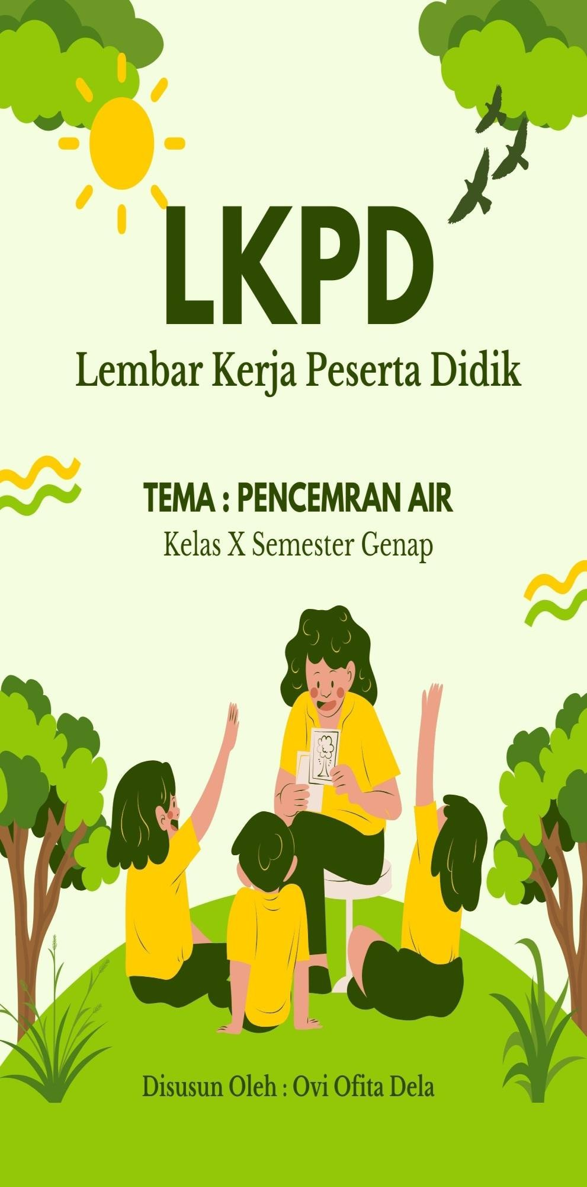

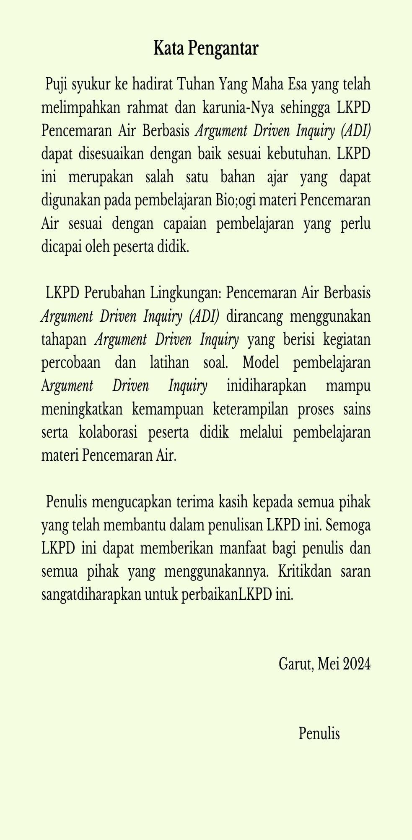

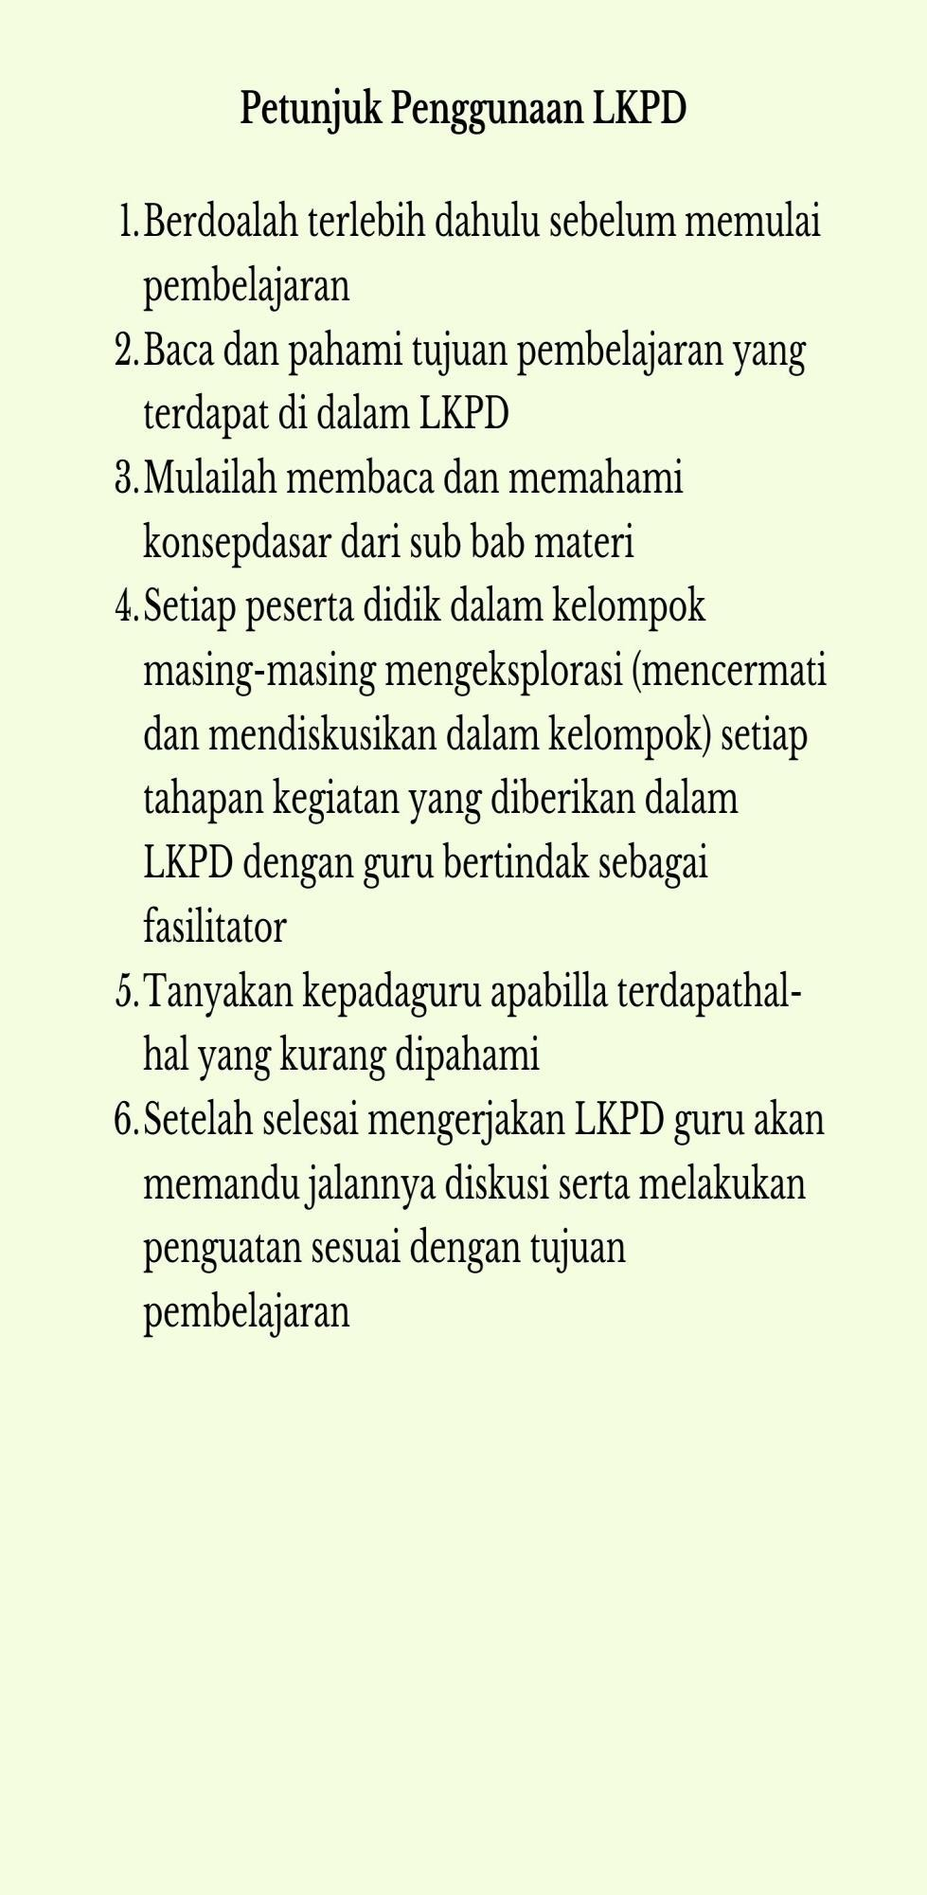

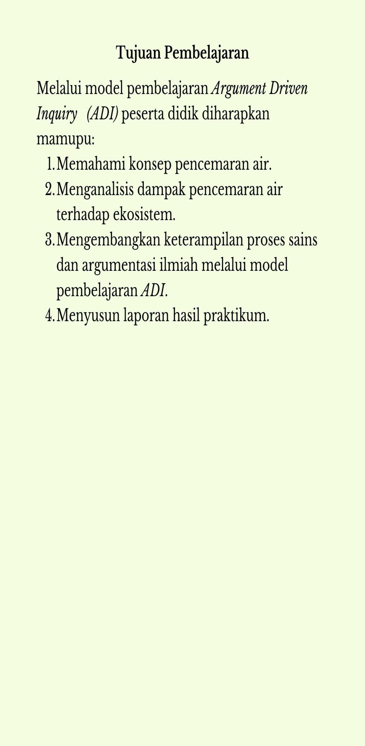

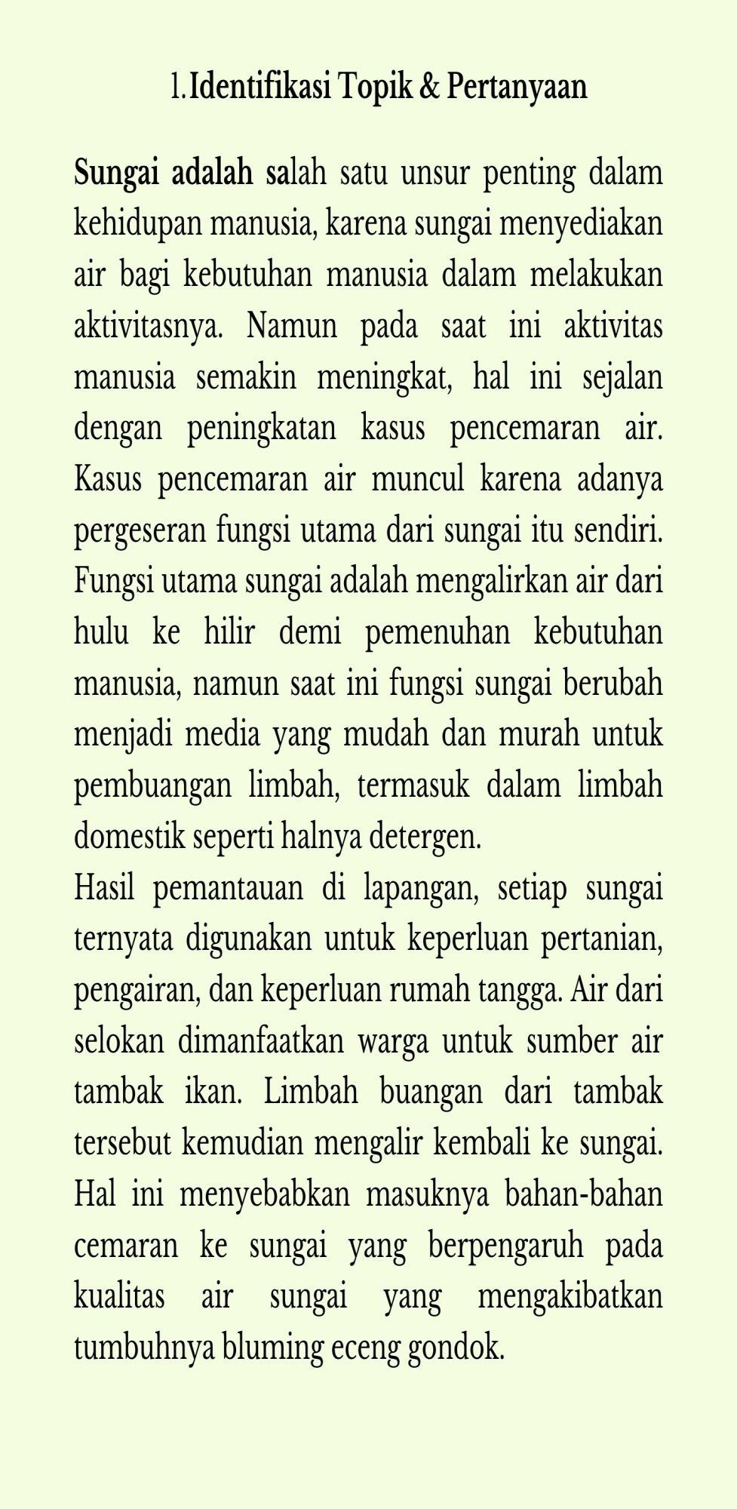

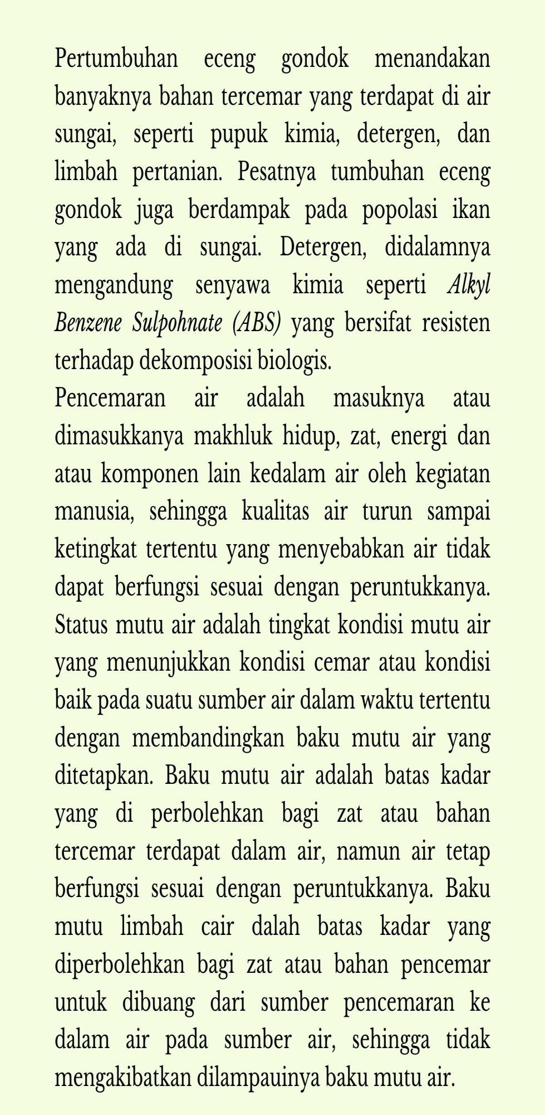

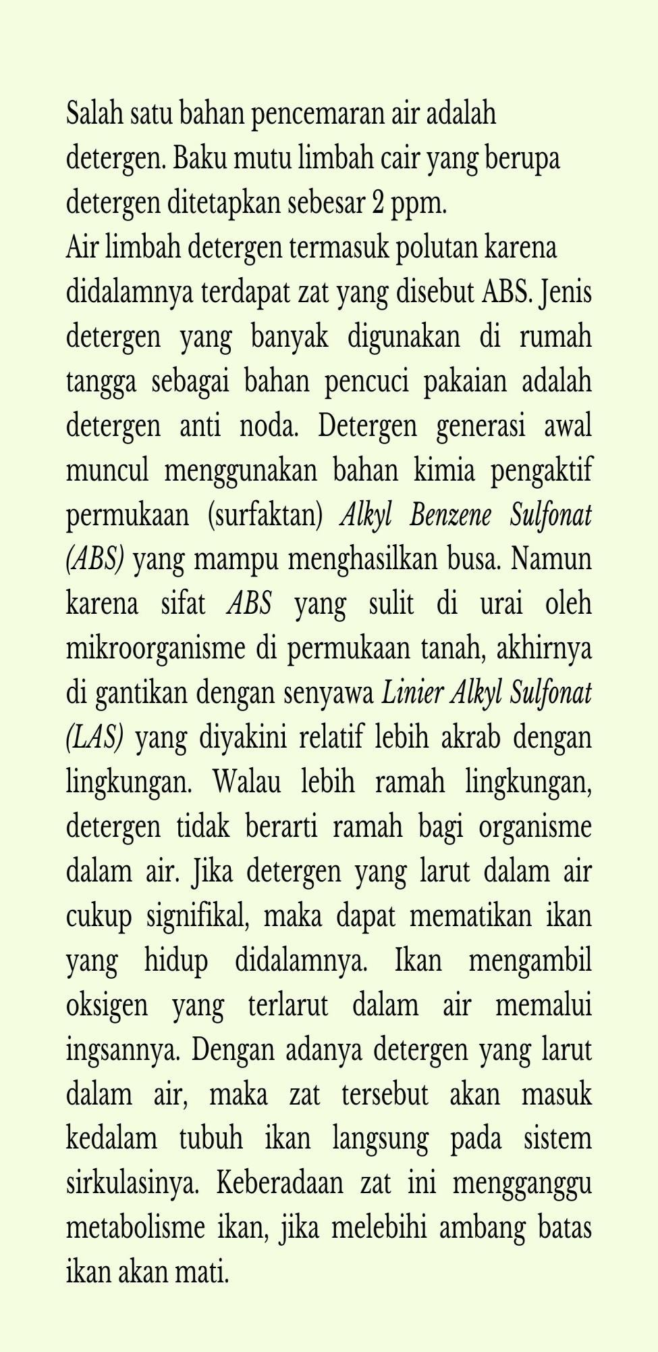

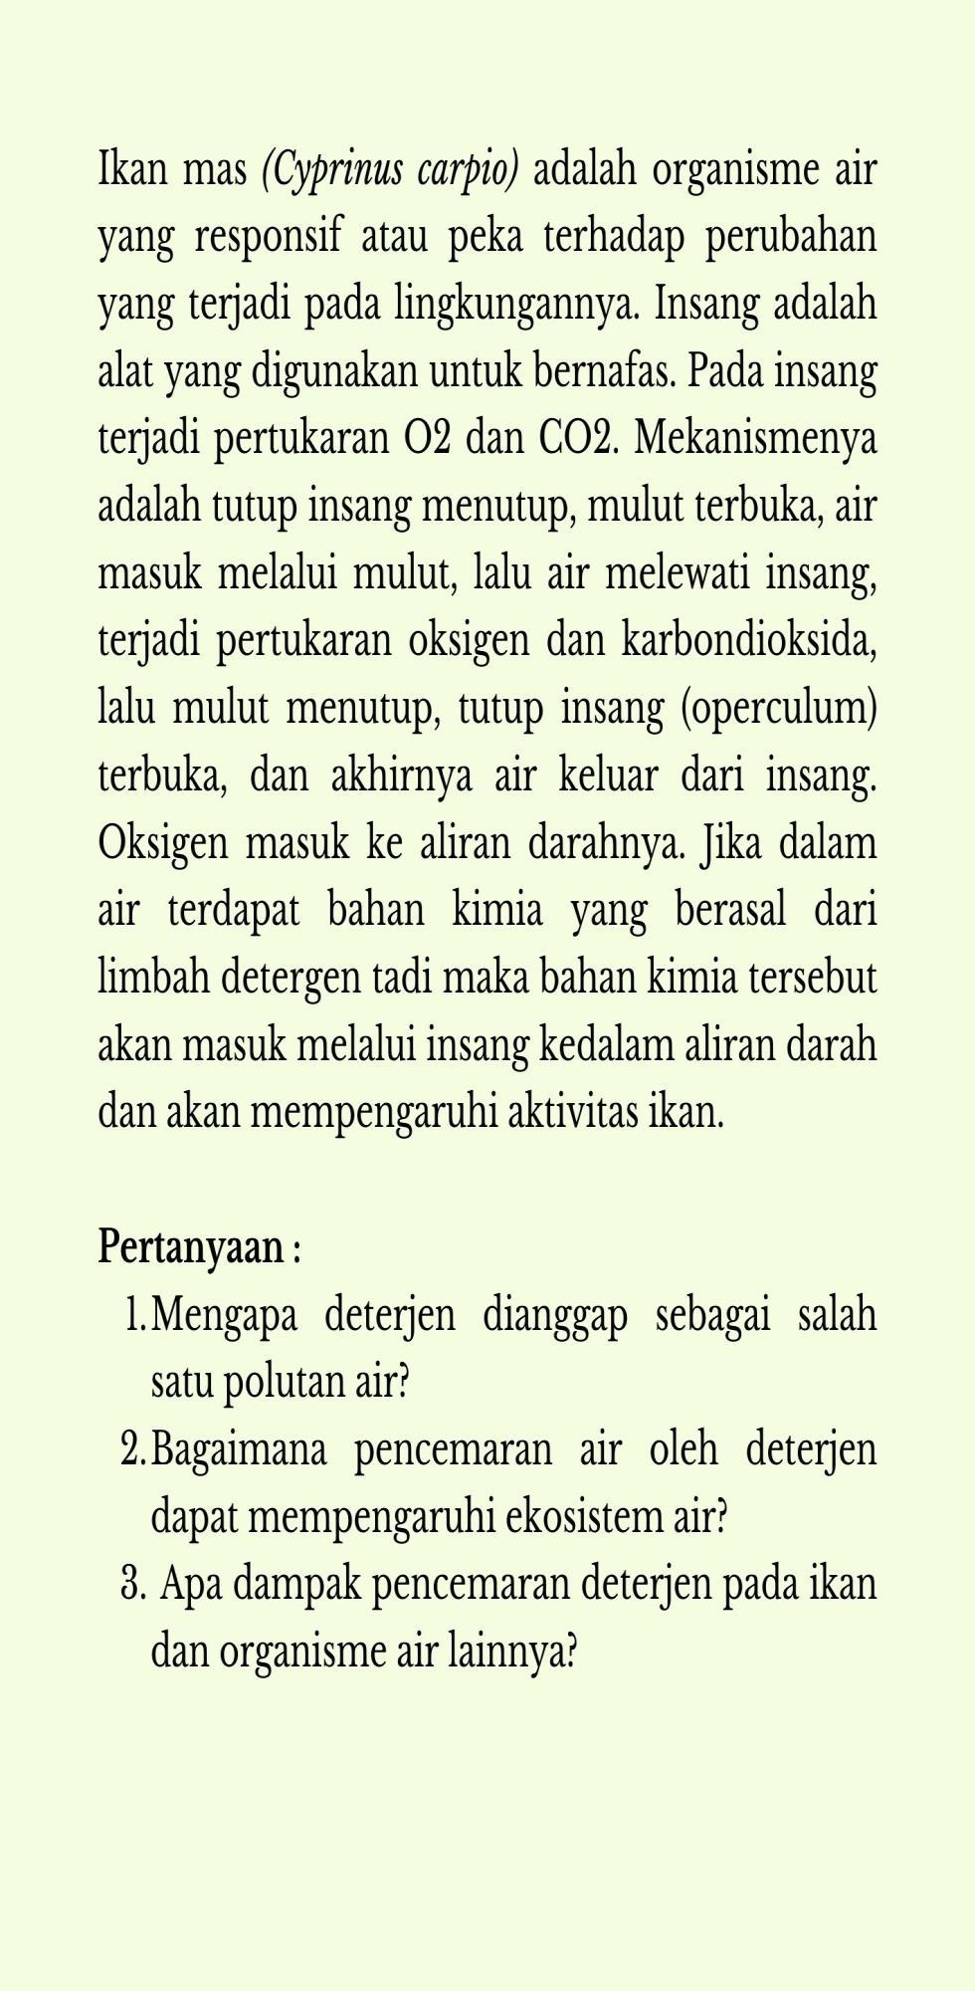

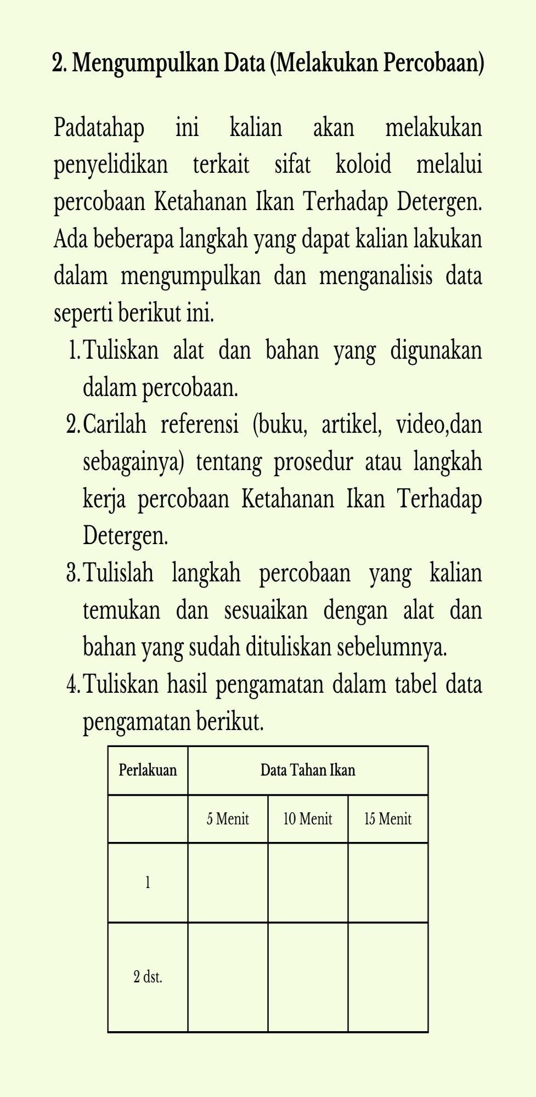

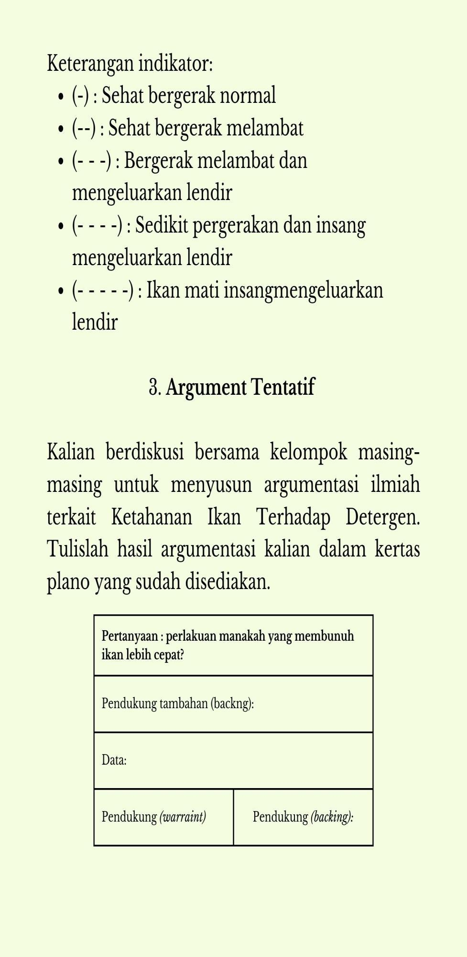

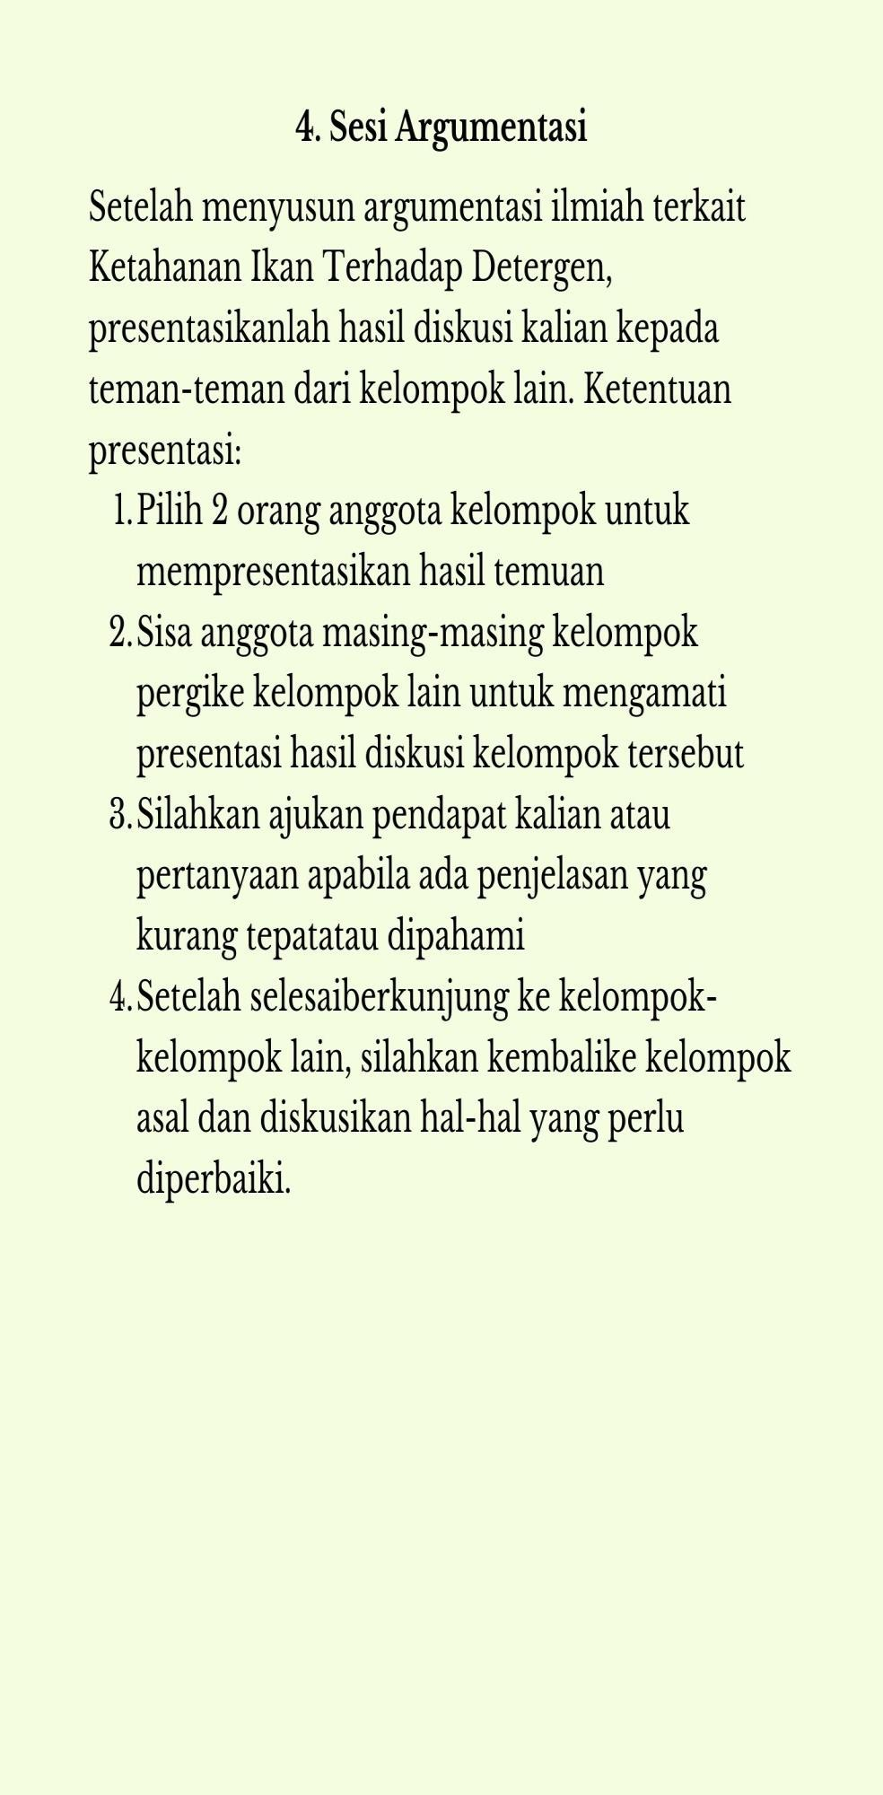

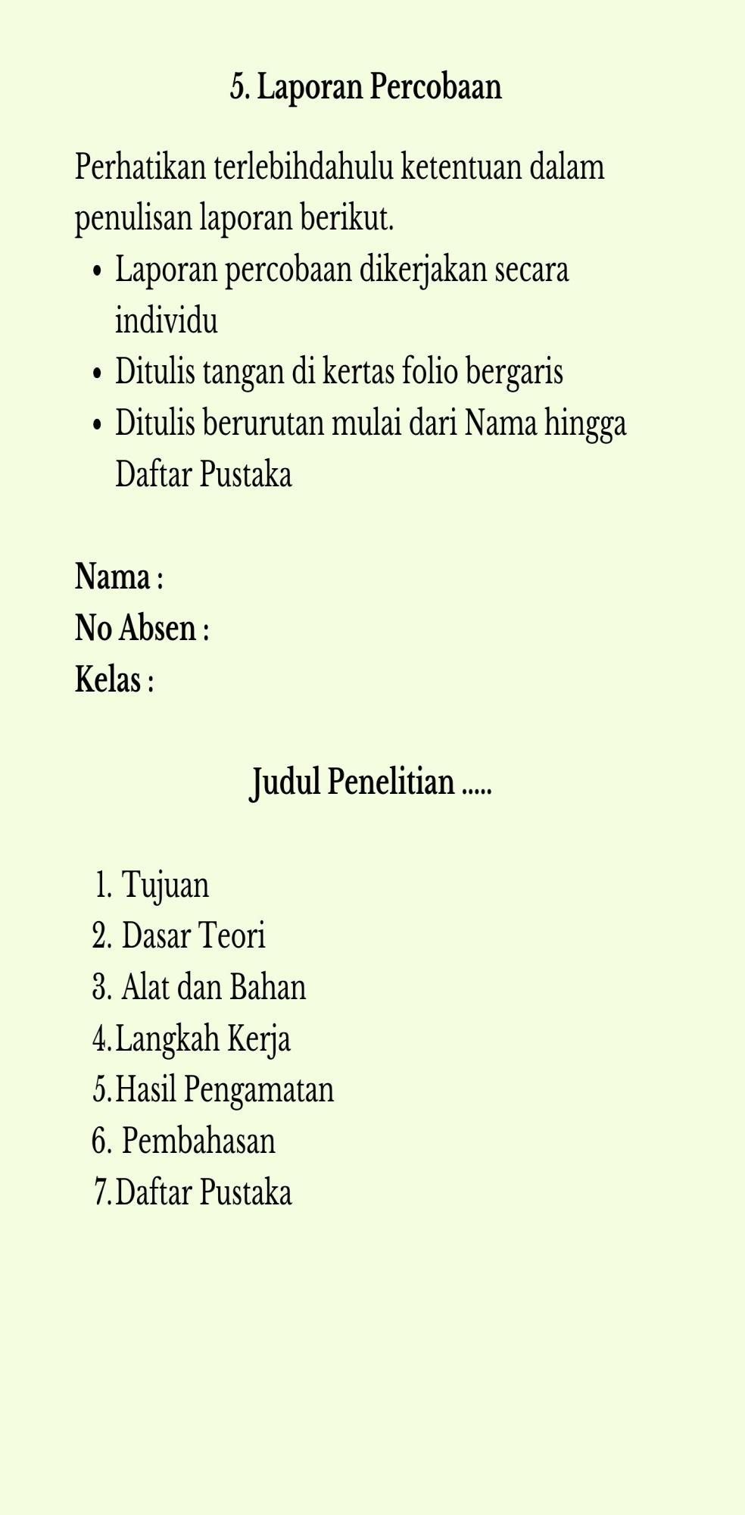

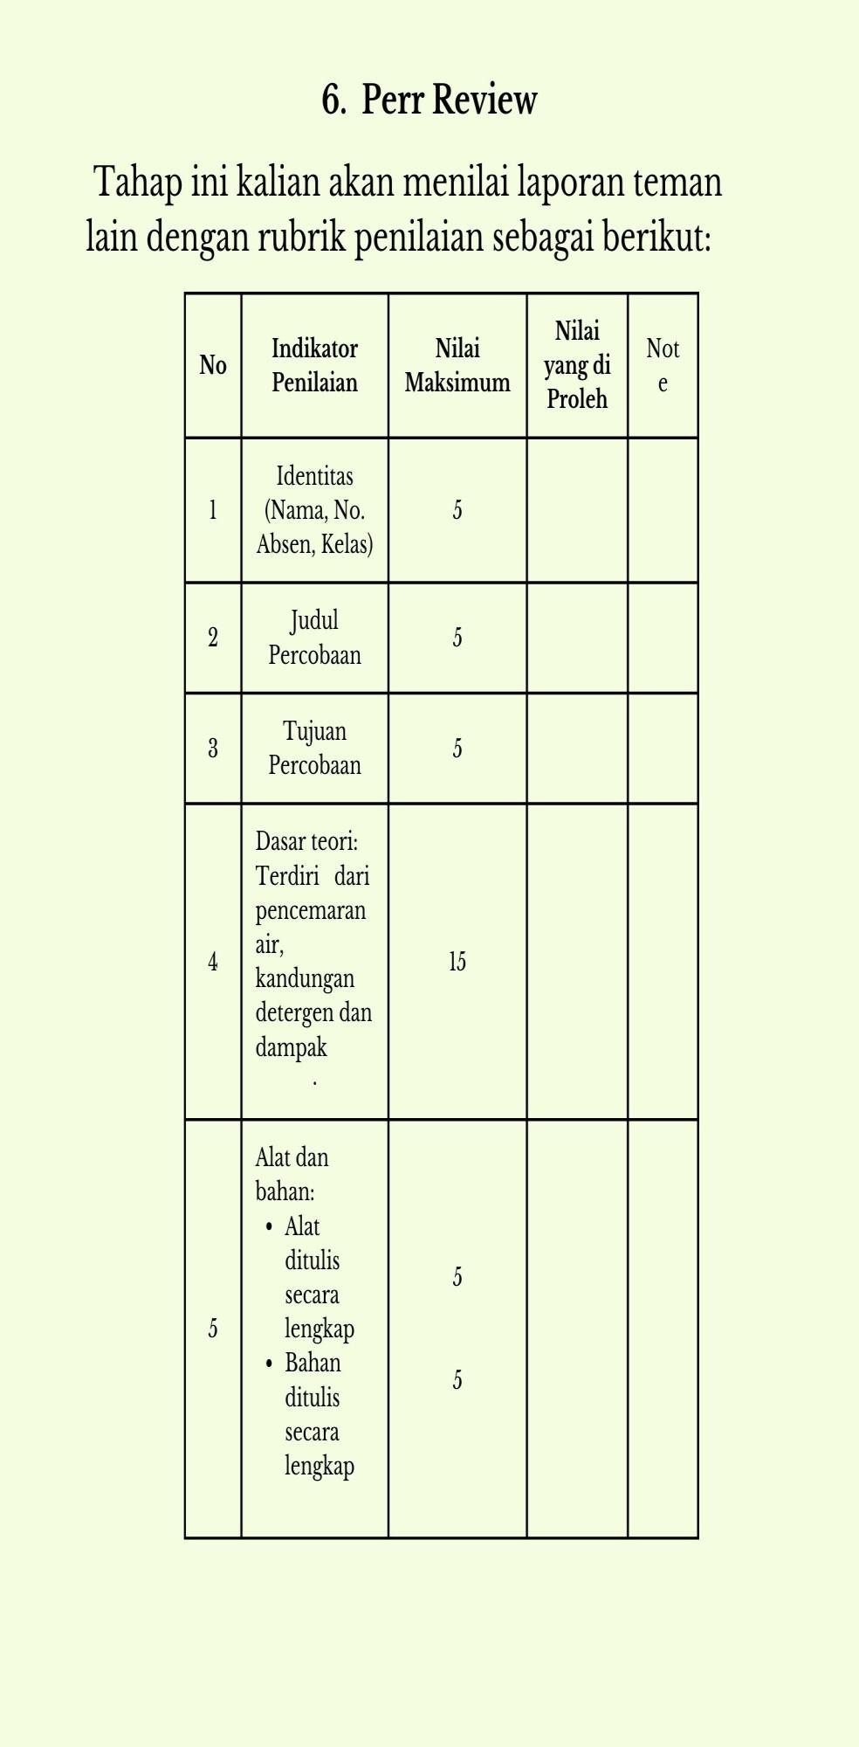

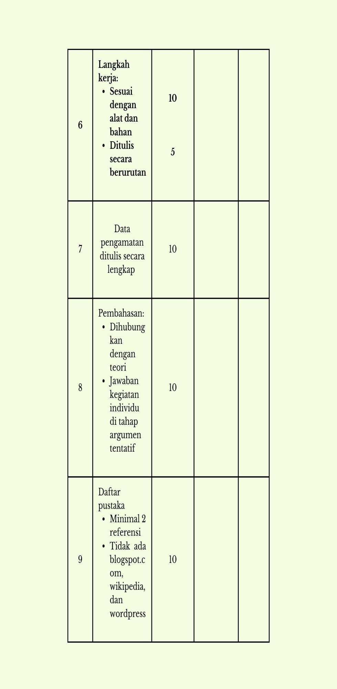

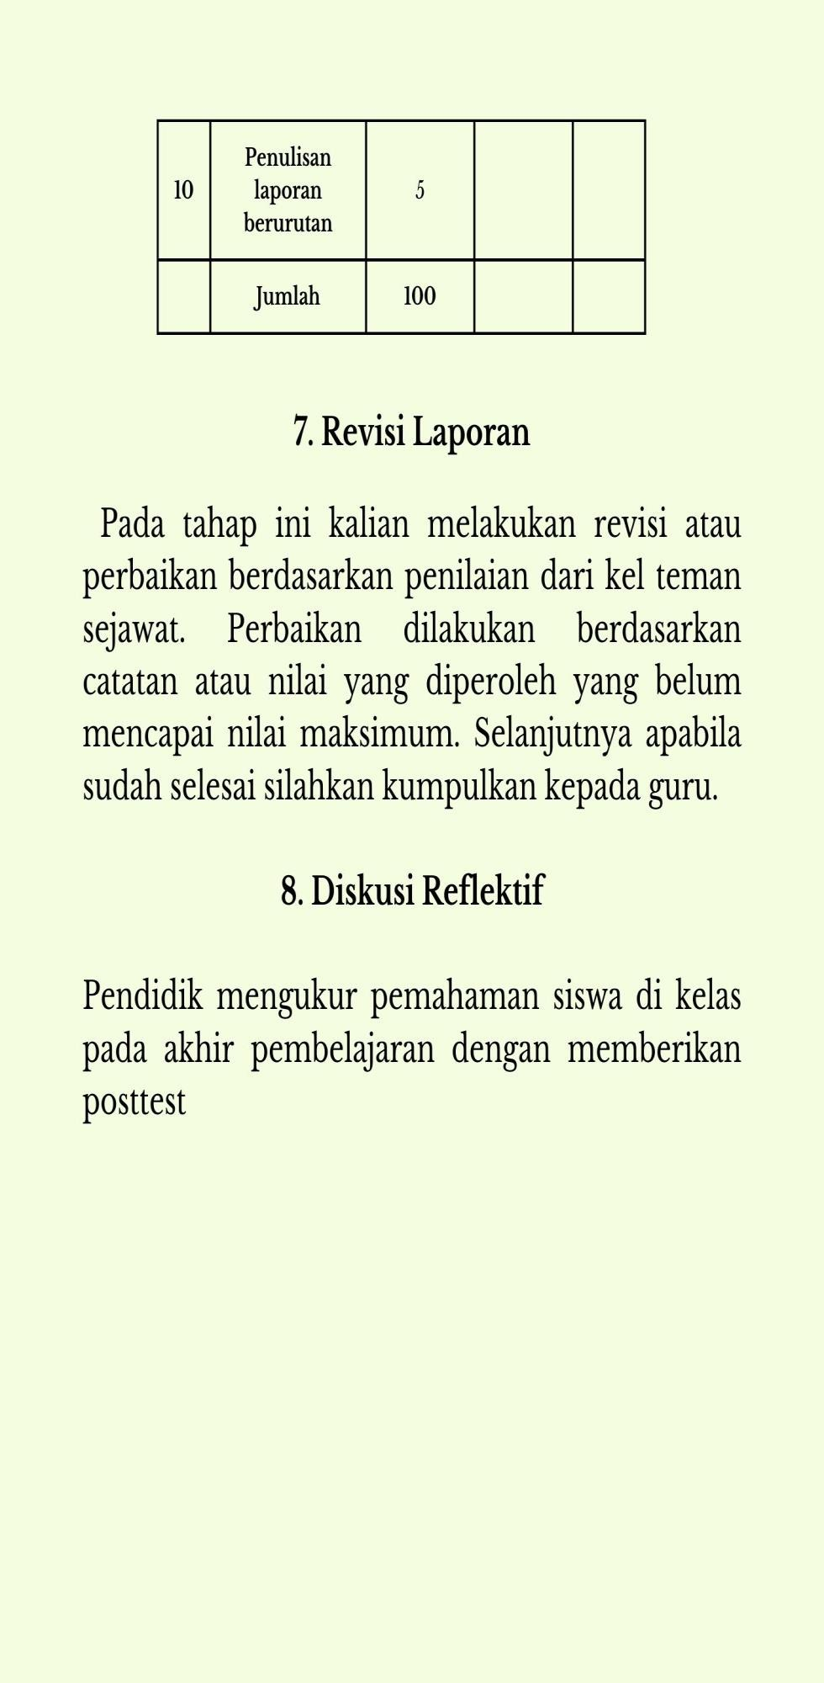

- LKPD Kelas Kontrol

Lembar Kerja Peserta Didik (LKPD)
Pencemaran Air terhadap Daya Tahan Ikan

- Kelas/Semester : X/Genap
- Alokasi Waktu : 1 x 45 menit

Tujuan :
Menentukan ketahanan ikan terhadap paparan detergen

Dasar Teori :

Pencemaran air adalah suatu perubahan keadaan di suatu tempat penampungan air seperti danau, sungai, lautan, dan air tanah akibat aktivitas manusia. Menurut PP No 20 Tahun 1990, pencemaran air adalah masuknya atau dimasukkannya makhluk hidup, zat, energi, dan atau komponen lain ke dalam air oleh kegiatan manusia sehingga kualitas dari air tersebut turun hingga batas tertentu yang menyebabkan air tidak berguna lagi sesuai dengan peruntukannya.
Pencemaran dapat terjadi pada air di darat, ataupun di laut. Untuk menentukan air sudah tercemar atau belum, dapat dilakukan pengujian terhadap tiga parameter, yaitu sebagai berikut.
  - Parameter fisik meliputi kandungan partikel padat, zat padat terlarut, kekeruhan, warna, bau, suhu, dan pH air. Air normal yang dapat dikonsumsi memiliki sifat tidak berbau, tidak berwarna, dan tidak berasa. Air normal memiliki pH sekitar 6,5- 7,5.
  - Parameter kimia meliputi BOD (biochemical oxygen demand), COD (chemical oxygen demand), dan DO (dissolved oxygen), BOD adalah ukuran kandungan oksigen terlarut yang diperlukan oleh mikroorganisme untuk menguraikan bahan organik di dalam air. COD adalah ukuran kandungan oksigen yang diperlukan agar bahan buangan di dalam air dapat teroksidasi melalui reaksi kimia (biasanya digunakan dalam indikator limbah cair industri). DO

adalah ukuran kandungan oksigen terlarut dalam air. Kandungan zat atau senyawa kimiawi, misalnya amonia bebas, nitrogen organik, nitrit, nitrat, fosfor organik, fosfor anorganik, sulfat, klorida, belerang, logam, dan gas, juga dapat dijadikan indikator pencemaran air.
  - Parameter Biologi digunakan untuk mengetahui jenis dan jumlah mikroorganisme air yang dapat menyebabkan penyakit, contohnya Escherichia coli, Vibrio cholerae, Salmonella typhi, dan Entamoeba histolytica.
Pencemaran air disebabkan oleh limbah dari berbagai kegiatan manusia, antara lain sebagai berikut.
- Limbah domestik, yaitu limbah yang berasal dari perumahan, pusat perdagangan, perkantoran, hotel, rumah sakit, dan tempat umum lainnya.
- Limbah domestik, misalnya deterjen, sampah organik, tinja hewan, dan tinja manusia. Air sungai yang tercemar limbah tidak layak untuk dikonsumsi manusia karena dapat menimbulkan berbagai penyakit, seperti tifus, kolera, disentri, diare, cacingan, dan gatal pada kulit.
- Limbah industri, yaitu limbah yang berasal dari industri (pabrik). Limbah industri berupa bahan-bahan sisa yang mengandung logam berat berbahaya dan beracun seperti merkuri(Hg), timbal (Pb), tembaga (Cu), krom (Cr), seng (Zn), dan nikel (Ni). Logam berat ini biasanya terakumulasi dalam organisme air, seperti ikan. Manusia yang mengonsumsi ikan yang tercemar logam berat akan mengalami gangguan kesehatan. Salah satu kasus yang pernah terjadi, yaitu kematian penduduk akibat penyakit Minamata di Jepang. Hal tersebut diakibatkan warga mengonsumsi ikan yang tercemar limbah merkuri di Teluk Minamata.
- Limbah pertanian, yaitu limbah dari kegiatan pertanian berupa pupuk kimia dan pestisida. Kelebihan pupuk di lahan pertanian akan tercuci oleh hujan dan masuk ke saluran irigasi, sungai, dan

danau sehingga menyebabkan terjadinya peningkatan unsur hara di badan perairan yang disebut eutrofikasi. Peningkatan unsur hara menyebabkan terjadinya blooming, yaitu pertumbuhan ganggang atau enceng gondok secara cepat sehinggamenutup permukaan air. Permukaan air yang tertutup ganggang atau eceng gondok akan menghambat masuknya cahaya matahari ke dalam perairan dan menurunkan oksigen terlarut di air. Akibatnya,banyak organisme air yang mati kekurangan oksigen.
- Limbah pertambangan, yaitu limbah yang berasal dari area pertambangan. Contohnya, tambang emas yang menggunakan merkuri (Hg) untuk memisahkan emas dari bijihnya. Tumpahan minyak dari pertambangan minyak lepas pantai dan kebocoran kapal tanker akan mematikan organisme di laut, misalnya ganggang, ikan, Mamalia laut, dan burung pemakan ikan di laut.
Dampak Pencemaran Air
  - Dampak terhadap kehidupan biota air
Jika terlalu banyak zat pencemaran pada air limbah akan menurunkan kadar oksigen yang terlarut dalam air. Akibatnya kehidupan dalam air yang membutuhkan oksigen menjadi terganggu dan mengurangi perkembangannya. Akibat matinya bakteri-bakteri, maka proses penjernihan air secara alamiah yang seharusnya terjadi pada air limbah juga terhambat.
  - Dampak terhadap kualitas air tanah
Pencemaran air pada tanah dapat diukur melalui faecal coliform telah terjadi dalam skala yang luas, hal ini dibuktikan oleh suatu survei sumur dangkal di Jakarta. Banyak penelitian yang mengindikasikan terjadinya pencemaran tersebut.
  - Dampak terhadap Kesehatan
Dampak pencemaran air terhadap kesehatan akan menularkan beragam penyakit yaitu:
    - Air sebagai media untuk hidup mikroba pathogen
    - Air menjadi sarang serang dan menyebarkan penyakit

    - Jumlah air yang tersedia tidak cukup, sehingga manusia yang bersangkutan tak dapat membersihkan diri
    - Air sebagai media hidup vektor penyakit
  - Dampak terhadap estetika lingkungan
Banyaknya zat organik yang dibuang ke lingkungan perairan maka perairan tersebut semakin tercemar yang ditandai dengan bau yang menyengat. Juga diikuti dengan tumpukan yang dapat mengurangi estetika lingkungan.

Pemberian Rangsangan (Stimulation)
  - Guru akan menunjukkan video tentang dampak pencemaran air oleh deterjen terhadap kehidupan akuatik.
  - Diskusikan dengan teman-teman apa yang kamu ketahui tentang pencemaran air dan bagaimana deterjen dapat mempengaruhi organisme air.

Pernyataan/Identifikasi Masalah (Problem Statement)
  - Berdasarkan video yang telah ditonton, identifikasi masalah yang terjadi pada ikan akibat paparan deterjen.
  - Tuliskan pernyataan masalah yang akan kamu teliti dalam praktikum ini.

Pengumpulan Data (Data Collection) Persiapan
Alat dan Bahan:
- Gelas Kimia Ukuran 100ml (3 buah)
- Air Bersih
- Detergen Cair 20 ml (5 sachet)
- Ikan Nila Kecil ukuran 5cm (3 ekor)
- Pengukur pH/ Indikator Universal
- Sendok Pengaduk
- Sendok Spatula Lab
- Timer atau stopwatch
- Kertas dan pena untuk mencatat data

Demonstrasi Eksperimen
  - Pendahuluan:
    - Siswa 1 menjelaskan tujuan eksperimen: Mengamati pengaruh pencemran air terhadap daya tahan ikan.
    - Siswa 2 menunjukkan alat dan bahan yang akan digunakan.
    - Siswa 1 memberikan tanda dengan lebel untuk disetiap tabung kimia dengan tanda A untuk perlakuan 1, B perlakuan 2 dan C perlakuan 3.
  - Langkah 1 - Pengisian Air:
    - Siswa 1 mengisi 3 tabung kimia dengan jumlah air yang sama (500 mL per tabung kimia)
    - Siswa 2 mengukur dan mencatat pH air di ketiga akuarium.
  - Langkah 3 - Penambahan Detergen:
    - Siswa 2 menambahkan sejumlah detergen cair ke dalam gelas kimia B sebanyak 2 sachet dan 3 sachet untuk gelas kimia C lalu diaduk menggunakan sendok Lab.
  - Langkah 2 - Penambahan Ikan:
    - Siswa 1 memasukan ikan yang sama ke dalam ketiga tabung kimia secara berbarengan.
  - Langkah 4 - Pengamatan Awal:
    - Siswa 1 dan Siswa 2 mencatat kondisi awal ikan.
  - Langkah 5 - Pengamatan Berkala:
    - Amati kondisi ikan selama setiap 5 menit, 8 menit dan 10 menit, Siswa 1 mencatat perubahan perilaku dan kondisi ikan dalam kedua akuarium.
    - Kelompok lain memperhatikan dan mengumpulkan data pengamatan dari siswa 1 dan siswa 2, mencatat di kertas yang disediakan.

Tabel Pengamatan:

Perlakuan | Daya Tahan Ikan
Perlakuan | 5 menit | 8 menit | 10 menit

Keterangan:
Berilah tanda (*) untuk mengisi tabel pengamatan
    - Sehat bergerak normal (*)
    - Sehat bergerak lambat (**)
    - Bergerak melambat dan insang mengeluarkan lender (***)
    - Sedikit pergerakan dan insang mengeluarkan lender (****)
    - Ikan mati (*****)

Pengolahan Data (Data Processing)
  - Analisis data yang telah dikumpulkan dari ketiga gelas kimia.
  - Bandingkan kondisi ikan di gelas kimia A yang tidak diberi perlakuan, B dan C.

Pembuktian (Verification)
  - Berdasarkan data yang telah diolah, tentukan apakah deterjen mempengaruhi ketahanan ikan.
  - Diskusikan hasil pengamatan dengan teman sekelompokmu untuk memastikan hasil yang diperoleh.

Menarik Simpulan/Generalisasi (Generalization)
  - Buat kesimpulan berdasarkan hasil pengamatan dan analisis data.
  - Jawab pertanyaan berikut untuk membantu menyusun simpulan:
- Apakah ada perbedaan signifikan antara kondisi ikan di gelas kimia A, B dan C?
- Bagaimana pengaruh deterjen terhadap ketahanan ikan?
- Apa implikasi dari temuan ini terhadap lingkungan akuatik yang terpapar deterjen?

  - Instrumen Penelitian

KISI – KISI INSTRUMEN PENELITIAN

No | Kompetensi Dasar | Materi | Indikator | Level Kognitip | Bentuk Soal | No Soal
1 | Memahami konsep dasar pencemaran | Definisi pencemaran | Mengetahui definisi pencemaran sebagai masuknya bahan yang mengganggu kehidupan organisme | C2  (Pemahaman) | PG | 1
2 | Memahami jenis-jenis pencemaran air | Jenis pencemaran air | Mengidentifi kasi jenis pencemaran yang terjadi akibat masuknya bahan pencemar ke ekosistem air | C2  (Pemahaman) | PG | 2
3 | Menjelaskan dampak pH rendah pada air | Dampak pH terhadap lingkungan | Mengetahui dampak negatif dari pH air yang terlalu rendah  terhadap organisme air | C2  (Pemahaman) | PG | 3
4 | Mengidentifi kasi ciri-ciri air tercemar | Ciri-ciri air tercemar | Menyebutka n ciri-ciri air yang telah tercemar berdasarkan perubahan fisik dan  kimia | C3 (Aplikasi) | PG | 4

5 | Memahami penyebab pencemaran air | Penyebab pencemaran air | Mengetahui contoh aktivitas manusia yang bukan merupakan penyebab pencemaran air | C3 (Aplikasi) | PG | 5
6 | Mengidentifi kasi jenis limbah pencemar air | Limbah pencemar air | Mengidentifi kasi limbah kimia yang dapat mencemari air dari daftar limbah yang diberikan | C3 (Aplikasi) | PG | 6
7 | Memahami dampak aktivitas manusia pada ekosistem | Dampak penebangan hutan terhadap ekosistem | Menjelaskan dampak penebangan pohon terhadap keseimbanga n ekosistem hutan | C4 (Analisis) | PG | 7
8 | Mengidentifi kasi sumber pencemaran | Sumber pencemaran | Menyebutka n sumber pencemaran logam berat di sungai yang berdekatan dengan kawasan industri | C4 (Analisis) | PG | 8
9 | Memahami bahaya pencemaran industri | Dampak limbah industri | Menjelaskan alasan mengapa limbah industri dianggap berbahaya  bagi lingkungan | C4 (Analisis) | PG | 9

10 | Mengidentifi kasi cara penanggulan gan pencemaran air | Penanggula ngan pencemaran air | Mengetahui cara yang tidak efektif dalam penanggulan gan pencemaran  air | C2  (Pemahaman) | PG | 10
11 | Menganalisi s polusi dan pencemaran lingkungan | Polutan air | Siswa dapat mengidentifi kasi polutan yang berbahaya bagi ekosistem air | C2  (Pemahaman) | PG | 11
12 | Menganalisi s polusi dan pencemaran lingkungan | Definisi pencemaran air | Siswa dapat menjelaskan pengertian pencemaran air dengan benar | C2  (Pemahaman) | PG | 12
13 | Menganalisi s polusi dan pencemaran lingkungan | Dampak limbah plastik | Siswa dapat menganalisis dampak limbah plastik terhadap pencemaran  lingkungan | C5 (Evaluasi) | PG | 13
14 | Menganalisi s polusi dan pencemaran lingkungan | Dampak deterjen terhadap pencemaran air | Siswa dapat menjelaskan alasan mengapa deterjen dapat menyebabka n pencemaran  air | C5 (Evaluasi) | PG | 14

15 | Menganalisi s polusi dan pencemaran lingkungan | Hubungan kepadatan penduduk dengan pencemaran lingkungan | Siswa dapat mengaitkan hubungan antara kepadatan penduduk dan pencemaran  lingkungan | C5 (Evaluasi) | PG | 15
16 | Menganalisi s polusi dan pencemaran lingkungan | Hubungan mikroorgani sme dengan ekosistem perairan | Siswa dapat menguraikan hubungan antara mikroorganis me, oksigen, dan suhu dalam lingkungan perairan yang tercemar | C3 (Aplikasi) | PG | 16
17 | Menganalisi s polusi dan pencemaran lingkungan | Penyebab kematian ikan | Siswa dapat menyusun hipotesis tentang penyebab kematian ikan di sungai yang  tercemar | C3 (Aplikasi) | PG | 17
18 | Menganalisi s polusi dan pencemaran lingkungan | Sumber pencemaran air | Siswa dapat mengidentifi kasi sumber pencemaran air berdasarkan kasus peningkatan kandungan logam berat | C3 (Aplikasi) | PG | 18

19 | Menganalisi s polusi dan pencemaran lingkungan | Alat untuk mengukur kandungan oksigen terlarut | Siswa dapat memilih alat yang tepat untuk mengukur kandungan oksigen terlarut dalam air | C2  (Pemahaman) | PG | 19
20 | Menganalisi s polusi dan pencemaran lingkungan | Alat untuk mengukur suhu air | Siswa dapat memilih alat yang tepat untuk mengukur suhu air dalam praktikum pencemaran air | C2  (Pemahaman) | PG | 20
21 | Menjelaskan alat-alat untuk pengukuran pH | Pencemaran air dan alat ukur | Mengetahui alat yang memberikan hasil paling akurat untuk pengukuran pH air | C2  (Pemahaman) | PG | 21
22 | Memahami syarat air bersih | Pengelolaan air bersih | Mengidentifi kasi syarat kimia air bersih | C3 (Aplikasi) | PG | 22
23 | Menyebutka n cara penjernihan air | Pengelolaan air bersih | Menyebutka n langkah yang tepat untuk menjernihka  n air sungai yang keruh | C3  (Aplikasi)) | PG | 23
24 | Mengidentifi kasi proses penjernihan air | Proses penjernihan air | Mengurutkan proses penjernihan air yang tepat | C3 (Aplikasi) | PG | 24

25 | Menghitung perubahan kualitas air | Kualitas air dan pencemaran | Menghitung persentase penurunan kadar oksigen terlarut akibat pencemaran  air | C6  (Merumuskan  ) | PG | 25
26 | Mengidentifi kasi dampak pencemaran air | Dampak pencemaran air | Mengetahui dampak langsung dari peningkatan kadar logam berat dalam air sungai | C6  (Merumuskan  ) | PG | 26
27 | Mengidentifi kasi dampak logam berat | Dampak pencemaran air | Menyebutka n dampak langsung pencemaran timbal (Pb) pada ekosistem sungai | C6  (Merumuskan  ) | PG | 27
28 | Mengidentifi kasi kegiatan penyebab pencemaran | Penyebab pencemaran air | Mengetahui kegiatan manusia yang dapat menimbulka n  pencemaran air | C3 (Aplikasi) | PG | 28
29 | Memahami faktor pencemaran air | Penyebab pencemaran air | Mengetahui faktor yang menyebabka n  pencemaran air | C3 (Aplikasi) | PG | 29
30 | Mengidentifi kasi ulah manusia yang mencemari air | Penyebab pencemaran air | Mengidentifi kasi kegiatan manusia yang berpotensi mencemari  air | C3 (Aplikasi) | PG | 30

  - Lembar Soal Instrumen Penelitian

INSTRUMEN TES KETERAMPILAN PROSES SAINS
Mata Pelajaran : Biologi
Satuan Pendidikan : SMA Negri 15 Garut Kelas/Semester : X/2
Materi : Perubahan Lingkungan
Jumlah soal 30
Waktu : 45 Menit
Bentuk Soal : Pilihan Ganda (PG)

PETUNJUK:
- Sebelum mengerjakan soal, terlebih dahulu berdo’a sesuai kepercayaan masing-masing.
- Tulis Identitas diri pada lembar yang telas di sediakan.
- Periksa dan bacalah soal-soal sebelum Anda menjawab,
- Laporkan kepada Guru kalau terdapat tulisan yang kurang jelas, rusak atau jumlah soal kurang.
- Kerjakan terlebih dahulu soal yang Anda anggap paling mudah.
- Periksalah seluruh pekerjaan sebelum diserahkan kepada Guru.

Pilihlah salah satu jawaban yang paling benar!
  - Masuknya bahan-bahan ke dalam lingkungan yang dapat mengganggu kehidupan organisme didalamnya disebut ….
    - pencemaran
    - kontaminasi
    - erosi
    - sterilisasi
    - polusi
  - Masuknya bahan pencemar berupa limbah padat maupun cair kedalam ekosistem air ….
    - pencemaran tanah
    - pencemaran air
    - pencemaran udara
    - pencemaran suara
    - Pencemaran danau
  - Mengapa pH air sungai atau danau yang terlalu rendah (asam) dapat menjadi masalah bagi lingkungan ….
    - pH rendah meningkatkan kehidupan tanaman air
    - pH rendah dapat merusak kulit manusia
    - pH rendah dapat menyebabkan kerusakan pada organisme air
    - pH rendah tidak mempengaruhi lingkungan
    - semua jawaban benar

  - Perhatikan pernyataan di bawah ini :
- perubahan pH
- perubahan warna, bau dan rasa
- adanya endapan bahan-bahan kimia
- adanya bakteri bacillus subtilis dalam air
Pernyataan yang benar tentang ciri-ciri air tercemar adalah ?
  - i dan iv
  - iii dan iv
  - ii dan iv
  - ii dan i
  - iii dan i
  - Mana dari berikut ini bukan merupakan contoh pencemaran air akibat aktivitas manusia ….
    - limbah industri
    - limbah domestik
    - hujan asam
    - air sungai yang terkontaminasi
    - semua jawaban benar
  - Diketahui beberapa limbah sebagai berikut :
- plastik
- detergen
- sampho
- kertas
- botol
- sabun

Dari data diatas, dapat di identifikasi manakah limbah kimia yang dapat mencemari air adalah ….
  - 1 dan 2

- 2 dan 5
- 4 dan 1
- 1 dan 5
- 3 dan 6
- Pada suatu ekosistem hutan, terdapat keseimbangan antara jumlah pohon, ulat, dan burung pemakan ulat. Rantai makanan berjalan dari pohon, ulat, burung pemakan ulat. Ketika terjadi penebangan pohon diketahui bahwa populasi ulat dan burung pemakan ulat ternyata semakin menurun. Dari kasus ini, dapat diketahui bahwa ….
  - penebangan pohon membuat jumlah populasi makhluk hidup seimbang kembali
  - perubahan jumlah populasi ulat dan burung pemakan ulat tidak disebabkan karena dampak penebangan hutan.
  - setelah terjadi penebangan pohon, jumlah makhluk hidup akan seimbang kembali.
  - penebangan hutan menyebabkan perubahan jumlah populasi dalam ekosistem hutan.
  - kegiatan penebangan hutan tidak mengganggu ekosistem hutan.

- Sebuah sungai didekat kawasan industri mengalami penurunan kualitas air yang signifikan. Hasil pengujian menunjukan tingginya kandungan logam berat seperti timbal dan merkuri didalam air sungai tersebut. Apa yang dapat menjadi sumber pencemaran ini ….
  - limbah domestik dari pemukiman sekitar

  - limbah pertanian dari ladang terdekat

  - limbah industri dari pabrik-pabrik di sekitar sungai

  - pencemaran alami akibat erosi tanah

  - pemanasan global
- Mengapa pencemaran air oleh limbah oleh limbah industri dianggap berbahaya ….
  - limbah industri mengandung bahan-bahan alami yang tidak

berbahaya
- limbah industri dapat mengandung zat-zat beracun seperti logam berat atau bahan kimia berbahaya
- limbah industri tidak memiliki efek negative terhadap lingkungan
- limbah industri selalu mengalami proses pemurnian sebelum dibuang ke lingkungan
- semua jawaban salah
- Dibawah ini ialah merupakan cara penanggulangan pencemaran air,
kecuali ….
  - tidak membakar sampah
  - tidak buang sampah ke selokan
  - tidak membuang sisa obat insektisida ke selokan atau sungai
  - tidak membuang limbah cair keselokan
  - tidak membuang sisa deterjen keselokan
- Berikut ini merupakan polutan bagi ekosistem air adalah ….
  - karbon dioksida, pupuk dan tanah
  - insektisida, pestisida dan detergen
  - terumbu karang, oksigen dan daun
  - tanah, pupuk dan insektisida
  - air cucian beras dan detergen
- Pengertian pencemaran air yang paling tepat adalah ….
  - masuknya makhluk hidup, zat dan energi yang berasal dari kegiatan manusia ke perairan
  - masuknya zat dan komponen lain ke perairan yang berasal dari industri sehingga tidak dapat digunakan
  - masuknya zat, energi dan makhluk hidup ke perairan yang menyebabkan berubahnya tatanan perairan akibat kegiatan manusia atau proses alam
  - masuknya makhluk hidup, zat dan energi serta komponen
lainnya ke perairan sehingga tidak dapat digunakan

e. masuknya zat dan komponen lain ke perairan yang berasal dari industri sehingga dapat digunakan
- Maraknya kasus banjir disebabkan oleh banyak faktor salah satunya yaitu membuang limbah plastik sembarangan ke sungai yang menyebabkan penumpukan limbah plastik sehingga dapat menyebabkan dampak kesehatan serius bagi manusia yang mengkonsumsi air tersebut. Selain itu, masih banyak yang mebuang limbah plastik ke TPA sehingga terjadi penimbunan sampah plastik yang menyebabkan bau tidakk sedap dan tidak mudah terurai. Pernyataan diatas menunjukkan bahwa limbah plastik mengakibatkan pencemaran ….
  - udara dan suara
  - angin dan suara
  - suara dan air
  - suara dan air
  - air, udara dan tanah
- Sungai yang tidak terkontaminasi deterjen dan terlihat bersih bila dibandingkan dengan sungai yang terkontaminasi deterjen, dimana deterjen merupakan salah satu penyebab pencemaran air. Masyarakat yang membuang sisa deterjen ke sungai merupakan salah satu penyebab pencemaran air disungai. Mengapa deterjen dapat menyebabkan pencemaran air ….
  - zat yang dikandung deterjen dapat membunuh organisme didalam air sungai
  - zat yang dikandung sungai dapat membuat kualitas air rendah
  - zat yang dikandung diterjen dapat mengurangi oksigen di sungai
  - jawaban a,b,c Benar
  - jawaban a,b,c Salah
- Keadaan lingkungan dipedesaan cenderung sejuk, rindang, dan indah apabila dibandingkan dengan lingkungan perkotaan yang panas, pengap dan kotor karena pola hidup konsumtif masyarakat dan membuang sampah sembarangan. Salah satu faktor penyebab keadaan lingkungan

yang tidak sehat tersebut adalah jumlah kepadatan penduduk. Apa hubungan pencemaran lingkungan terhadap kepadatan penduduk ….
- kepadatan penduduk dapat menyebabkan pencemaran lingkungan karena pola hidup, tingkat kebutuhan dan aktivitas.
- kepadatan penduduk tidak mempengaruhi pencemaran lingkungan karena semakin banyak manusia maka tingkat kesadaran akan kebersihan lingkungan akan semakin tinggi.
- jumlah penduduk yang padat membuat lingkungan bersih karena sanitasi terjaga.
- semua jawaban benar
- semua jawaban salah
- Mencuci menggunakan deterjen merupakan kegiatan sehari-hari yang dapat merusak lingkungan dengan membunuh mikroorganisme perairan. Bagaiamanakah hubungan mikroorganisme terhadap ketersediaan oksigen, suhu, dalam lingkungan tersebut ….
  - beberapa mikroorganisme menyediakan oksigen untuk kehidupan ekosistem perairan sehingga suhu dalam perairan stabil.
  - tingkat resistensi mikroorganisme menjadi tinggi sehingga berkembang biak secara pesat dan mengakibatkan oksigen berlimpah sehingga suhu perairan menjadi satbil.
  - mikroorganisme memerlukan oksigen, oksigen akan tersedia berlimpah ketika mikroorganisme tersebut banyak yang mati.
  - tidak ada hubungan sama sekali.
  - jawaban a,b, dan c, Benar
- Jika sejumlah besar ikan mati ditemukan di sungai, apa yang bisa menjadi hipotesis tentang penyebab kematian ikan tersebut ….
  - kematian ikan mungkin disebabkan oleh curah hujan yang tinggi
  - kematian ikan mungkin disebabkan oleh kelebihan oksigen di dalam air
  - kematian ikan mungkin disebabkan oleh pencemaran air seperti

limbah industri atau limbah pertanian
- kematian ikan mungkin disebabkan oleh perubahan musim
- kematian ikan mungkin disebabkan oleh kelaparan
- Berdasarkan hipotesis pencemaran air, jika sebuah sungai di sekitar kawasan industri mengalami peningkatan kandungan logam berat, apa yang mungkin menjadi penyebabnya ….
  - limbah industri dari pabrik-pabrik di sekitar sungai
  - limbah domestik dari permukiman sekitar
  - limbah pertanian dari ladang terdekat
  - curah hujan yang tinggi
  - semua jawaban salah
- Pada praktikum pencemaran air, alat yang paling tepat untuk mengukur kandungan oksigen terlarut dalam air adalah ….
  - pH meter
  - klorimeter
  - refractometer
  - DO meter (Dissolved Oxygen meter)
  - anemometer
- Dalam melakukan praktikum pencemaran air, alat yang digunakan untuk mengukur suhu air adalah ….
  - meteran
  - slink Psychrometer
  - soil tester
  - light meter
  - termometer
- Saat melakukan percobaan pengukuran pH air, alat yang memberikan hasil yang paling akurat adalah ….
  - indikator pH
  - pH meter
  - kromatografi
  - spektrofotometer
  - termometer

- Pengelolaan air harus memenuhi syarat kimia yaitu ….
  - air bening dan tidak berasa dan suhunnya berada di bawah suhu di luarnya
  - air bebas dari segala bakteri terutama bakteri phatogen
  - air minum harus mengandung zat – zat tertentu yang diburuhkan
  - pH air harus dalam kondisi normal.
  - air tidak berbau dan berwarna
- Hal yang dapat dilakukan agar air sungai yang keruh dapat digunakan kembali untuk memenuhi kebutuhan sehari-hari adalah ….
  - mencuci baju disungai dengan sabun
  - membiarkan air sungai sampai jernih sendiri
  - tidak mengkonsumsi air sungai
  - melakukan penjernihan air
  - menanami pohon
- Berikut ini proses penjernihan air yang tepat adalah ….
  - rebus- saring – distilasi/penyulingan – klorinasi
  - saring – rebus – klorinasi- distilasi/penyulingan
  - klorinasi – distilasi/penyaringan – saring – rebus
  - Saring – klorinasi – distilasi/penyaringan – rebus
  - rebus – disitlasi/penyaringan – saring – klorinasi
- Sebuah sungai di kota X mengalami pencemaran akibat limbah industri yang dibuang ke sungai tersebut. Berikut adalah parameter kualitas air sungai sebelum dan setelah pencemaran:
  - Sebelum pencemaran: Kadar oksigen terlarut (DO) = 8 mg/L
  - Setelah pencemaran: Kadar oksigen terlarut (DO) = 2 mg/L Hitung persentase penurunan kadar oksigen terlarut akibat pencemaran air di sungai tersebut ….
- 40%
- 50%
- 60%
- 70%
- 75%

- Sebuah sungai yang dilewati oleh sebuah kota mengalami pencemaran akibat pembuangan limbah industri. Limbah tersebut mengandung zat berbahaya yang dapat larut dalam air dan berpotensi meracuni organisme perairan. Berikut adalah beberapa dampak dari pencemaran tersebut:
  - Penurunan kadar oksigen terlarut (DO) dalam air.
  - Peningkatan konsentrasi logam berat seperti timbal (Pb) dan merkuri (Hg).
  - Pertumbuhan alga berlebihan (eutrofikasi) yang mengakibatkan penurunan kualitas air.
Mana yang merupakan dampak langsung dari peningkatan kadar logam berat dalam air sungai ….
    - Penurunan transparansi air.
    - Penurunan tingkat oksigen terlarut (DO).
    - penurunan produktivitas organisme perairan.
    - Peningkatan tingkat keasaman air (pH).
    - Semua jawaban salah
- Sebuah sungai mengalami pencemaran akibat pembuangan limbah industri yang mengandung logam berat. Salah satu logam berat yang sering ditemukan dalam limbah industri adalah timbal (Pb), yang dapat memiliki dampak toksik pada organisme perairan. Berikut adalah pernyataan terkait pencemaran timbal (Pb) di sungai:
- Timbal dapat terakumulasi dalam jaringan organisme perairan dan berpotensi mencemari rantai makanan.
- Paparan jangka panjang terhadap timbal dapat menyebabkan kerusakan pada sistem saraf dan reproduksi organisme perairan.
- Tingkat keasaman (pH) air sungai akan meningkat akibat pencemaran timbal.
- Peningkatan konsentrasi timbal dalam air sungai dapat mengurangi kelimpahan plankton di ekosistem sungai.
Manakah pernyataan di atas yang merupakan dampak langsung dari pencemaran timbal (Pb) terhadap sungai ….
  - pernyataan 1
  - pernyataan 2
  - pernyataan 3
  - pernyataan 4
  - semua pernyataan benar

- Manakah dari kegiatan berikut, yang merupakan kegiatan manusia yang dapat menimbulkan pencemaran air ….
- membuang sampah ataupun limbah di sungai
- mengurangi pemakaian bahan bakar fosil
- membakar sampah yang sudah menumpuk
- memakai bahan-bahan kimia untuk menjaga kebersihan air
- tidak membuang limbah rumah tangga di sungai
- Salah satu pencemaran lingkungan adalah pencemaran Air. Apa yang menyebabkan pencemaran Air ….
- masuknya polutan zat cair dan padat ke dalam tanah
- pencemaran oleh gas-gas kendaraan bermotor
- rusaknya ekosistem air karena terlalu banyak ikan yang hidup
- masuknya polutan zat cair dan padat ke dalam ekosistem air
- membuang sampah pada tempatnya
- Berikut ini yang merupakan ulah manusia yang dapat menyebabkan pencemaran air adalah ….
- menanam tumbuhan air, membuang sabun disungai
- melakukan terasering, menjaga ekosistem dan biota sungai
- tidak membuang sampah di sungai, menjaga kebersihan sungai
- tidak membuang limbah indstri ke sungai
- membuang sisa-sisa cucian ke sungai, membuang sampah cair dan sampah padat kesungai

  - Salah Satu Jawaban Pretest Siswa
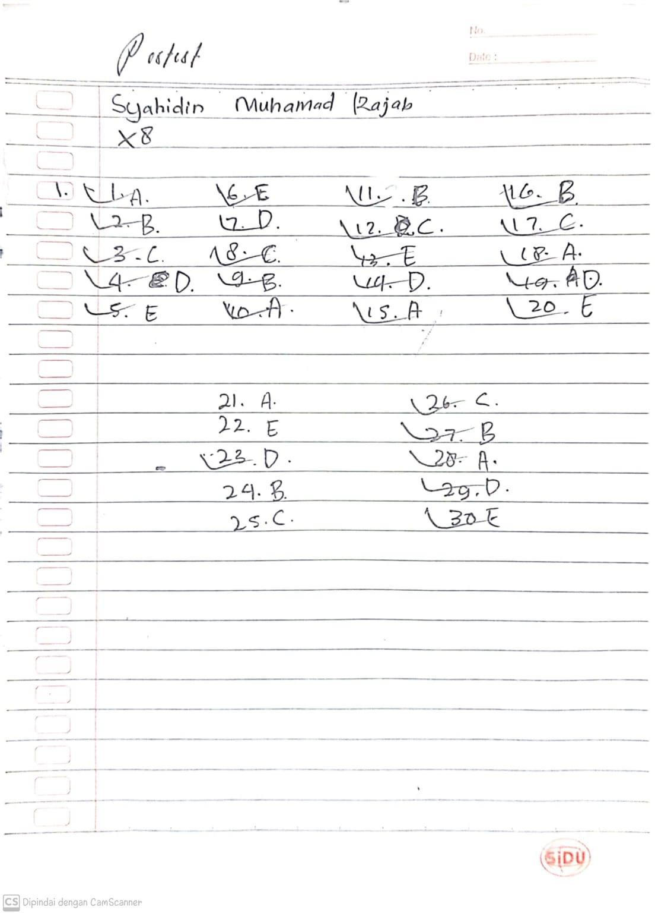

  - Salah satu Jawaban Posttest Siswa
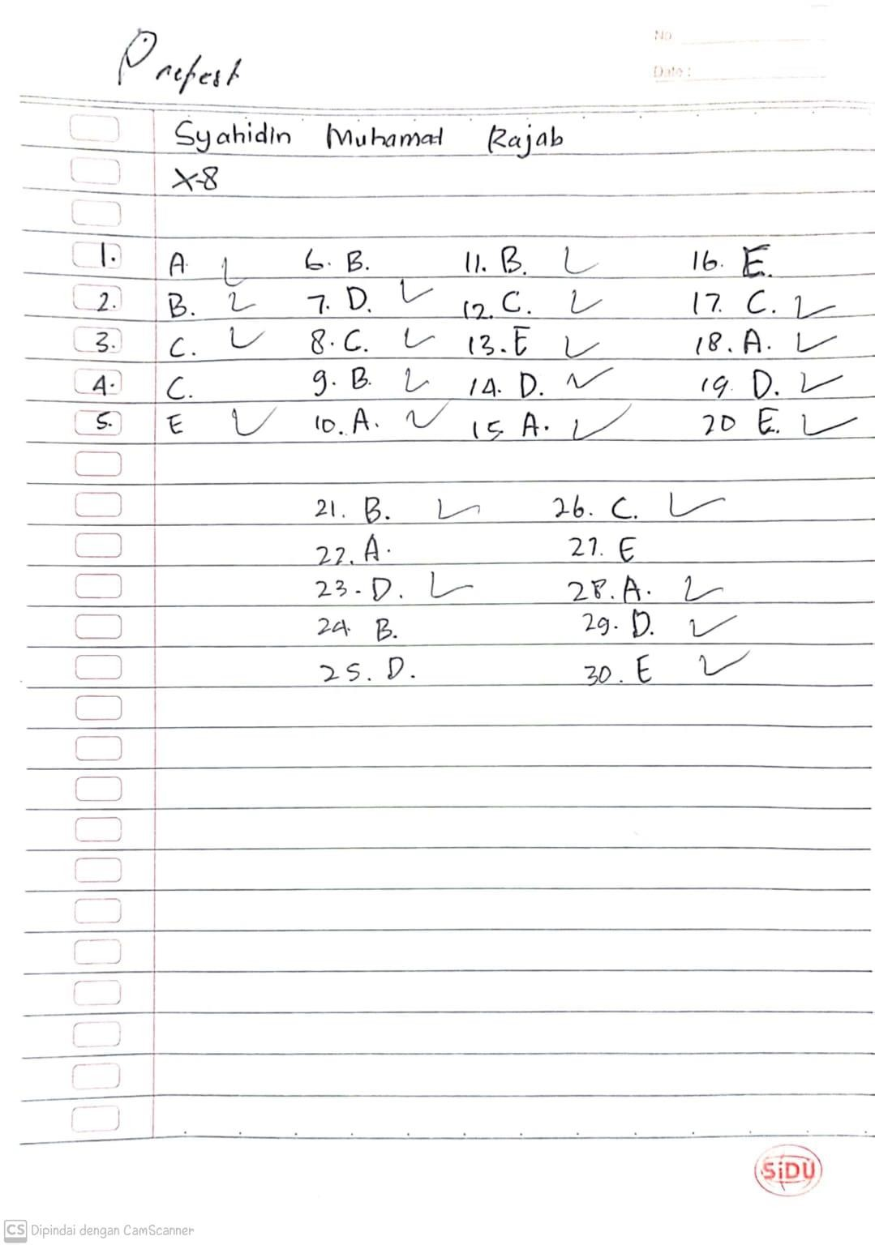

Lampiran B
- Lembar Hasil Validasi Ahli
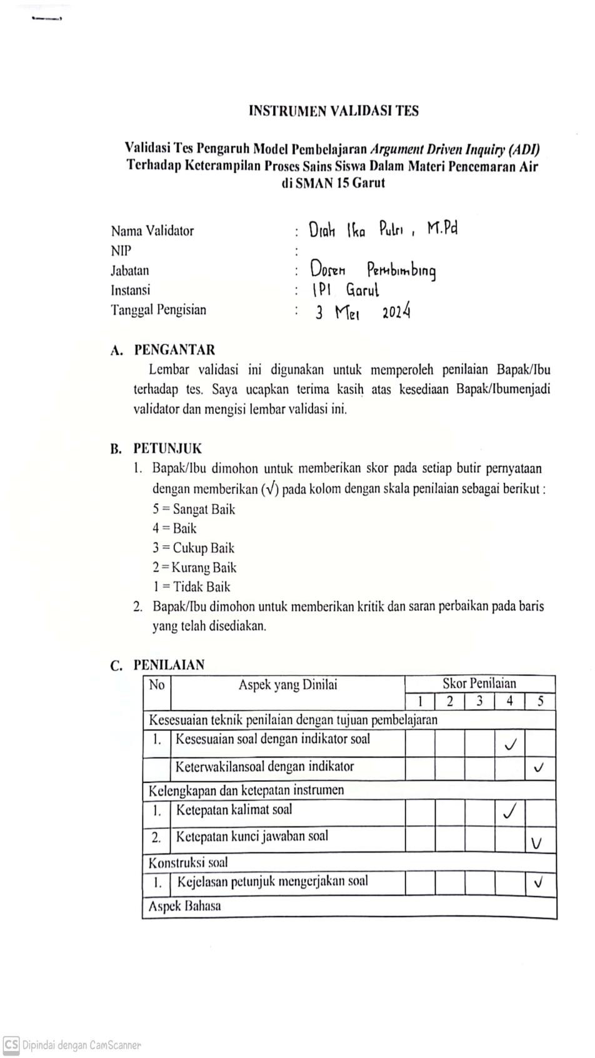

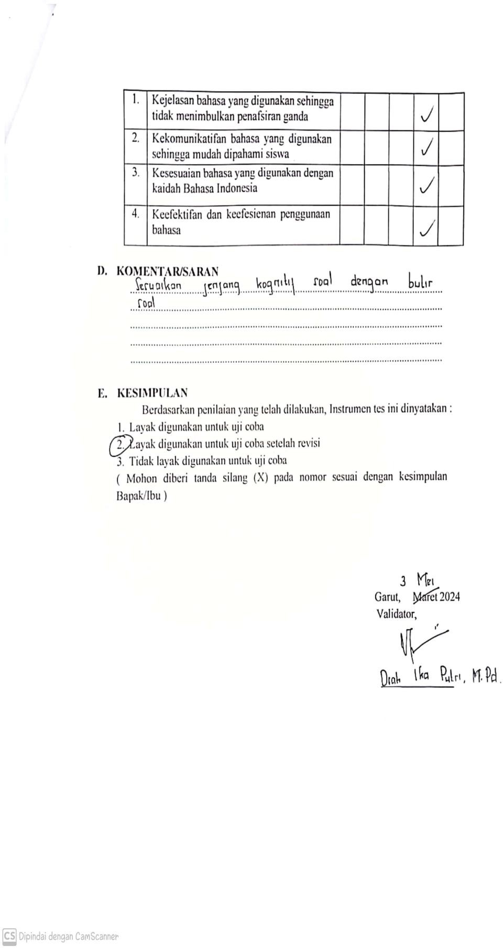

- Surat Izin Penelitian dan Keterangan Telah Melaksanakan Penelitia
  - Surat Izin Penelitian
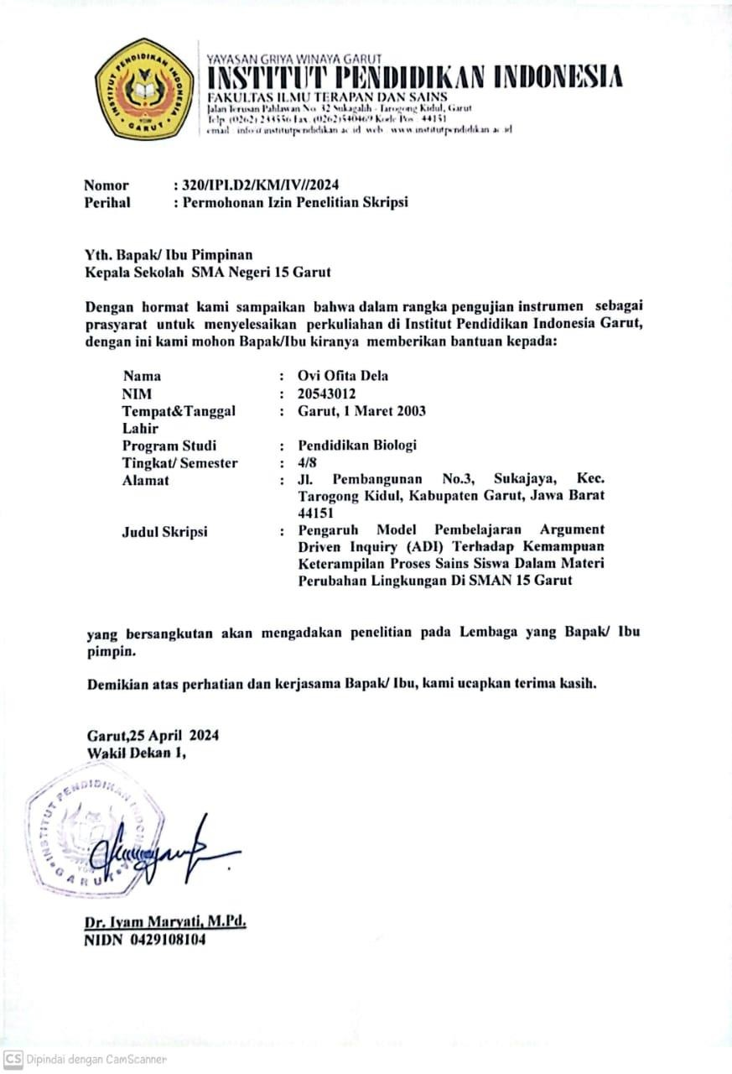

  - Surat Keterangan Penelitian

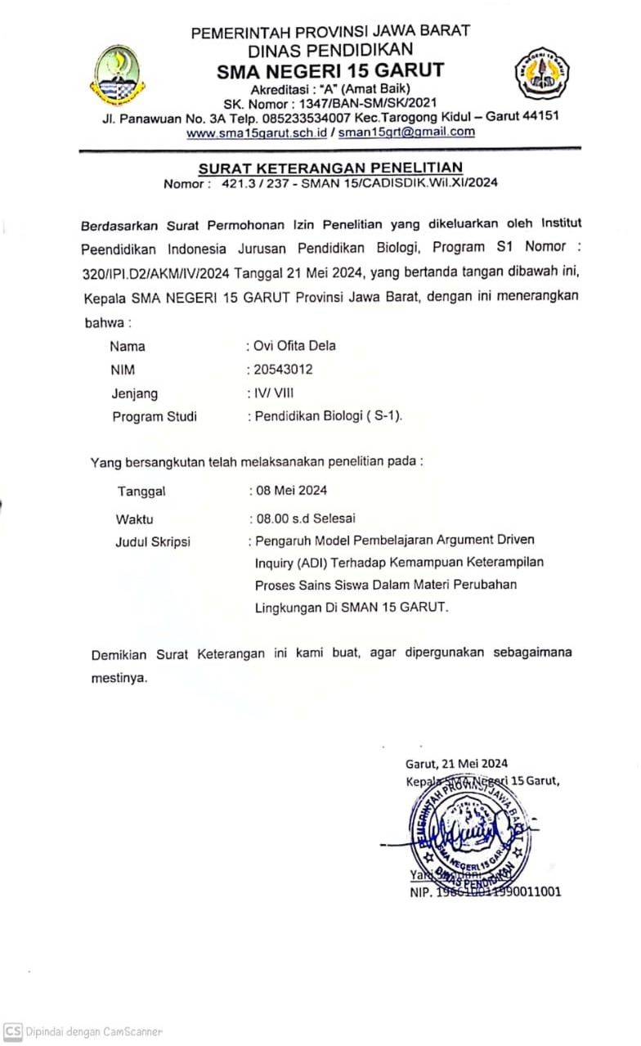

Lampiran C Pengajuan Judul Skripsi

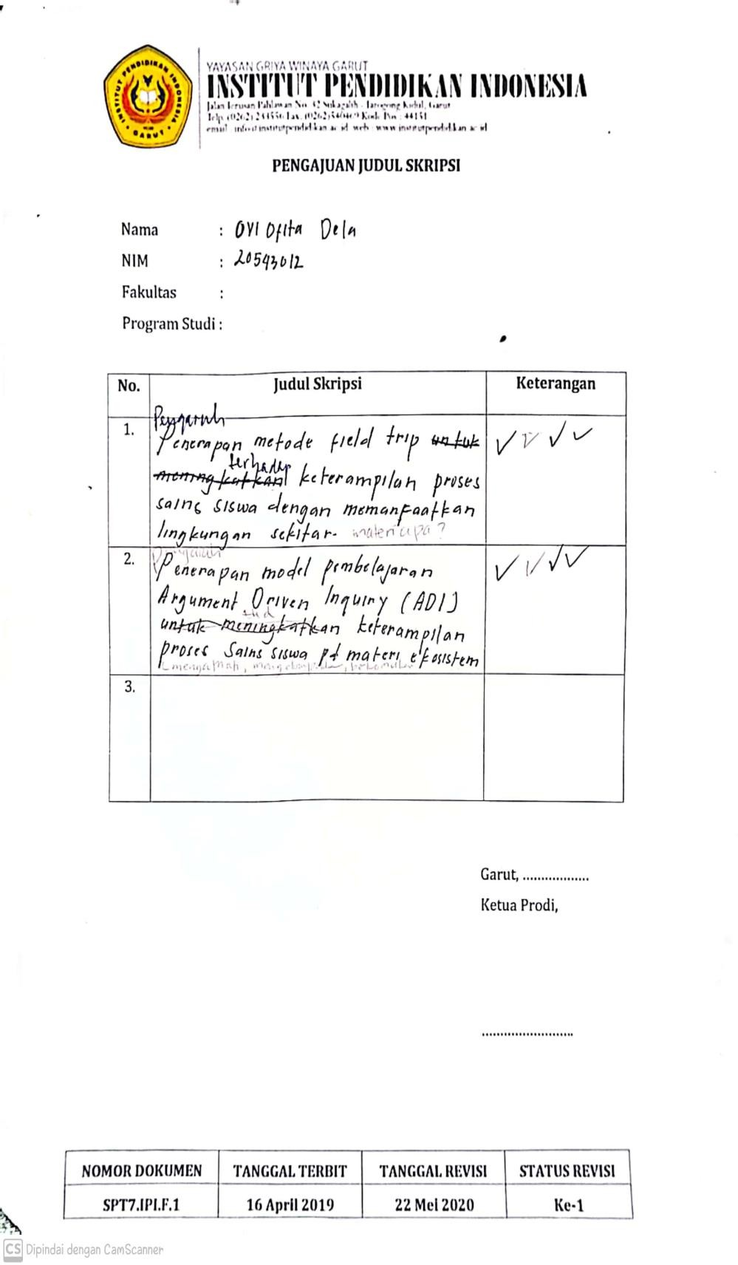

Lampiran D
Hasil Nilai Pretest dan Posttest
    - Kelas Kontrol

No | Siswa | Pretest |  | Postest
No | Siswa | Skor | Nilai | Skor | Nilai
1 | S1 | 10 | 33 | 20 | 67
2 | S2 | 9 | 30 | 19 | 63
3 | S3 | 14 | 47 | 17 | 57
4 | S4 | 12 | 40 | 13 | 43
5 | S5 | 13 | 43 | 15 | 50
6 | 9 | 14 | 47 | 16 | 53
7 | S7 | 9 | 30 | 17 | 57
8 | S8 | 12 | 40 | 19 | 63
9 | S9 | 15 | 50 | 15 | 50
10 | S10 | 14 | 47 | 12 | 40
11 | S11 | 11 | 37 | 13 | 43
12 | S12 | 12 | 40 | 14 | 47
13 | S13 | 16 | 53 | 15 | 50
14 | S14 | 14 | 47 | 17 | 57
15 | S15 | 15 | 50 | 14 | 47
16 | S16 | 10 | 33 | 16 | 53
17 | S17 | 6 | 20 | 15 | 50
18 | S18 | 16 | 53 | 14 | 47
19 | S19 | 14 | 47 | 16 | 53
20 | S20 | 12 | 40 | 13 | 43
21 | S21 | 13 | 43 | 12 | 40
22 | S22 | 15 | 50 | 19 | 63
23 | S23 | 14 | 47 | 14 | 47
24 | S24 | 8 | 27 | 15 | 50
25 | S25 | 10 | 33 | 12 | 40
26 | S26 | 13 | 43 | 18 | 60
27 | S27 | 10 | 33 | 13 | 43
28 | S28 | 11 | 37 | 11 | 37
29 | S29 | 16 | 53 | 17 | 57
 | Rata-rata |  | 41,15 |  | 50,69

    - Kelas Eksperimen

No | Siswa | Pretest |  | Postest
No | Siswa | Skor | Nilai | Skor | Nilai
1 | S1 | 10 | 33 | 21 | 70
2 | S2 | 9 | 30 | 24 | 80
3 | S3 | 8 | 27 | 25 | 83
4 | S4 | 12 | 40 | 22 | 73
5 | S5 | 10 | 33 | 21 | 70
6 | S6 | 14 | 47 | 18 | 60
7 | S7 | 18 | 60 | 24 | 80
8 | S8 | 20 | 67 | 21 | 70
9 | S9 | 13 | 43 | 24 | 80
10 | S10 | 10 | 33 | 23 | 77
11 | S11 | 11 | 37 | 21 | 70
12 | S12 | 17 | 57 | 22 | 73
13 | S13 | 14 | 47 | 18 | 60
14 | S14 | 12 | 40 | 21 | 70
15 | S15 | 13 | 43 | 25 | 83
16 | S16 | 15 | 50 | 24 | 80
17 | S17 | 11 | 37 | 19 | 63
18 | S18 | 16 | 53 | 21 | 70
19 | S19 | 13 | 43 | 19 | 63
20 | S20 | 16 | 53 | 17 | 57
21 | S21 | 18 | 60 | 24 | 80
22 | S22 | 12 | 40 | 20 | 67
23 | S23 | 14 | 47 | 21 | 70
24 | S24 | 19 | 63 | 20 | 67
25 | S25 | 20 | 67 | 23 | 77
26 | S26 | 19 | 63 | 20 | 67
27 | S27 | 13 | 43 | 22 | 73
 | Rata-rata |  | 46,54 |  | 71,60

Lampiran E Analisis Data
- Uji Prayarat Pretest Kelas Kontrol dan Kelas Eksperimen
  - Uji Normalitas

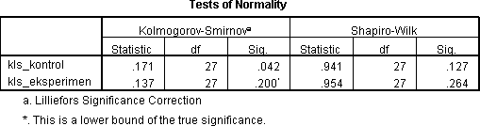
  - Uji Homogenitas
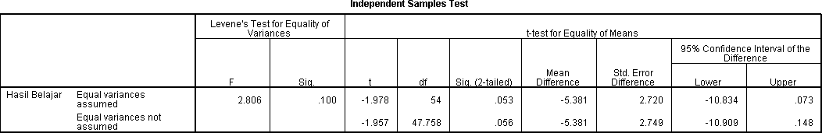

  - Uji t
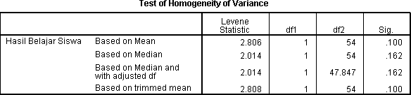

Uji Prayarat Posttest Kelas Kontrol dan Kelas Eksperime
  - Uji Normalitas
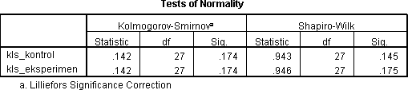
  - Uji Homogenitas
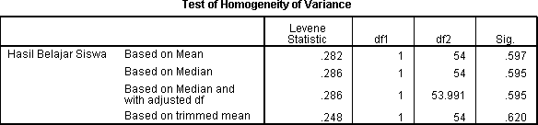
  - Uji t
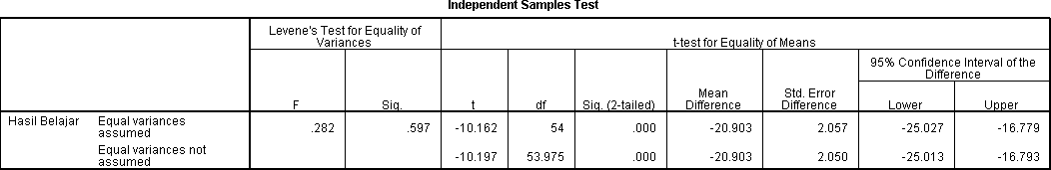

Uji Hipotesis
  - Uji Paired Sample Test Hasil Belajar Siswa Kelas Eksperimen
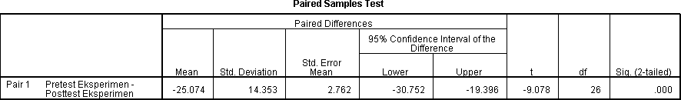

Lampiran F
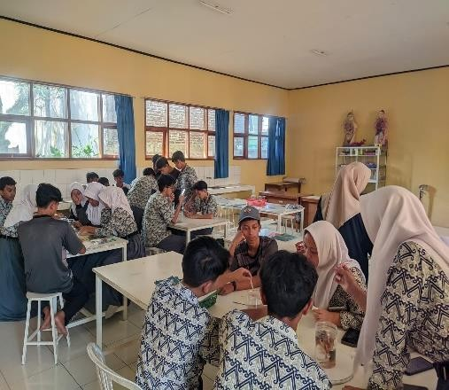
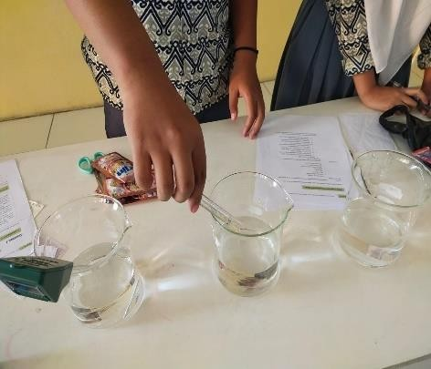
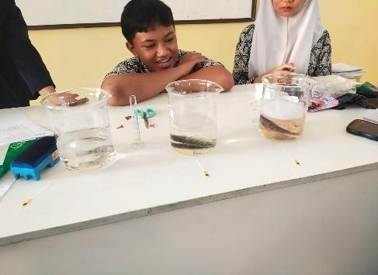
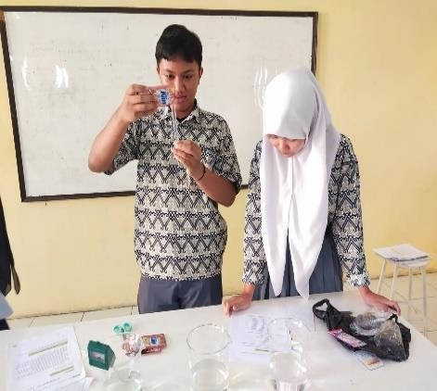
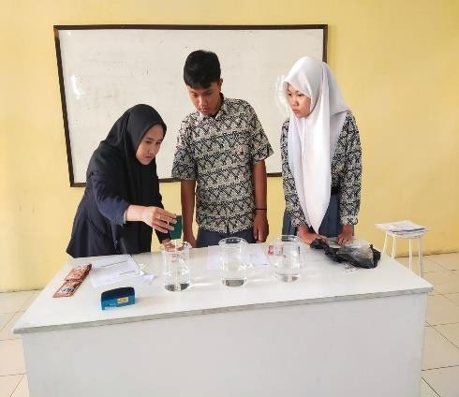
- Kelas Kontrol

- Kelas Eksperimen
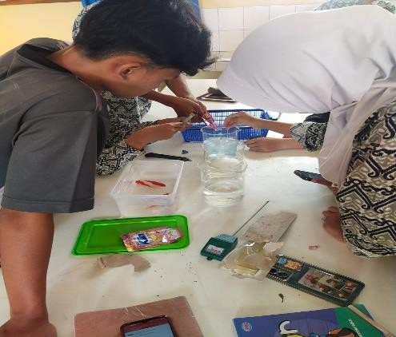
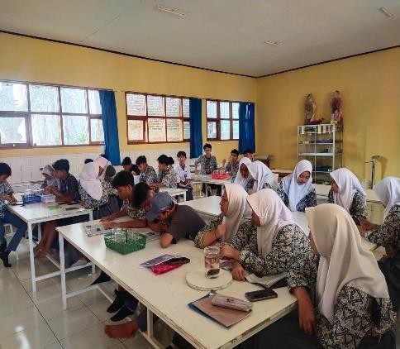
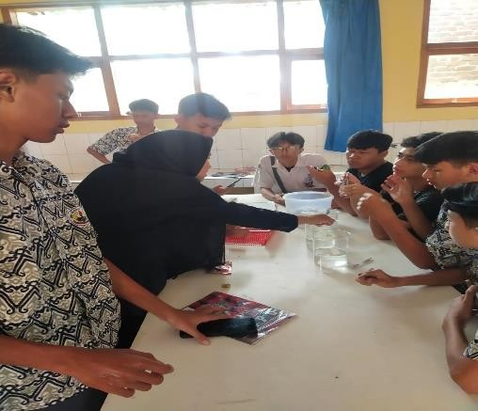
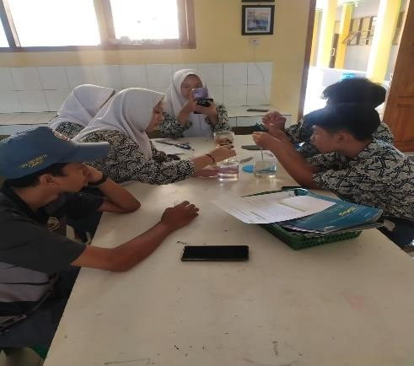
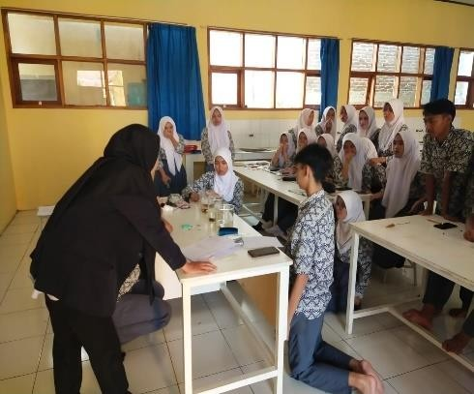
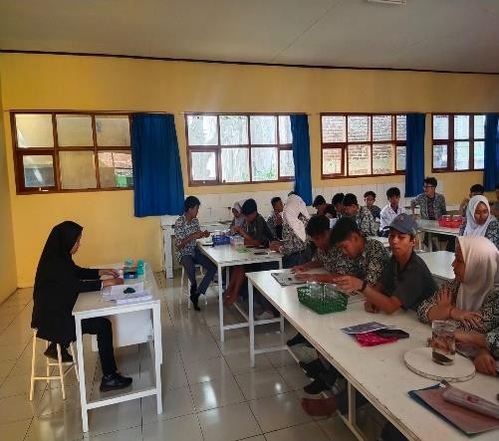

RIWAYAT HIDUP IDENTITAS
Nama : Ovi Ofita Dela
Tempat, Tanggal Lahir : Garut, 1 Maret 2003
Jenis Kelamin : Perempuan
Agama : Islam
Alamat : Kp. Marga Asih, RT/RW 04/03, Ds. Tanjungjaya, Kec. Pakenjeng, Kab. Garut
No Telepon 081394716676
Email : oviofitadela@gmail.com

RIWAYAT PENDIDIKAN

- SDN 1 Tanjungjaya : Lulusan Tahun 2012
- SMPN 2 Pakenjeng : Lulusan Tahun 2018
- SMA IT Nurul Amanah Bording School : Lulusan Tahun 2020
- Institut Pendidikan Indonesia : Lulusan Tahun 2024

PENGALAMAN ORGANISASI

- OSIS SMA IT Nurul Amanah Bording School
- HIMADIKBIO Citrus nobilis
- DPM KBM IPI Garut
- BEM KBM IPI Garut

